 | BỘ GIÁO DỤC VÀ ĐÀO TẠO  TRƯỜNG ĐẠI HỌC CÔNG NGHỆ TP. HỒ CHÍ MINH

ĐỒ ÁN TỐT NGHIỆP

THIẾT KẾ VÀ THI CÔNG ROBOT HỖ TRỢ CÂN BẰNG CẢM XÚC DỰA TRÊN NHẬN DIỆN ĐA PHƯƠNG THỨC

Ngành: ROBOT VÀ TRÍ TUỆ NHÂN TẠO
Chuyên ngành: ROBOT VÀ TRÍ TUỆ NHÂN TẠO

Giảng viên hướng dẫn: ThS.Phạm Quốc Phương
Sinh viên thực hiện: | MSSV: | Lớp:
Trần Thị Phương | 2286300032 | 22DRTA1
Trần Thị Kim Thi | 2286300037 | 22DRTA1

TP. Hồ Chí Minh, 2026

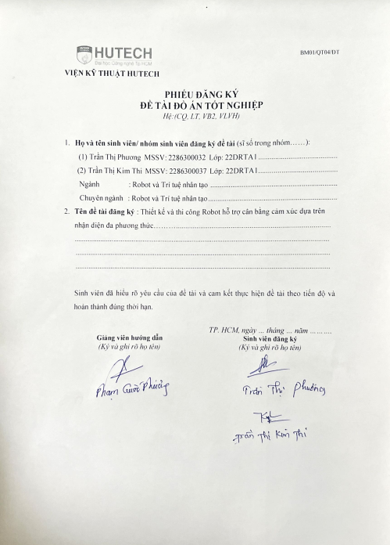

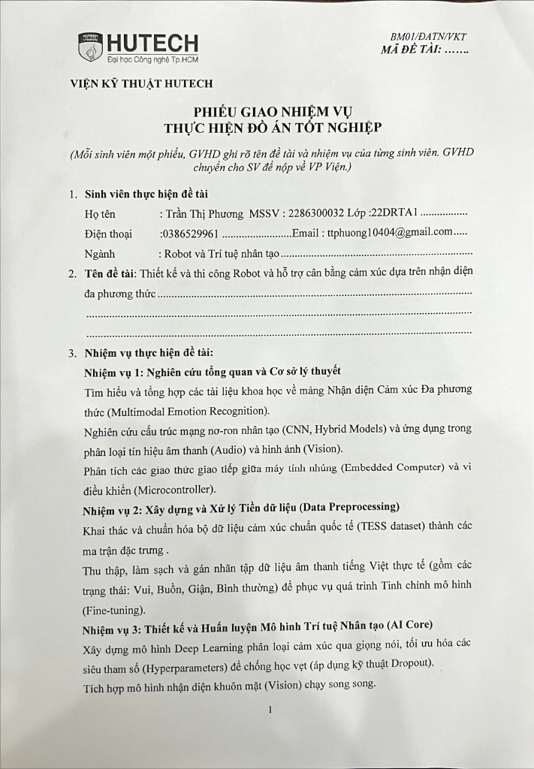

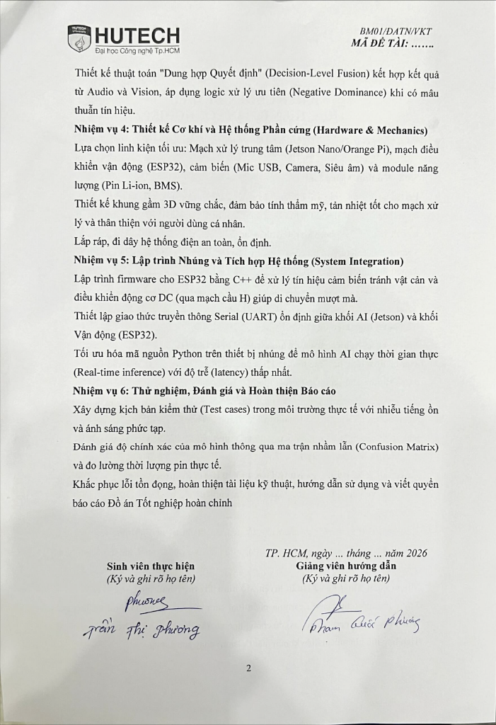
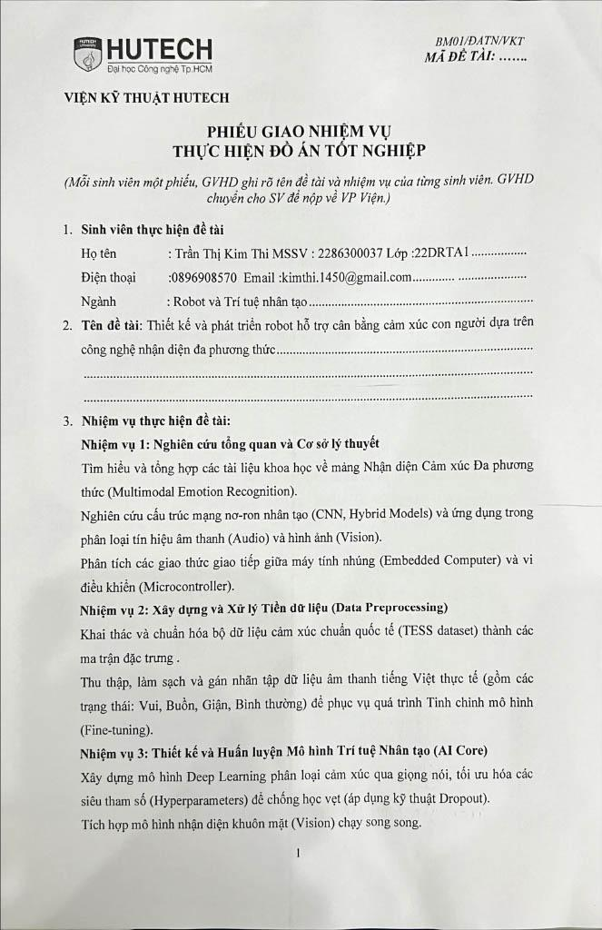
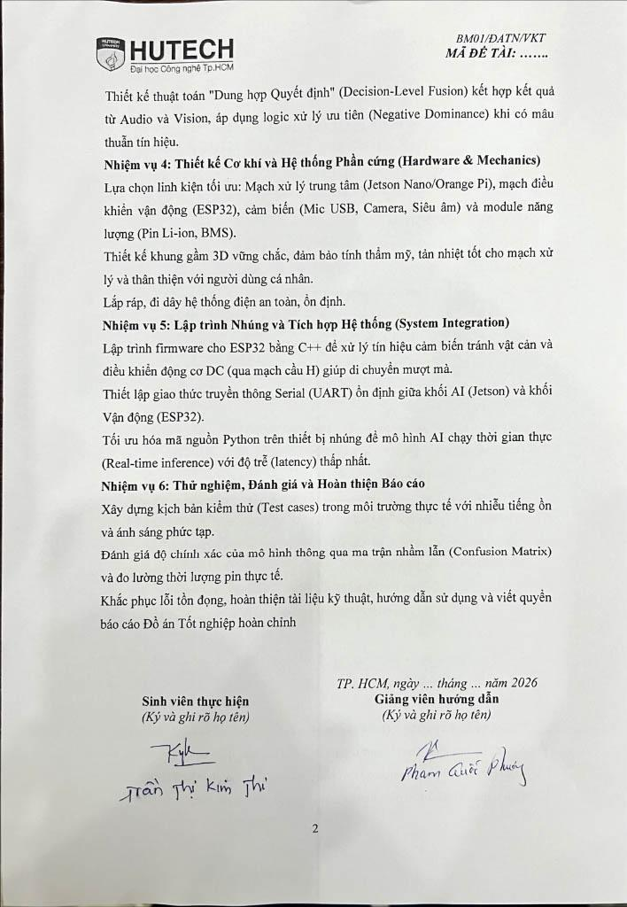

LỜI CAM ĐOAN
Nhóm tôi xin cam đoan đề tài đồ án tốt nghiệp: “Thiết kế và thi công robot hỗ trợ cân bằng cảm xúc dựa trên nhận diện đa phương thức” là công trình nghiên cứu chung do các thành viên trong nhóm phối hợp thực hiện dưới sự hướng dẫn của giảng viên hướng dẫn - Thầy Phạm Quốc Phương.
Các số liệu, kết quả được nêu trong đồ án là hoàn toàn trung thực và chưa từng được công bố trong bất kỳ công trình nghiên cứu nào khác. Các giải pháp, thuật toán hoặc tài liệu tham khảo sử dụng trong đồ án đã được trích dẫn và ghi rõ nguồn, đúng quy định. Nhóm tôi xin cam đoan về sản phẩm, phầm mềm, mã nguồn và các kết quả thực nghiệm là do nhóm tự tìm hiểu, xây dựng và phát triển. Nội dung của đồ án không sao chép từ bất kỳ luận văn, đồ án tốt nghiệp nào đã có trước đây.
Nếu có bất kỳ sự vi phạm về đạo đức khoa học và bản quyền, tôi xin chịu hoàn toàn trách nhiệm trước Hội đồng chấm đồ án và Nhà trường.
TP. Hồ Chí Minh, ngày..... tháng..... năm 2026
(Ký và ghi rõ họ tên)

Trần Thị Phương Trần Thị Kim Thi

LỜI CẢM ƠN
Trong quá trình thực hiện đồ án tốt nghiệp, em đã có cơ hội nhìn lại và vận dụng những kiến thức đã học vào thực tiễn, từ đó rút ra được nhiều bài học trong lĩnh vực Robot và Trí tuệ nhân tạo. Để hoàn thành đồ án này nhóm chúng em xin được gửi lời cảm ơn chân thành và sâu sắc nhất đến Ban Giám hiệu Trường Đại học Công Nghệ TP.HCM (HUTECH) cùng toàn thể quý Thầy, Cô giáo trong Viện Kỹ Thuật đã tận tình truyền đạt những kiến thức quý báu, tạo mọi điều kiện thuận lợi nhất cho chúng em trong suốt quá trình học tập và rèn luyện tại trường.
Đặc biệt, chúng em xin gửi lời cảm ơn sâu sắc nhất đến Thầy Phạm Quốc Thiện - Trưởng ngành, người đã đặt nền móng định hướng đề tài từ những ngày đầu tiên và Thầy Phạm Quốc Phương, người đã trực tiếp dẫn dắt nhóm, hỗ trợ tận tình về các cơ sở vật chất, trang thiết bị cho đồ án của nhóm. Trong suốt quá trình triển khai và thực hiện, mỗi khi gặp khó khăn hay vướng phải sai sót, nhóm đều nhận được sự chỉ bảo, giải đáp tận tình về kiến thức, hướng giải quyết vấn đề từ cả hai Thầy. Nếu không có sự đồng hành, những lời động viên và lời khuyên vô cùng quý báu của hai Thầy, đồ án của nhóm khó có thể hoàn thành một cách trọn vẹn.
Bên cạnh sự hỗ trợ về chuyên môn từ quý Thầy Cô, nhóm chúng em xin được bày tỏ lòng biết ơn sâu sắc đến từ Gia đình - hậu phương vững chắc nhất của mỗi thành viên. Cám ơn bố mẹ và người thân đã luôn thấy hiểu, chia sẽ và tạo mọi điều kiện tốt nhất cả về vật chất lẫn tinh thần để chúng em có thể hoàn toàn tập trung và bước qua những giai đoạn áp lực nhất của đồ án.
Đồng thời, nhóm xin gửi lời cảm ơn chân thành đến các bạn Xuân Huy, Nhựt Huy và Minh Tài đã hỗ trợ nhóm trong quá trình thi công và hoàn thiện phần cứng của robot. Nhóm cũng xin cảm ơn các bạn Lương Lệ, Kim Yến, Hồng Nhung, Hoài Phương. Dù không trực tiếp tham gia vào quá trình thực hiện đồ án, các bạn đã luôn động viên, đồng hành và hỗ trợ nhóm về mặt tinh thần trong suốt quá trình hoàn thiện sản phẩm.
Mặc dù đã có nhiều cố gắng và đầu tư nghiêm túc cho đề tài, song do kiến thức và kinh nghiệm thực tiễn của nhóm còn hạn chế, đồ án chắc chắn không tránh khỏi những thiếu sót. Nhóm chúng em rất mong nhận được những ý kiến đóng góp, nhận xét và chỉ bảo quý báu từ quý Thầy, Cô trong Hội đồng để đề tài của chúng em được hoàn thiện hơn.
Chúng em xin chân thành cảm ơn!
TP. Hồ Chí Minh, ngày..... tháng..... năm 2026
(Ký và ghi rõ họ tên)

Trần Thị Phương Trần Thị Kim Thi

TÓM TẮT
Đề tài “Thiết kế và thi công robot hỗ trợ cân bằng cảm xúc dựa trên nhận diện đa phương thức” tập trung xây dựng một mô hình robot tương tác xã hội có khả năng nhận biết trạng thái cảm xúc của người dùng thông qua giọng nói và khuôn mặt. Hệ thống sử dụng Jetson Nano làm bộ xử lý trung tâm, kết hợp với camera, micro, loa, màn hình hiển thị và các mạch điều khiển ngoại vi nhằm tạo thành một hệ thống robot có khả năng thu nhận tín hiệu, xử lý dữ liệu và phản hồi lại người dùng.
Trong đề tài, hệ thống nhận diện cảm xúc được xây dựng theo hướng đa phương thức, kết hợp giữa hình ảnh khuôn mặt và giọng nói. Đối với nhánh hình ảnh, mô hình nhận diện cảm xúc khuôn mặt được huấn luyện trên tập dữ liệu AffectNet rút gọn với bốn lớp cảm xúc gồm bình thường, buồn, giận và vui. Bộ dữ liệu bao gồm 16,900 mẫu, được chia tương đối cân bằng giữa các lớp. Kết quả đánh giá trên tập kiểm thử đạt độ chính xác cân trọng 88,92%, cho thấy mô hình có khả năng phân loại biểu cảm khuôn mặt tương đối tốt. Khi triển khai kiểm thử realtime bằng camera USB trên Jetson Nano, hệ thống có thể xử lý khoảng 15–18 khung hình/giây, đáp ứng được yêu cầu nhận diện khuôn mặt theo thời gian thực.
Đối với nhánh giọng nói, mô hình nhận diện cảm xúc được xây dựng với bốn lớp cảm xúc gồm bình thường, buồn, giận và vui. Bộ dữ liệu gồm 1862 mẫu, được chia tương đối cân bằng giữa các lớp. Kết quả kiểm tra chéo 5-fold đạt độ chính xác trung bình 93,88% trong phạm vi tập dữ liệu hiện tại, cho thấy mô hình có khả năng phân loại cảm xúc giọng nói tương đối ổn định ở điều kiện thử nghiệm. Tuy nhiên, do dữ liệu tiếng Việt tự thu còn hạn chế về số lượng người nói, kết quả này chưa được xem là bằng chứng khẳng định khả năng tổng quát tuyệt đối đối với mọi người dùng thực tế. Bên cạnh hai nhánh nhận diện cảm xúc, hệ thống còn tích hợp phát hiện từ khóa đánh thức, chuyển giọng nói thành văn bản, chatbot, tổng hợp giọng nói và lưu trữ thông tin tương tác theo người dùng.
Kết quả thử nghiệm trên Jetson Nano cho thấy hệ thống có thể khởi chạy chương trình chính, nhận micro USB, thu âm, nhận diện cảm xúc giọng nói, tạo phản hồi hội thoại và lưu lại phiên tương tác vào hồ sơ cá nhân. Khi phát hiện người dùng có cảm xúc tiêu cực, robot có thể đưa ra phản hồi theo hướng quan tâm, gợi mở chia sẻ và hỗ trợ tương tác cảm xúc. Hệ thống chưa được đánh giá như một công cụ can thiệp tâm lý hoặc điều trị lâm sàng. Một số hạn chế còn tồn tại gồm kết quả nhận diện phụ thuộc vào tiếng ồn, ánh sáng, vị trí camera, khoảng cách micro, quy mô dữ liệu tự thu và tài nguyên xử lý của Jetson Nano. Nhìn chung, đề tài đã xây dựng được mô hình robot tương tác cảm xúc ở mức thử nghiệm, làm cơ sở để tiếp tục phát triển theo hướng ổn định hơn, cá nhân hóa tốt hơn và tương tác tự nhiên hơn trong các phiên bản sau.
Từ khóa: robot tương tác xã hội, nhận diện cảm xúc, nhận diện đa phương thức, Jetson Nano, chatbot, giọng nói, khuôn mặt.

ABSTRACT
The project “Design and Construction of an Emotional Balance Support Robot Based on Multimodal Recognition” focuses on developing a social interaction robot model capable of recognizing users’ emotional states through voice and facial expressions. The system uses Jetson Nano as the central processing unit, combined with a camera, microphone, speaker, display screen, and peripheral control circuits to form a robot system capable of acquiring signals, processing data, and responding to users.
In this project, the emotion recognition system is developed based on a multimodal approach, combining facial images and voice information. For the visual branch, the facial emotion recognition model was trained on a reduced AffectNet dataset with four emotion classes: neutral, sad, angry, and happy. The dataset comprises 16,900 samples, which are relatively balanced across the classes. The evaluation results on the test set achieved a weighted accuracy of 88.92%, indicating that the model can classify facial expressions relatively well. When deployed for real-time testing using a USB camera on Jetson Nano, the system is capable of processing approximately 15–18 frames per second, thereby meeting the requirements for real-time facial emotion recognition.
For the voice branch, the speech emotion recognition model was built with four emotion classes: normal, sad, angry, and happy. The dataset consists of 1,862 samples and is relatively balanced among the classes. The 5-fold cross-validation result achieved an average accuracy of 93.88% within the current dataset, indicating relatively stable performance under the experimental conditions. However, because the self-collected Vietnamese data still involves a limited number of speakers, this result should not be interpreted as absolute evidence of generalization to all real users. In addition to the two emotion recognition branches, the system also integrates wake-word detection, speech-to-text conversion, chatbot interaction, text-to-speech synthesis, and user-based interaction history storage.
Experimental results on Jetson Nano show that the system can launch the main program, detect the USB microphone, record audio, recognize speech emotion, generate conversational responses, and save interaction sessions to the user profile. When a negative emotional state is detected, the robot can provide caring and supportive responses at the interaction level. The system has not yet been evaluated as a psychological intervention or clinical treatment tool. Its performance is still affected by environmental noise, lighting conditions, camera position, microphone distance, the scale of self-collected data, and the processing resources of Jetson Nano. Overall, the project successfully developed an experimental emotional interaction robot model, providing a foundation for further development toward greater stability, better personalization, and more natural interaction in future versions.
Keywords: social interaction robot, emotion recognition, multimodal recognition, Jetson Nano, chatbot, voice, facial expression.

MỤC LỤC
PHIẾU ĐĂNG KÍ ĐỀ TÀI ĐỒ ÁN TỐT NGHIÊP vi
PHIẾU GIAO NHIỆM VỤ THỰC HIỆN ĐỒ ÁN TỐT NGHIÊP ivi
LỜI CAM ĐOAN vi
LỜI CẢM ƠN vii
TÓM TẮT ix
ABSTRACT xi
MỤC LỤC xiii
DANH MỤC HÌNH ẢNH xx
CHƯƠNG 1: GIỚI THIỆU 1
1.1 Tính cấp thiết của đề tài 1
1.1.1. Thực trạng rối loạn tâm lý học đường tại Việt Nam và tính cấp bách của chính sách quốc gia 1
1.1.2. Sự bùng nổ của "Nền kinh tế đồng hành kỹ thuật số" và giá trị trị liệu của Robot hỗ trợ xã hội (SAR) 2
1.1.3. Xu hướng Nhận diện cảm xúc đa phương thức (Multimodal Emotion Recognition) tối ưu hóa cho tiếng Việt 2
1.1.4. Lý do lựa chọn đề tài 3
1.2 Mục đích nghiên cứu 4
1.3 Nhiệm vụ nghiên cứu 5
1.3.1. Nhiệm vụ nghiên cứu lý thuyết và tổng quan tài liệu 6
1.3.2. Nhiệm vụ thiết kế cơ khí và tích hợp hệ thống phần cứng robot 6
1.3.3. Nhiệm vụ phát triển phần mềm và xây dựng mô hình AI nhận diện 6
1.3.4. Nhiệm vụ xây dựng kịch bản tương tác và điều khiển phản hồi 7
1.3.5. Nhiệm vụ thử nghiệm, đánh giá và tối ưu hóa hệ thống 7
1.4 Phương pháp nghiên cứu 8
1.4.1 Phương pháp nghiên cứu tài liệu 8
1.4.2 Phương pháp phân tích và thiết kế kỹ thuật 8
1.4.3 Phương pháp xây dựng và triển khai mô hình trí tuệ nhân tạo 9
1.4.4 Phương pháp thực nghiệm và đánh giá định lượng 9
1.5 Phạm vi nghiên cứu 9
1.5.1 Phạm vi đối tượng 9
1.5.2 Phạm vi chức năng 10
1.5.3 Phạm vi môi trường hoạt động 10
1.5.4 Giới hạn đề tài 10
1.6 Các kết quả đạt được của đề tài 11
1.7 Kết cấu của báo cáo đề tài 12
CHƯƠNG 2: TỔNG QUAN NGHIÊN CỨU 14
2.1. Các nghiên cứu về robot hỗ trợ xã hội và sức khỏe tinh thần 14
2.1.1. Robot y tế từ xa của Lima và cộng sự 14
2.1.2. Robot Furhat trong đánh giá sức khỏe tinh thần 14
2.1.3. Robot Ommie hỗ trợ giảm lo âu 15
2.1.4. Robot Ryan hỗ trợ người cao tuổi 16
2.2. Các hướng can thiệp cảm xúc trong robot xã hội 17
2.2.1. Tương tác xúc giác và công nghệ haptic 17
2.2.2. Hội thoại và chuyển hóa cảm xúc thành ngôn ngữ 17
2.2.3. Nhận xét chung và liên hệ với đề tài 18
2.3. Nghiên cứu về nhận diện cảm xúc khuôn mặt 18
2.3.1. So sánh hiệu năng các kiến trúc học sâu 18
2.3.2. So sánh các tập dữ liệu biểu cảm khuôn mặt 19
CHƯƠNG 3. CƠ SỞ LÝ THUYẾT 22
3.1 Tổng quan về robot tương tác xã hội 22
3.1.1 Khái niệm về robot 22
3.1.2 Phân loại robot 22
3.1.3 Khái niệm robot tương tác xã hội 23
3.2. Trí tuệ nhân tạo, học máy và học sâu 24
3.2.1. Trí tuệ nhân tạo 24
3.2.2. Học máy 24
3.2.3. Học sâu 25
3.2.4. Mạng nơ-ron tích chập CNN 26
3.2.5. Kiến trúc MobileNet 27
3.2.6. Mạng LSTM 27
3.2.7. Huấn luyện, xác thực, kiểm tra và suy luận 28
3.2.8. Overfitting, underfitting và biện pháp khắc phục 28
3.2.9. Đánh giá hiệu năng 29
3.3. Xử lý hình ảnh 30
3.3.1. Ảnh số và điểm ảnh 30
3.3.2. Ảnh màu RGB và ảnh mức xám 30
3.3.3. Độ phân giải và tốc độ khung hình 31
3.3.4. Tiền xử lý hình ảnh 31
3.3.5. Thư viện OpenCV 32
3.4. Phát hiện và nhận diện khuôn mặt 32
3.4.1. Phát hiện, nhận diện danh tính và nhận diện cảm xúc 32
3.4.2. Phát hiện và nhận diện bằng mạng học sâu MobileNet 33
3.5. Xử lý âm thanh và Spectrogram 34
3.6. Chatbot và xử lý ngôn ngữ tự nhiên 35
3.6.1. Khái niệm Chatbot 35
3.6.2. Xử lý ngôn ngữ tự nhiên NLP 36
3.6.3. Chatbot dựa trên luật 36
3.6.4. Chatbot dựa trên intent 37
3.6.5. Chatbot sinh phản hồi 37
3.7. Tổng hợp giọng nói Text-to-Speech 38
3.7.1. Quy trình tổng hợp giọng nói 38
3.7.2. TTS trực tuyến 38
3.7.3. TTS ngoại tuyến 38
3.8. Máy tính nhúng và điện toán biên 39
3.8.1. Khái niệm máy tính nhúng 39
3.8.2. Điện toán biên 39
3.8.3. CPU và GPU 40
3.8.4. Jetson Nano 41
3.8.5. CUDA, cuDNN và TensorRT 42
3.9. Vi điều khiển 42
3.9.1. Khái niệm về vi điều khiển 42
3.9.2. ESP32 43
3.10. Cơ cấu chấp hành servo trong hệ thống robot 44
3.10.1. Động cơ servo 44
3.10.2. Tín hiệu PWM 45
3.10.3. Mô-men xoắn servo 46
3.11. Các chuẩn giao tiếp trong robot 47
3.11.1. USB 47
3.11.2. UART 48
3.11.3. I2C 49
3.11.4. GPIO 50
3.11.5. PWM 50
3.12 Cảm biến khoảng cách VL53L0X 51
CHƯƠNG 4 QUY TRÌNH THIẾT KẾ PHẦN CỨNG VÀ PHẦN MỀM 53
4.1 Mô hình tổng quan hệ thống 53
4.1.1 Sơ đồ khối tổng thể 53
4.1.2 Nguyên lý hoạt động tổng thể 53
4.1.3 Lưu đồ hoạt động của chương trình 54
4.2 Thiết kế phần cứng 54
4.2.1 Thiết kế và hiệu chỉnh cơ khí 54
4.2.3 Sơ đồ kết nối phần cứng 60
4.2.4 Thiết kế hệ thống nguồn 61
4.3 Thiết kế phần mềm 62
4.3.1 Cấu trúc thư mục chương trình 63
4.3.2 Môi trường phát triển và thực hiện 64
4.3.3 Thiết kế module Âm thanh 66
4.3.4. Thiết kế module hình ảnh 76
4.3.5. Kết hợp cảm xúc đa nguồn 81
4.3.6. Thiết kế chatbot 83
4.3.7 Module xử lý dữ liệu cảm biến khoảng cách 86
4.3.8. Thiết kế điều khiển và chuyển động 87
CHƯƠNG 5. THI CÔNG, THỬ NGHIỆM VÀ ĐÁNH GIÁ HỆ THỐNG 90
5.1. Thi công và lắp ráp phần cứng 90
5.1.1. In 3D và hoàn thiện các chi tiết cơ khí 90
5.1.2. Lắp đặt linh kiện trên robot 92
5.1.3. Đấu nối nguồn và dây tín hiệu 93
5.2. Triển khai phần mềm trên hệ thống 93
5.2.1. Cài đặt môi trường trên Jetson Nano 93
5.2.2. Triển khai model và mã nguồn trên Jetson Nano 94
5.2.3. Nạp chương trình điều khiển cho ESP32 97
5.3. Thử nghiệm từng module 97
5.3.1. Thử nghiệm module nhận diện cảm xúc khuôn mặt 97
5.3.2. Thử nghiệm module nhận diện cảm xúc giọng nói 102
5.5. Đánh giá kết quả đạt được 118
5.6. Một số lỗi phát sinh và hướng khắc phục 120
CHƯƠNG 6. KẾT LUẬN VÀ HƯỚNG PHÁT TRIỂN 124
6.1. Kết quả đạt được của đề tài 124
6.1.1. Về mặt nghiên cứu lý thuyết và tổng quan 124
6.1.2. Về thiết kế cơ khí và thi công phần cứng 124
6.1.3. Về phát triển giải thuật phần mềm và trí tuệ nhân tạo biên 124
6.1.4. Về tích hợp và thử nghiệm toàn hệ thống 125
6.2. Các hạn chế của đề tài 125
6.2.1. Sự nhạy cảm của cảm biến đối với điều kiện môi trường 125
6.2.2. Quy mô dữ liệu tự thu giọng nói tiếng Việt 126
6.3. Hướng phát triển của đề tài 126
6.3.1. Mở rộng số lớp cảm xúc nhận diện và phát triển tính năng nhận diện danh tính 126
6.3.2. Xây dựng bộ dữ liệu cảm xúc tiếng Việt đa phương thức (Vietnamese wild MER Dataset) 127
6.3.4. Cải tiến kết cấu cơ khí và nâng cao hiệu quả xúc giác 127
TÀI LIỆU THAM KHẢO 128
Phụ lục CODE CHƯƠNG TRÌNH 132

DANH MỤC BẢNG
Bảng 4.1 Bảng hiệu chỉnh robot 53
Bảng 4.2 Danh sách linh kiện sử dụng trong hệ thống robot 56
Bảng 4.3 Phân chia các nhánh nguồn trong robot 59
Bảng 4.4 Cấu trúc phần mềm trên Jetson Nano 62
Bảng 4.5 Cấu trúc chương trình điều khiển trên ESP32 62
Bảng 4.6 Môi trường phát triển và triển khai hệ thống 63
Bảng 4.7 So sánh nguồn dữ liệu âm thanh sử dụng trong đề tài 65
Bảng 4.8 Thông tin bộ dữ liệu âm thanh sau xử lý 65
Bảng 4.9 Các bước tiền xử lý và trích xuất đặc trưng âm thanh 68
Bảng 4.10 Cấu trúc mô hình nhận diện cảm xúc giọng nói CNN-BiLSTM 69
Bảng 4.11 Thông tin suy luận cảm xúc giọng nói trên robot 72
Bảng 4.12 Phân bố tập dữ liệu huấn luyện mô hình MobileNetV2 77
Bảng 4.13 Cấu trúc các lớp của mô hình MobileNetV2 77
Bảng 4.14 Quy tắc kết hợp cảm xúc đa nguồn 79
Bảng 4.15 Đầu vào của module chatbot 81
Bảng 4.16 Danh sách lệnh điều khiển chuyển động của robot 85

Hình 5 . 1 Các thư viện và thành phần phần mềm cài đặt trên Jetson Nano 93
Hình 5 . 2 Cấu trúc file và thư mục triển khai trên Jetson Nano 94
Hình 5 . 3 Báo cáo hiệu năng chi tiết của mô hình khuôn mặt trên tập kiểm thử 97
Hình 5 . 4 Thông tin mô hình nhận diện cảm xúc giọng nói 101
Hình 5 . 5 Kịch bản đánh giá wake word 105
Hình 5 . 6 Kết quả đánh giá wake word 105
Hình 5 . 7 Kịch bản nhận diện cảm xúc bằng giọng nói 106
Hình 5 . 8 Kết quả đánh giá nhận diện cảm xúc bằng giọng nói theo cảm xúc 106
Hình 5 . 9 Kịch bản kiểm thử phản hồi của chatbot theo cảm xúc người dùng 111
Hình 5 . 10 Tổng hợp kết quả đánh giá các chức năng chính của hệ thống. 116
Hình 5 . 11 Tổng hợp lỗi phát sinh và hướng khắc phục trong quá trình thử nghiệm 119

DANH MỤC HÌNH ẢNH
Hình 2.1 Sơ đồ kiến trúc hệ thống robot y tế từ xa của Lima và cộng sự 14
Hình 2.2 Cấu trúc giao tiếp của robot Furhat 15
Hình 2.3 Cấu trúc phần cứng của robot Ommie hỗ trợ giảm lo âu 16
Hình 2.4 Robot Ryan hỗ trợ tương tác cảm xúc với người cao tuổi 17
Hình 3.1 Mình hoạ khái niệm về robot 21
Hình 3.2 Robot công nghiệp trong dây chuyền sản xuất 22
Hình 3.3 Robot dịch vụ hỗ trợ con người trong môi trường làm việc 22
Hình 3.4 Mối quan hệ giưa trí tuệ nhân tạo, học máy và học sâu 23
Hình 3.5 Sơ đồ cấu trúc mạng nơ-ron tích chập CNN 25
Hình 3.6 Quy trình nhận diện khuôn mặt bằng MobileNet 33
Hình 3.7 Minh hoạ Mel-Spectrogram của tín hiệu âm thanh 34
Hình 3.8 Minh hoạ Chatbot trong giao tiếp với người dùng 35
Hình 3.9 Bo mạch máy tính nhúng Jetson Nano của NVIDIA 40
Hình 3.10 Bo mạch vi điều khiển ESP32 43
Hình 3.11 Động cơ Servo 44
Hình 4.1 Sơ đồ khối tổng thể 53
Hình 4.2 Nguyên lý hoạt động tổng thể 56
Hình 4.3 Lưu đồ hoạt động của chương trình 53
Hình 4.4 Mô hình thiết kế 3D của robot 56
Hình 4.5 Phần chi tiết lắp bánh xe sau khi hiệu chỉnh 53
Hình 4.6 Mô hình phân rã các chi tiết lắp ráp của robot 56
Hình 4.7 Hình 3D của balo chứa Jetson Nano 53
Hình 4.8 Sơ đồ kết nối phần cứng giữa ESP32, ma trận LED MAX7219 và các động cơ Servo SG90 53
Hình 4.9 Hệ thống nguồn của robot 61
Hình 4.10 Mel-Spectrogram của mẫu giọng nói “Bình thường” 67
Hình 4.11 Mel-Spectrogram của mẫu giọng nói “Buồn” 68
Hình 4.12 Mel-Spectrogram của mẫu giọng nói “Giận” 68
Hình 4.13 Mel-Spectrogram của mẫu giọng nói “Vui” 68
Hình 4.14 Mô hình nhận diện cảm xúc giọng nói 70
Hình 4.15 Tập dữ liệu train của trạng thái “Happy” 75
Hình 4.16 Tập dữ liệu train của trạng thái “Neutral 76
Hình 4.17 Tập dữ liệu train của trạng thái “Angry” 76
Hình 4.18 Tập dữ liệu train của trạng thái “Sad” 77
Hình 4.19 Lưu đồ quy trình xử lý hội thoại của robot 82
Hình 5.1 Mô hình robot sau khi hoàn thiện lắp ráp 89
Hình 5.2 Mặt sau của robot với balo chứa Jetson 90
Hình 5.3 Biểu đồ đường cong Loss (mất mát) của quá trình huấn luyện và kiểm định trên Kaggle 96
Hình 5.4 Biểu đồ đường cong Accuracy (độ chính xác) của quá trình huấn luyện và kiểm định trên Kaggle 97
Hình 5.5Ma trận nhầm lẫn (Confusion Matrix) của mô hình MobileNetV2 trên tập kiểm thử AffectNet 4 lớp 98
Hình 5.6 Biểu đồ so sánh 5 fold của cross validation 100
Hình 5.7 Biểu đồ so sánh dữ liệu và kết quả sau quá trình dạy giữa các fold 101
Hình 5.8 Biểu đồ Accuracy của model cuối cùng 101
Hình 5.9 Ma trận nhầm lẫn của model âm thanh 101
Hình 5.10 Biểu cảm Happy của robot trên LED ma trận (nhắm và mỏ mắt) 107
Hình 5.11 Biểu cảm Neutralcủa robot trên LED ma trận (nhắm và mỏ mắt) 107
Hình 5.13 Kết quả kiểm tra các thiết bị USB trên Jetson Nano 108
Hình 5.14 Kết quả kiểm tra module thu nhận âm thanh 109
Hình 5.15 Kết quả khởi tạo hệ thống chatbot trên Jetson Nano 110
Hình 5.16 Kết quả nhận diện cảm xúc và phản hồi hội thoại của hệ thống 110
Hình 5.17 Kết quả lưu lịch sử hội thoại và kết thúc làm việc của hệ thống 86

CHƯƠNG 1: GIỚI THIỆU

1.1 Tính cấp thiết của đề tài

1.1.1. Thực trạng rối loạn tâm lý học đường tại Việt Nam và tính cấp bách của chính sách quốc gia
Trong bối cảnh xã hội hiện đại với sự bùng nổ của công nghệ số và áp lực đô thị hóa, sức khỏe tinh thần của thế hệ trẻ đã trở thành một cuộc khủng hoảng thầm lặng nhưng vô cùng khốc liệt. Sự dịch chuyển từ các phương thức tương tác truyền thống sang không gian ảo, đi kèm với áp lực học tập và kỳ vọng xã hội ngày càng đè nặng, đã đẩy tỷ lệ học sinh, sinh viên mắc các rối loạn tâm lý lên mức báo động.
Mức độ nghiêm trọng của vấn đề này đã chính thức được Chính phủ nâng tầm thành ưu tiên quốc gia. Cụ thể, vào tháng 6 năm 2026, Thủ tướng Chính phủ Việt Nam đã ký quyết định phê duyệt "Chương trình Sức khỏe học đường giai đoạn 2026 - 2035". Chương trình này đặt mục tiêu 100% học sinh, sinh viên phải được khám sàng lọc sức khỏe thể chất và tinh thần định kỳ hằng năm, đồng thời nhấn mạnh việc ưu tiên nguồn lực đầu tư toàn diện cho hệ thống y tế trường học và chăm sóc sức khỏe tâm thần học đường. [1].
Sự can thiệp mạnh mẽ từ chính sách quốc gia xuất phát trực tiếp từ các số liệu thực tế vô cùng quan ngại. Theo báo cáo cập nhật mới nhất của Quỹ Nhi đồng Liên hợp quốc (UNICEF), ước tính có khoảng 20% (tương đương 1 trên 5) trẻ em và vị thành niên tại Việt Nam đang phải trải qua các thách thức nghiêm trọng về sức khỏe tâm thần, đặc biệt là hội chứng lo âu và trầm cảm. Tuy nhiên, một khoảng trống lớn trong nhận thức xã hội vẫn tồn tại khi chỉ có vỏn vẹn 5% phụ huynh thừa nhận con em mình cần đến sự hỗ trợ y tế hoặc tư vấn tâm lý. [2].
Áp lực học tập căng thẳng, gánh nặng thi cử kéo dài cùng với vấn nạn bạo lực và bắt nạt trên không gian mạng là những tác nhân chính dẫn đến các triệu chứng suy nhược thần kinh, mất ngủ và rối loạn hành vi. Do đó, việc nghiên cứu và phát triển các công cụ sàng lọc, hỗ trợ xoa dịu cảm xúc tự động, dễ tiếp cận tại trường học và gia đình là một nhiệm vụ cấp thiết nhằm đồng hành cùng các mục tiêu chiến lược của quốc gia.

1.1.2. Sự bùng nổ của "Nền kinh tế đồng hành kỹ thuật số" và giá trị trị liệu của Robot hỗ trợ xã hội (SAR)
Trước sự thiếu hụt nghiêm trọng của mạng lưới chuyên gia tâm lý truyền thống, thế giới đang chứng kiến bước chuyển dịch mang tính bước ngoặt sang kỷ nguyên của "Công nghệ ấm áp” thông qua các giải pháp đồng hành nhân tạo. Xu hướng này đã định hình nên một khái niệm mới mang tên "Nền kinh tế đồng hành kỹ thuật số". Theo báo cáo thị trường toàn cầu năm 2025, quy mô của thị trường này đã đạt mốc 28,19 tỷ USD và đang tăng trưởng bùng nổ với tốc độ 30,8% mỗi năm, dự kiến vượt 140 tỷ USD vào năm 2030. Động lực thúc đẩy sự tăng trưởng này là "vết thương xã hội" mang tên cô đơn: khảo sát cho thấy có tới 39% người trưởng thành trên toàn cầu thường xuyên cảm thấy cô độc, và con số này vọt lên mức 49% đối với thế hệ Gen Z. [3].
Trong giai đoạn từ năm 2022 đến giữa năm 2025, số lượng các ứng dụng đồng hành tích hợp Trí tuệ Nhân tạo đã tăng trưởng vượt bậc tới 700%. Các nghiên cứu lâm sàng mới nhất chỉ ra rằng gần một nửa số người có vấn đề về sức khỏe tâm thần (48,7%) đã chủ động tìm kiếm sự hỗ trợ tinh thần từ các mô hình ngôn ngữ lớn (LLM) do cảm giác an toàn, bảo mật và không bị phán xét [4].
Tuy nhiên, các ứng dụng chatbot thuần văn bản trên màn hình phẳng vẫn bộc lộ những giới hạn lớn trong việc thiết lập mối liên kết cảm xúc sâu sắc. Đây là lý do Robot hỗ trợ xã hội (Socially Assistive Robots - SAR) sở hữu ưu thế vượt trội nhờ "tính hiện thân vật lý" . Tại Hội nghị Thượng đỉnh Toàn cầu "AI for Good" diễn ra vào tháng 7 năm 2026, các thử nghiệm lâm sàng chuyên sâu đối với robot đồng hành cảm xúc (như LOVOT của Groove X) đã chứng minh một khám phá y khoa quan trọng: tương tác vật lý trực tiếp (ôm ấp, vỗ về, tiếp xúc ánh mắt) với một thực thể robot có khả năng kích thích cơ thể tự sản sinh horHAHA Oxytocin (hormone tạo cảm giác gắn kết, hạnh phúc và an tâm). Đồng thời, chỉ với 15 phút tương tác trực tiếp với robot, nồng độ hormone Cortisol (hormone biểu thị mức độ stress) đo được trong cơ thể người dùng giảm đi rõ rệt, giúp làm dịu hệ thần kinh giao cảm và giảm căng thẳng một cách tự nhiên. [5], [6].

1.1.3. Xu hướng Nhận diện cảm xúc đa phương tối ưu hóa cho tiếng Việt
Để robot vật lý có thể đưa ra các phản hồi điều hòa cảm xúc một cách tự nhiên và chính xác, nhiệm vụ cốt lõi là hệ thống phải nhận biết nhạy bén trạng thái tâm lý của người dùng. Các hệ thống nhận diện đơn kênh truyền thống như chỉ phân tích biểu cảm khuôn mặt (thị giác) hoặc chỉ phân tích giọng nói (thính giác) thường dễ bị sai lệch do nhiễu môi trường (thiếu sáng, tiếng ồn nền) hoặc do người dùng cố tình che giấu cảm xúc thật (như cười gượng khi đang buồn).
Nhận diện cảm xúc đa phương thức ra đời như một bước đột phá giúp giải quyết triệt để giới hạn này bằng cách hợp nhất thông tin từ nhiều luồng cảm biến khác nhau. Các nghiên cứu công bố năm 2025 (như Farhadipour và các cộng sự, 2025) khẳng định rằng việc dung hợp đa kênh mang lại độ bền vững và độ chính xác vượt trội so với các hệ thống đơn kênh [7] [8].
Tại Việt Nam, xu hướng nghiên cứu này đang nhận được sự đầu tư vô cùng mạnh mẽ từ cả giới học thuật lẫn các tập đoàn công nghệ lớn. Mới đây, Google Applied AI Lab đầu tiên tại Việt Nam (Saigon AI Hub hợp tác cùng VNG và Đại học Quốc gia TP.HCM) đã công bố danh mục 10 nghiên cứu trọng điểm, trong đó đặt việc phát triển "hệ thống nhận diện cảm xúc đa phương thức tối ưu cho tiếng Việt" làm một trong những mục tiêu chiến lược hàng đầu [9].
Song song đó, tại Hội thảo khoa học quốc tế thường niên về Xử lý ngôn ngữ và tiếng nói tiếng Việt (VLSP 2025), các nhóm nghiên cứu trong nước đã đạt được những bước tiến vượt bậc. Đáng chú ý, mô hình lai kép DFAT (Dual-stage Fusion of Acoustic and Text features) ứng dụng nhận dạng cảm xúc giọng nói tiếng Việt đã đạt độ chính xác Weighted Accuracy ấn tượng lên tới 84,38%, vượt trội hoàn toàn so với mô hình đơn kênh âm học (74,58%) và đơn kênh văn bản (74,63%). Sự phát triển mạnh mẽ của các mô hình học sâu chuyên biệt cho tiếng Việt trong giai đoạn 2025 - 2026 đã mở ra cơ hội vàng để hiện thực hóa việc tích hợp các giải pháp MER thông minh lên các thiết bị nhúng phần cứng thời gian thực [10].

1.1.4. Lý do lựa chọn đề tài
Mặc dù các thuật toán AI nhận diện cảm xúc đa phương thức và các mô hình ngôn ngữ lớn (LLM) tiếng Việt đang phát triển với tốc độ vũ bão trong giai đoạn 2025 – 2026, phần lớn các công nghệ này vẫn đang được vận hành trên các máy chủ đám mây hoặc máy tính cấu hình đồ sộ. Khoảng cách giữa nghiên cứu lý thuyết và ứng dụng thực tế trên một thực thể cơ điện tử vật lý vẫn còn rất lớn. Việc thiết kế, thi công một robot vật lý hoàn chỉnh, có khả năng tối ưu hóa để chạy ổn định các thuật toán AI phức tạp trên một máy tính nhúng cấu hình giới hạn (như Raspberry Pi hoặc Jetson Nano) ở biên (Edge AI) vẫn là một bài toán kỹ thuật đầy thách thức và có tính thực tiễn cực kỳ cao.
Từ những lý do mang tính thời sự khoa học và tính cấp thiết xã hội nêu trên, đã quyết định lựa chọn đề tài: "THIẾT KẾ VÀ THI CÔNG ROBOT HỖ TRỢ CÂN BẰNG CẢM XÚC DỰA TRÊN NHẬN DIỆN ĐA PHƯƠNG THỨC (hình ảnh và giọng nói)" làm đề tài đồ án tốt nghiệp của mình. Đề tài hướng tới việc giải quyết hai mục tiêu lớn:
Về mặt kỹ thuật: Làm chủ quy trình chỉnh sửa thiết kế cơ khí, phần cứng của robot, tích hợp hệ thống điều khiển servo phản hồi cử động thời gian thực; đồng thời kết hợp hai thuật toán nhận diện cảm xúc bằng hình ảnh và giọng nói hoạt động mượt mà trên cấu hình phần cứng biên.
Về mặt xã hội: Đóng góp một mô hình công nghệ tương tác thân thiện, đóng vai trò như một người bạn đồng hành trung lập, bảo mật và không phán xét. Robot hướng đến việc khuyến khích học sinh, sinh viên chia sẻ cảm xúc, tạo phản hồi quan tâm khi phát hiện cảm xúc tiêu cực và hỗ trợ tương tác cảm xúc ở mức thử nghiệm. Hệ thống không thay thế chuyên gia tâm lý và chưa được sử dụng để chẩn đoán hoặc điều trị các vấn đề sức khỏe tinh thần.

1.2 Mục đích nghiên cứu
Mục đích nghiên cứu tổng quát của đề tài là thiết kế, thi công và thử nghiệm một mô hình robot hỗ trợ xã hội vật lý hoạt động trên kiến trúc tính toán biên (Edge AI). Robot có khả năng nhận diện một số trạng thái cảm xúc cơ bản của người dùng thông qua dung hợp đa phương thức giữa hình ảnh biểu cảm khuôn mặt và sắc thái giọng nói. Từ kết quả nhận diện, robot thực hiện vòng phản hồi gồm hội thoại tiếng Việt, hiển thị biểu cảm và cử động cơ bản nhằm tạo cảm giác được lắng nghe, khuyến khích người dùng chia sẻ cảm xúc và hỗ trợ tương tác cảm xúc ở mức thử nghiệm. Trong phạm vi đề tài, hệ thống chưa được đánh giá như một công cụ can thiệp tâm lý hoặc điều trị lâm sàng.
Để đạt được mục đích tổng quát nêu trên, nghiên cứu tập trung giải quyết các bài toán sau:
Thiết kế và chế tạo phần cứng: Ứng dụng thiết kế 3D có sẵn để chế tạo hoàn chỉnh khung vỏ robot bằng phương pháp in 3D. Lắp ráp và tích hợp thành công hệ thống điều khiển điện tử gồm: máy tính nhúng điều khiển trung tâm (Jetson Nano), các cảm biến thu nhận tín hiệu đầu vào (camera, microphone), cơ cấu chấp hành (động cơ servo điều khiển cử động cổ và cánh tay) và các thiết bị phản hồi đầu ra (loa phát thanh, màn hình hiển thị biểu cảm).
Xây dựng phần mềm và trí tuệ nhân tạo: Triển khai mô hình thị giác máy tính để phát hiện khuôn mặt và phân loại biểu cảm thời gian thực. Xây dựng module xử lý âm thanh tiếng Việt, trích xuất đặc trưng âm học của giọng nói và chuyển đổi giọng nói thành văn bản để phục vụ hội thoại. Phát triển giải thuật dung hợp thông tin đa phương thức (hình ảnh + giọng nói). Xây dựng kịch bản tương tác và thuật toán điều khiển chuyển động đồng bộ: khi phát hiện người dùng ở trạng thái cảm xúc tiêu cực, robot đưa ra phản hồi theo hướng quan tâm, gợi mở chia sẻ và thực hiện một số chuyển động nhẹ nhàng phù hợp với trạng thái cảm xúc được nhận diện.
Về mặt thử nghiệm thực tế và ý nghĩa xã hội: Vận hành thử nghiệm hệ thống robot trong điều kiện phòng học hoặc góc học tập để đánh giá khả năng hoạt động của các module phần cứng, nhận diện cảm xúc, hội thoại, TTS và điều khiển chuyển động. Kết quả đánh giá của đề tài tập trung vào các tiêu chí kỹ thuật như độ chính xác mô hình, khả năng tích hợp trên Jetson Nano, độ ổn định khi vận hành và mức độ phù hợp của phản hồi theo kịch bản. Việc đánh giá hiệu quả cân bằng cảm xúc bằng các thang đo tâm lý chuẩn hóa trước và sau tương tác chưa được thực hiện trong phạm vi đồ án và được xem là hướng phát triển tiếp theo.

1.3 Nhiệm vụ nghiên cứu
Để hiện thực hóa các mục đích nghiên cứu đã đề ra ở mục 1.3, đề tài cần triển khai thực hiện các nhiệm vụ cụ thể được phân chia theo các giai đoạn sau đây:

1.3.1. Nhiệm vụ nghiên cứu lý thuyết và tổng quan tài liệu
Tổng quan thiết kế robot đồng hành: Khảo sát một số dòng robot hỗ trợ xã hội (như LOVOT, Moxie) để tham khảo ý tưởng thiết kế kiểu dáng thân thiện và xây dựng kịch bản tương tác vật lý với người dùng.
Nghiên cứu mô hình cảm xúc phù hợp: Tìm hiểu mô hình cảm xúc rời rạc (như mô hình của Ekman) để lựa chọn và định nghĩa các nhóm cảm xúc mục tiêu cần nhận diện (Vui vẻ, Buồn bã, Căng thẳng, Trung lập).
Nghiên cứu giải pháp trích xuất đặc trưng đơn kênh: Tìm hiểu các thư viện và mô hình mã nguồn mở hỗ trợ nhận diện biểu cảm khuôn mặt và phân tích sắc thái giọng nói tiếng Việt.
Nghiên cứu giải thuật dung hợp mức quyết định (Late Fusion): Tập trung nghiên cứu cơ chế hợp nhất thông tin ở mức quyết định dựa trên luật ưu tiên cảm xúc tiêu cực để tối ưu hóa độ nhạy và đảm bảo robot phản hồi nhanh chóng trong thời gian thực.

1.3.2. Nhiệm vụ thiết kế cơ khí và tích hợp hệ thống phần cứng robot
Chỉnh sửa thiết kế cơ khí 3D có sẵn cho robot: Sử dụng mẫu có sẵn và điều chỉnh vài chi tiết cho phù hợp với phần cứng của robot. Chế tạo vỏ và khung robot: Chế tạo thực tế các chi tiết cơ khí bằng phương pháp in 3D (vật liệu nhựa PLA). Cuối cùng là lựa chọn linh kiện và lắp ráp robot.

1.3.3. Nhiệm vụ phát triển phần mềm và xây dựng mô hình AI nhận diện
Xây dựng nhánh nhận diện qua hình ảnh: Ứng dụng các thư viện thị giác máy tính (như OpenCV, DeepFace) kết hợp các mô hình học sâu (CNN) để phát hiện khuôn mặt, trích xuất đặc trưng và nhận diện các trạng thái cảm xúc chủ đạo (Bình thường, buồn, giận và vui) thời gian thực từ camera.
Xây dựng nhánh nhận diện qua giọng nói tiếng Việt: Phát triển bộ trích xuất đặc trưng âm học paralinguistic của giọng nói (như Mel-Frequency Cepstral Coefficients - MFCCs, Mel Spectrogram, hoặc Emotion2Vec).
Xây dựng nhánh phân tích ngữ nghĩa: Tích hợp mô hình nhận dạng giọng nói tự động (ASR) tối ưu cho tiếng Việt (như PhoWhisper) để chuyển đổi giọng nói người dùng thành văn bản. Sử dụng mô hình phân tích cảm xúc văn bản tiếng Việt (như PhoBERT) hoặc các mô hình ngôn ngữ lớn (LLM) để đánh giá sâu sắc sắc thái ngữ nghĩa của câu nói.
Xây dựng thuật toán dung hợp đa phương thức: Phát triển giải thuật dung hợp hai kênh hình ảnh và giọng nói nhằm đưa ra kết quả cảm xúc tổng hợp phù hợp trong phạm vi các lớp cảm xúc được định nghĩa, đồng thời ưu tiên xử lý cẩn trọng khi xuất hiện tín hiệu cảm xúc tiêu cực.

1.3.4. Nhiệm vụ xây dựng kịch bản tương tác và điều khiển phản hồi
Thiết kế ma trận kịch bản tương tác: Định nghĩa các kịch bản phản hồi tương ứng với từng trạng thái cảm xúc được nhận diện:
Trạng thái buồn bã/căng thẳng: Robot nghiêng đầu lắng nghe, vẫy tay an ủi, phát nhạc không lời nhẹ nhàng, thay đổi ánh sáng LED sang tông màu ấm áp và trò chuyện bằng giọng nói tiếng Việt trầm ấm.
Trạng thái giận dữ: Robot đưa ra các gợi ý bài tập thở, thư giãn, hạ tông giọng nói để làm dịu tâm lý người dùng.
Trạng thái vui vẻ: Robot cử động tay chân hào hứng, phát nhạc vui tươi, nháy LED nhiều màu sắc.
Lập trình hệ điều khiển cơ cấu chấp hành: Viết chương trình điều khiển góc quay của các động cơ servo đồng bộ với nhịp điệu của giọng nói và kịch bản chuyển động biểu cảm của robot.
Tích hợp giải thuật sinh ngôn ngữ và phát âm thanh: Phát triển module Text-to-Speech (TTS) tiếng Việt hoặc tích hợp các câu thoại có cảm xúc sẵn có để robot phản hồi bằng giọng nói tự nhiên, truyền cảm.

1.3.5. Nhiệm vụ thử nghiệm, đánh giá và tối ưu hóa hệ thống
Đánh giá hiệu năng của các mô hình qua chỉ số: Thực hiện đo lường, tính toán và so sánh các chỉ số định lượng bao gồm độ chính xác (Accuracy), Precision, Recall và F1-score. Quá trình đánh giá được thực hiện trên tập kiểm thử (test set) độc lập đối với cả hai nhánh đơn kênh (hình ảnh khuôn mặt, giọng nói).
Thử nghiệm và đánh giá theo thời gian thực: Triển khai mô hình trực tiếp trên thiết bị biên Jetson Nano kết hợp camera USB và microphone. Tiến hành thực nghiệm để đo lường tốc độ xử lý khung hình (đạt từ 15–18 khung hình/giây đối với nhánh hình ảnh) và tổng thời gian trễ hệ thống từ bước thu nhận tín hiệu đầu vào đến khi trả kết quả nhận diện.

1.4 Phương pháp nghiên cứu
Để thực hiện các mục tiêu của đề tài, chúng tôi két hợp phương pháp nghiên cứu tài liệu, phương pháp thiết kế kỹ thuật, phương pháp xây dựng mô hình trí tuệ nhân tạo và phương pháp thực nghiệm đánh giá. Việc kết hợp này giúp đề tài giải quyết được đồng thời các nội dung về cơ khí, phần cứng điện tử, phần mềm, trí tuệ nhân tạo và tương tác giữa người dùng với robot.

1.4.1 Phương pháp nghiên cứu tài liệu
Chúng tôi đã tiến hành thu thập, chọn lọc và phân tích các tài liệu liên quan đến robot tương tác xã hội, nhận diện cảm xúc khuôn mặt, chatbot và xử lý giọng nói. Nguồn tài liệu được sử dụng bao gồm: Các bài báo khoa học và bài báo hội nghị quốc tế, tài liệu kỹ thuật chính thức của Jetson nano, Tensorflow và OpenCV. Ngoài ra còn bao gồm datasheet của vi điều khiển, động cơ, servo, bộ nguồn và các linh kiện điện tử. Các tài liệu được phân thành các nhóm robot tương tác, nhận diện cảm xúc khuôn mặt, chatbot và giọng nói. Sau đó sẽ tổng hợp và so sánh các giải pháp, hiệu quả và hạn chế để có thể lựa chọn phương pháp phù hợp nhất với dự án hiện tại.

1.4.2 Phương pháp phân tích và thiết kế kỹ thuật
Với đề tài này chúng tôi sử dụng phương pháp thiết kế kỹ thuật theo hướng phân chia hệ thống thành các phân hệ độc lập sau đó tích hợp thành một hệ thống hoàn chỉnh.
Đối với phần cơ khí các chi tiết được thiết kế theo định dạng file STL. Phần điện tử chúng tôi xác định yêu cầu điện áp và dòng điện của từng thiết bị, từ đó phân chia thành nhiều nhánh nguồn riêng cho từng bộ phận. Nhằm đảm bảo các chi tiết đều phải được cung cấp một nguồn điện đầy đủ và hợp lý cho robot hoạt động một cách trơn tru và đảm bảo an toàn.

1.4.3 Phương pháp xây dựng và triển khai mô hình trí tuệ nhân tạo
Đối với chức năng nhận diện cảm xúc, chúng tôi sử dụng phương pháp kết hợp mô hình học sâu. Quy trình xử lý bao gồm các bước: Thu thập hình ảnh bằng camera và âm thanh. Chuẩn hóa dữ liệu và tiền xử lý sau đó đưa ảnh vào model học sâu theo các lớp. Kết quả sau khi thu được sẽ được ánh xạ thành nhãn cảm xúc truyền đến chatbot để xây dựng nội dung phản hồi.
Mô hình được lưu dưới định dạng .h5 và triển khai trên Jetson nano.

1.4.4 Phương pháp thực nghiệm và đánh giá định lượng
Sau khi hoàn thành thiết kế, tiến hành thực nghiệm theo ba cấp độ : thử nghiệm từng module, kết hợp giữa các module và thử nghiệm trên toàn bộ robot.
Đối với hệ thống hội thoại, các thông số được ghi nhận gồm tỷ lệ nhận đúng từ khóa đánh thức, tỷ lệ nhận dạng đúng câu trả lời, tỷ lệ phản hồi phù hợp và thời gian phản hồi trung bình. Đối với phần cơ khí và điều khiển, kiểm tra góc chuyển động thực tế, thời gian đáp ứng và khả năng lặp lại của cơ cấu. Đối với hệ thống di chuyển, thời gian thực hiện và khả năng hoạt động theo lệnh.

1.5 Phạm vi nghiên cứu
Đề tài tập trung điều chỉnh thiết kế và lắp ráp mô hình robot HỖ TRỢ CÂN BẰNG CẢM XÚC DỰA TRÊN NHẬN DIỆN ĐA PHƯƠNG THỨC có khả năng thu nhận hình ảnh khuôn mặt, nhận diện cảm xúc thông qua giọng nói và biểu cảm, giao tiếp với người dùng bằng giọng nói và thực hiện một số chuyển động phản hồi. Hệ thống được xây dựng dưới dạng mô hình phục vụ mục đích nghiên cứu và học tập.

1.5.1 Phạm vi đối tượng
Hệ thống hướng đến đối tượng người dùng chính là học sinh và sinh viên. Do đó, các kịch bản tương tác và giao tiếp được thiết kế để phù hợp với tâm lý, nhu cầu học tập và giải trí của lứa tuổi này.
Phạm vi dữ liệu hình ảnh và âm thanh: Về giọng nói thì hệ thống tập trung nhận diện và xử lý các tín hiệu âm thanh thu nhận từ người dùng có giọng nói rõ ràng, dễ nghe, tốc độ phát âm vừa phải. Đề tài ưu tiên tối ưu hóa khả năng nhận diện đối với giọng vùng miền phổ biến. Về biểu cảm khuôn mặt thì hệ thống tập trung nhận diện 4 trạng thái cảm xúc cơ bản (bình thường, buồn, giận, vui) của người dùng thông qua camera thu hình trực diện trong điều kiện ánh sáng phòng tiêu chuẩn.

1.5.2 Phạm vi chức năng
Hệ thống chủ yếu xử lý một người xuất hiện trong vùng quan sát của camera tại một thời điểm nhất định . Khả năng nhận diện cảm xúc được giới hạn theo số lớp đầu ra của mô hình 4 l và không bao gồm phân tích các trạng thái cảm xúc phức tạp.
Chatbot chỉ hoạt động trong phạm vi kiến thức và phương thức xử lý hội thoại được tích hợp. Hệ thống chưa đảm bảo trả lời chính xác các chủ đề và không được sử dụng thay thế chuyên gia trong lĩnh vực y tế, tâm lý, pháp lý và các lĩnh vực chuyên môn khác.

1.5.3 Phạm vi môi trường hoạt động
Robot được thiết kế để hoạt động trong môi trường trong nhà. Điều kiện hoạt động ở bề mặt tương đối bằng phẳng, ánh sáng đủ để camera thu được khuôn mặt với mức tiếng ồn không quá lớn. Người đứng trong phạm quan sát của camera và thu âm của micro, không có nước, bụi lớn hoặc điều kiện thời tiết khắc nghiệt.

1.5.4 Giới hạn đề tài
Trong phạm vi đồ án chúng tôi chưa nghiên cứu chuyên sâu vào chẩn đoán cảm xúc, tâm lý sức khỏe người dùng cũng như nhận diện và ghi nhớ nhiều người trong thời gian dài. Các cuộc hội thoại tự nhiên mà không giới hạn chủ đề. Chưa thể hoạt động ngoài trời hay trên địa hình phức tạp và tự tránh mọi loại vật càn, định vị chính mình. Chưa có khả năng tự tìm và kết nối trạm sạc.
Khái niệm “hỗ trợ cân bằng cảm xúc” được hiểu là robot có khả năng nhận diện trạng thái cảm xúc cơ bản của người dùng thông qua giọng nói và khuôn mặt, sau đó đưa ra phản hồi giao tiếp phù hợp nhằm tạo cảm giác được lắng nghe, khuyến khích người dùng chia sẻ và định hướng phản hồi theo hướng tích cực.
Đề tài chưa hướng đến việc đánh giá hiệu quả can thiệp tâm lý hoặc điều trị cảm xúc theo nghĩa lâm sàng. Do giới hạn về thời gian và điều kiện thực nghiệm, hệ thống chủ yếu được đánh giá ở các khía cạnh kỹ thuật gồm: khả năng nhận diện cảm xúc, khả năng phản hồi theo kịch bản hội thoại, khả năng vận hành trên phần cứng nhúng và mức độ hoàn thiện của mô hình robot tương tác xã hội.

1.6 Các kết quả đạt được của đề tài
Qua quá trình nghiên cứu, thiết kế và triển khai, nhóm đã xây dựng được mô hình nguyên mẫu robot tương tác cảm xúc, bao gồm phần cơ khí, phần cứng điện tử, phần mềm điều khiển và các module AI nhận diện cảm xúc. Các kết quả chính của đề tài được trình bày như sau:
Thứ nhất, đề tài đã hoàn thành thiết kế tổng thể về hình dáng và kết cấu cơ khí, bao gồm các cụm đầu, cổ, vai, tay, thân và balo. Các chi tiết được thiết kế dưới dạng mô hình ba chiều và chế tạo chủ yếu bằng công nghệ in 3D với vật liệu PLA.
Thứ hai, đề tài đã xây dựng được kiến trúc phần cứng robot với Jetson Nano làm bộ xử lý trung tâm. Hệ thống sử dụng camera để thu nhận hình ảnh khuôn mặt, micro để thu âm giọng nói, loa và màn hình/LED để phản hồi, kết hợp với servo và động cơ để tạo chuyển động. Hệ thống phân phối nguồn được thiết kế thành các nhánh phù hợp với yêu cầu điện áp và dòng điện của bộ xử lý, động cơ và các thiết bị ngoại vi.
Thứ ba, đề tài đã chuẩn bị và cấu hình môi trường triển khai phần mềm trên Jetson Nano. Mã nguồn, mô hình trí tuệ nhân tạo và các dữ liệu liên quan được tổ chức trên thiết bị lưu trữ ngoài nhằm khắc phục hạn chế về dung lượng của hệ thống. Chương trình được tổ chức theo các module riêng biệt bao gồm xử lý hình ảnh, nhận diện cảm xúc, chatbot, điều khiển chuyển động qua đó tạo điều kiện thuận lợi cho việc kiểm tra và mở rộng.
Thứ tư, đề tài đã xây dựng được chuỗi xử lý hội thoại gồm nhận từ khóa đánh thức, thu nhận giọng nói, chuyển giọng nói thành văn bản, xử lý nội dung câu nói, tạo câu trả lời và chuyển văn bản thành giọng nói. Ngoài ra, hệ thống cũng được bổ sung lệnh kết thúc hội thoại và xử lý một số trường hợp khi không nhận dạng được nội dung câu nói của người dùng.
Thứ năm, đề tài đã xây dựng cấu trúc điều khiển cho các chuyển động cơ bản của robot. Các chuyển động được xác định liên kết với trạng thái hoạt động và nội dung hội thoại, chẳng hạn như quay đầu, vẫy tay chào hỏi, xoay đầu để trực tiếp tìm kiếm mặt người dùng và trở về trạng thái ban đầu sau khi hoàn thành chuyển động.
Kết quả thử nghiệm bước đầu cho thấy các module cơ khí, xử lý hình ảnh, nhận diện cảm xúc, hội thoại và điều khiển có thể hoạt động độc lập theo chức năng thiết kế. Hệ thống tích hợp đã hình thành được chu trình tương tác cơ bản giữa người dùng và robot. Tuy nhiên, một số nội dung như tốc độ xử lý, độ ổn định của nhận dạng giọng nói , khả năng phối hợp đồng thời giữa các kết cấu và thời gian hoạt động của nguồn điện vẫn cần được tiếp tục hiệu chỉnh và tối ưu.
Sau khi hoàn thành thử nghiệm đánh giá hệ thống, robot đã thực hiện được luồng tương tác cơ bản gồm thu nhận tín hiệu, nhận diện cảm xúc, phản hồi hội thoại, phát âm thanh và lưu lại phiên tương tác. Kết quả này chứng minh tính khả thi của mô hình robot tương tác cảm xúc ở mức nguyên mẫu, đồng thời chỉ ra các nội dung cần tiếp tục tối ưu như độ trễ phản hồi, độ ổn định của nhận diện khuôn mặt, quy mô dữ liệu giọng nói tiếng Việt và đánh giá trải nghiệm người dùng thực tế.
Nhìn chung, đề tài đã đạt được mục tiêu xây dựng một mô hình robot tương tác có khả năng kết hợp xử lý hình ảnh, nhận diện cảm xúc, hội thoại bằng giọng nói và chuyển động cơ khí. Kết quả của đề tài tạo nền tảng để tiếp tục phát triển robot theo hướng ổn định hơn, có khả năng cá nhân hóa tốt hơn và cần được kiểm chứng thêm bằng thử nghiệm người dùng trong các phiên bản tiếp theo.

1.7 Kết cấu của báo cáo đề tài
Báo cáo đồ án tốt nghiệp được kết cấu thành 6 chương chính với nội dung tóm tắt như sau:
CHƯƠNG 1: GIỚI THIỆU - Giới thiệu về tính cấp thiết của đề tài, mục đích, nhiệm vụ, phương pháp và phạm vi nghiên cứu cùng với các kết quả dự kiến đạt được của đề tài.
CHƯƠNG 2: TỔNG QUAN NGHIÊN CỨU - Tổng hợp các công trình, bài nghiên cứu liên quan đến robot hỗ trợ xã hội, sức khỏe tinh thần, các hướng can thiệp cảm xúc và các giải pháp nhận diện cảm xúc hiện nay.
CHƯƠNG 3: CƠ SỞ LÝ THUYẾT - Trình bày các kiến thức nền tảng về robot tương tác, trí tuệ nhân tạo (học máy, học sâu, mạng CNN, MobileNet, LSTM), kỹ thuật xử lý hình ảnh, âm thanh, hệ thống chatbot, tổng hợp giọng nói và các thiết bị phần cứng (Jetson Nano, vi điều khiển).
CHƯƠNG 4: QUY TRÌNH THIẾT KẾ PHẦN CỨNG VÀ PHẦN MỀM - Chi tiết về mô hình tổng quan hệ thống, quy trình chỉnh sửa thiết kế cơ khí, kết nối phần cứng, nguồn điện, cùng cấu trúc lập trình phần mềm, xây dựng mô hình AI và thiết kế kịch bản điều khiển và test cho robot.
CHƯƠNG 5: THI CÔNG, THỬ NGHIỆM VÀ ĐÁNH GIÁ HỆ THỐNG - Mô tả quá trình chỉnh sửa bản in 3D có sẵn, lắp ráp phần cứng, triển khai mã nguồn trên Jetson Nano/ESP32; báo cáo kết quả thử nghiệm thực tế từng mô-đun (hình ảnh, giọng nói) và đánh giá các lỗi phát sinh cùng giải pháp khắc phục.
CHƯƠNG 6: KẾT LUẬN VÀ HƯỚNG PHÁT TRIỂN - Đánh giá tổng kết các kết quả mà đề tài đã đạt được, chỉ ra những điểm hạn chế còn tồn tại và đề xuất hướng phát triển, mở rộng hệ thống trong tương lai.

CHƯƠNG 2: TỔNG QUAN NGHIÊN CỨU

2.1. Các nghiên cứu về robot hỗ trợ xã hội và sức khỏe tinh thần

2.1.1. Robot y tế từ xa của Lima và cộng sự
Lima và cộng sự đã phát triển một hệ thống robot y tế từ xa nhằm hỗ trợ giao tiếp trong môi trường chăm sóc sức khỏe. Robot có cấu trúc khuôn mặt lai, kết hợp giữa màn hình máy tính bảng để hiển thị biểu cảm và phần mặt có gắn cảm biến. Hệ thống sử dụng Google Speech-to-Text để chuyển giọng nói thành văn bản và IBM Watson Assistant để xử lý ngôn ngữ tự nhiên, nhận diện ý định, thực thể và duy trì luồng hội thoại [11].
Điểm đáng chú ý của hệ thống là chương trình được xây dựng bằng Python và có khả năng lắng nghe liên tục để kích hoạt các kỹ năng hội thoại khác nhau dựa trên ngữ cảnh và trạng thái cảm xúc của người dùng. Nghiên cứu này cho thấy robot trong lĩnh vực y tế không chỉ cần thực hiện chức năng giao tiếp cơ bản, mà còn cần có khả năng hiểu ngữ cảnh và tạo phản hồi phù hợp trong quá trình tương tác [11].
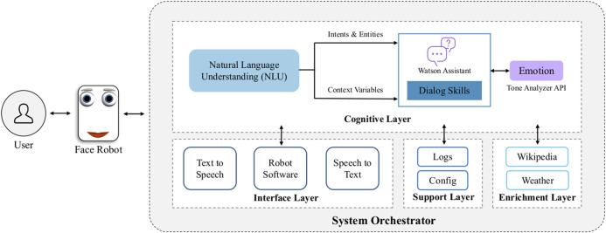
Hình 2.1: Sơ đồ kiến trúc hệ thống robot y tế từ xa của Lima và cộng sự

2.1.2. Robot Furhat trong đánh giá sức khỏe tinh thần
Nandanwar và Dutt đã sử dụng robot Furhat để phỏng vấn và đánh giá các trạng thái căng thẳng, lo âu và trầm cảm thông qua hội thoại. Thay vì sử dụng các bài khảo sát trên giấy, hệ thống cho phép người tham gia trả lời trực tiếp bằng giọng nói trong một cuộc trò chuyện với robot. Furhat có giao diện khuôn mặt được chiếu từ phía sau, hỗ trợ biểu cảm khuôn mặt và đồng bộ giọng nói với cử động mặt nhằm tạo cảm giác giao tiếp tự nhiên hơn [12].
Để hỗ trợ sự đa dạng trong giọng nói và ngôn ngữ, hệ thống tích hợp Amazon Neural TTS cho tiếng Anh-Ấn và tiếng Hindi. Ngoài ra, nhóm tác giả giới hạn khoảng cách tương tác khoảng 1,3 m và điều chỉnh thời gian chờ ngắt nhằm giảm ảnh hưởng của tiếng ồn và giọng nói từ người khác. Luồng hội thoại được xây dựng bằng ngôn ngữ Kotlin, bắt đầu bằng phần chào hỏi tự nhiên rồi chuyển dần sang các câu hỏi liên quan đến sức khỏe tinh thần [12].
Kết quả nghiên cứu cho thấy dữ liệu thu được từ phỏng vấn bằng robot có sự tương đồng với phương pháp khảo sát truyền thống. Đặc biệt, người tham gia cảm thấy thoải mái hơn khi chia sẻ trong một môi trường không bị phán xét. Điều này cho thấy robot xã hội có tiềm năng trở thành công cụ hỗ trợ trong các hoạt động sàng lọc hoặc tư vấn sức khỏe tinh thần [12].
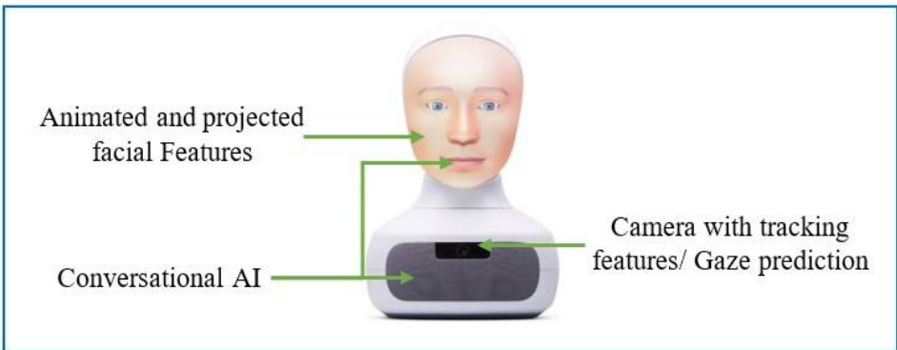
Hình 2.2: Cấu trúc giao tiếp của robot Furhat

2.1.3. Robot Ommie hỗ trợ giảm lo âu
Matheus, Vázquez và Scassellati đã nghiên cứu robot Ommie, một robot xã hội được thiết kế để hỗ trợ giảm lo âu thông qua các bài tập hít thở. Robot sử dụng Raspberry Pi 4B, cảm biến điện dung và chạy trên hệ điều hành ROS Noetic. Mục tiêu của hệ thống là hướng dẫn người dùng thực hiện các bài tập thở, đồng thời tạo cảm giác tương tác gần gũi thông qua hình dáng và phản hồi của robot [13].
Kết quả thử nghiệm cho thấy robot Ommie có thể hỗ trợ người dùng giảm mức độ lo âu và tạo mức độ gắn kết tốt trong quá trình tương tác. Tuy nhiên, nghiên cứu cũng ghi nhận rằng những người đã có kinh nghiệm tập thở thường xuyên có xu hướng cảm thấy ít gắn kết hơn so với người mới tập. Điều này cho thấy hiệu quả tương tác của robot có thể phụ thuộc vào kinh nghiệm, thói quen và kỳ vọng ban đầu của người dùng [13].
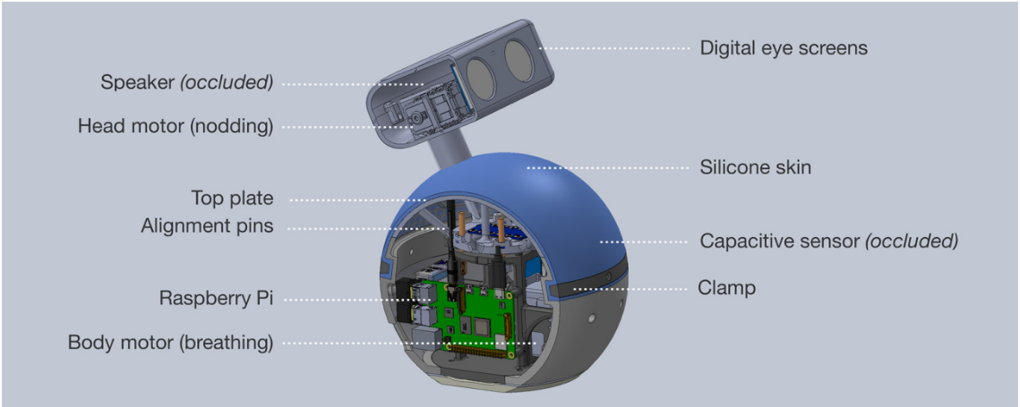
Hình 2.3: Cấu trúc phần cứng của robot Ommie hỗ trợ giảm lo âu

2.1.4. Robot Ryan hỗ trợ người cao tuổi
Robot Ryan là một robot xã hội tập trung vào biểu cảm khuôn mặt và hỗ trợ người cao tuổi. Dự án được phát triển bởi Abdollahi, Mahoor, Zandie và các cộng sự từ năm 2017 và tiếp tục được cải tiến trong các phiên bản sau. Ryan hướng đến mục tiêu đồng hành, kích thích nhận thức và hỗ trợ tinh thần cho người cao tuổi, đặc biệt là những người có dấu hiệu sa sút trí tuệ hoặc trầm cảm [14].
Robot Ryan sử dụng khuôn mặt 3D với công nghệ chiếu từ phía sau, camera RGB và thuật toán nhận diện cảm xúc khuôn mặt. Hệ thống có khả năng nhận diện cảm xúc qua camera, duy trì giao tiếp bằng mắt và đồng bộ biểu cảm khuôn mặt với lời nói. Thiết kế này giúp robot tạo cảm giác thân thiện hơn so với các robot có hình dáng cứng nhắc [14].
Kết quả nghiên cứu cho thấy Ryan được đánh giá là có tính lôi cuốn và dễ tạo thiện cảm với người dùng. Điều này cho thấy biểu cảm khuôn mặt, ánh mắt và cách phản hồi phi ngôn ngữ đóng vai trò quan trọng trong robot tương tác xã hội [14].
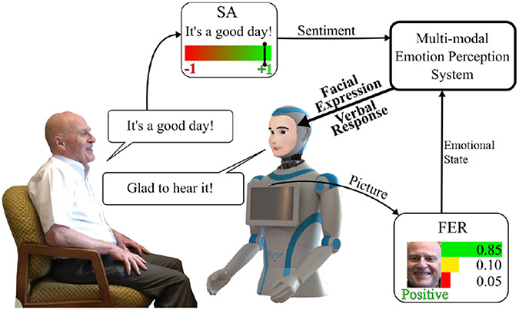
Hình 2.4: Robot Ryan hỗ trợ tương tác cảm xúc với người cao tuổi

2.2. Các hướng can thiệp cảm xúc trong robot xã hội

2.2.1. Tương tác xúc giác và công nghệ haptic
Bên cạnh giao tiếp bằng giọng nói và hình ảnh, một số nghiên cứu còn chỉ ra vai trò của tương tác xúc giác trong việc hỗ trợ cảm xúc. Kevin Pacheco-Barrios và cộng sự đã phân tích các nghiên cứu lâm sàng liên quan đến công nghệ haptic trong lĩnh vực y tế. Kết quả cho thấy các dạng tiếp xúc vật lý mang tính an ủi có thể ảnh hưởng đến trạng thái thần kinh, sự chú ý, trí nhớ và cảm nhận đau của người dùng [15].
Trong bối cảnh robot xã hội, tương tác xúc giác có thể được hiểu là các hành vi như ôm, chạm nhẹ, rung nhịp nhàng hoặc tạo cảm giác được an ủi. Những hành vi này không thay thế cho chuyên gia tâm lý, nhưng có thể hỗ trợ người dùng cảm thấy bình tĩnh hơn trong một số tình huống căng thẳng. Tuy nhiên, việc thiết kế tương tác xúc giác cần chú ý đến tính an toàn, sự tự nguyện của người dùng và giới hạn cơ khí của robot [15].

2.2.2. Hội thoại và chuyển hóa cảm xúc thành ngôn ngữ
Một hướng can thiệp khác trong robot xã hội là hỗ trợ người dùng diễn đạt cảm xúc thông qua hội thoại. Khi người dùng gọi tên, mô tả hoặc nói ra trạng thái của mình, các cảm xúc trừu tượng được chuyển thành ngôn ngữ cụ thể hơn. Quá trình này có thể giúp người dùng nhìn nhận lại trải nghiệm của bản thân một cách rõ ràng và bình tĩnh hơn.
Các robot như Furhat và Ryan không tập trung vào tương tác vật lý trực tiếp, nhưng vẫn có thể hỗ trợ điều tiết cảm xúc thông qua giao tiếp đa phương thức. Robot sử dụng camera và micro để theo dõi tín hiệu từ người dùng, sau đó phản hồi bằng lời nói, biểu cảm khuôn mặt, giao tiếp bằng mắt hoặc các tín hiệu phi ngôn ngữ như gật đầu. Nhờ đó, người dùng có cảm giác đang được lắng nghe trong một môi trường trung lập và ít bị phán xét [12], [14].

2.2.3. Nhận xét chung và liên hệ với đề tài
Từ các nghiên cứu về Lima, Furhat, Ommie và Ryan có thể thấy robot xã hội thường kết hợp nhiều yếu tố như giọng nói, biểu cảm, ánh mắt, chuyển động và kịch bản tương tác. Các hệ thống này không chỉ tập trung vào khả năng trả lời câu hỏi, mà còn chú trọng đến cảm giác thoải mái, sự tin tưởng và mức độ gắn kết của người dùng [11], [12], [13], [14].
Các nghiên cứu trên cũng cho thấy mỗi hướng tiếp cận đều có ưu điểm và hạn chế riêng. Robot có hội thoại tốt giúp người dùng dễ chia sẻ hơn nhưng có thể thiếu cảm giác hiện diện vật lý. Robot có chuyển động hoặc tương tác xúc giác tạo cảm giác gần gũi hơn nhưng cần đảm bảo an toàn cơ khí..

2.3. Nghiên cứu về nhận diện cảm xúc khuôn mặt

2.3.1. So sánh hiệu năng các kiến trúc học sâu
Al-Faris và cộng sự đã thực hiện nghiên cứu so sánh hiệu năng của nhiều kiến trúc học sâu trong bài toán phân loại cảm xúc khuôn mặt. Các mô hình được đánh giá dựa trên ba tiêu chí chính gồm độ chính xác trên tập kiểm thử, thời gian huấn luyện mỗi epoch và dung lượng file trọng số của mô hình.
Kết quả nghiên cứu cho thấy các mạng CNN lớn như VGG16 và VGG19 có dung lượng trọng số rất lớn, thời gian huấn luyện dài nhưng độ chính xác không vượt trội rõ rệt so với các kiến trúc nhẹ hơn. ResNet50 đạt độ chính xác cao hơn một chút nhưng vẫn có kích thước mô hình và chi phí tính toán lớn. Trong khi đó, MobileNetV1 có dung lượng file nhỏ hơn nhiều, thời gian xử lý nhanh hơn nhưng vẫn đạt độ chính xác gần tương đương các mô hình lớn.
Nghiên cứu này cho thấy trong các hệ thống nhúng như robot, việc lựa chọn mô hình không chỉ dựa vào độ chính xác mà còn cần xét đến tốc độ xử lý, dung lượng bộ nhớ và khả năng triển khai thực tế. [16].

2.3.2. So sánh các tập dữ liệu biểu cảm khuôn mặt
F. Xavier Gaya-Morey và cộng sự đã tiến hành phân tích nhiều tập dữ liệu biểu cảm khuôn mặt phổ biến. Nghiên cứu này cung cấp cơ sở quan trọng cho việc lựa chọn dữ liệu huấn luyện mô hình nhận diện cảm xúc.
Các tập dữ liệu được thu trong phòng thí nghiệm như CK+ thường có chất lượng ảnh tốt, ánh sáng ổn định và nhãn gán chính xác. Tuy nhiên, do điều kiện thu quá kiểm soát, mô hình huấn luyện trên các tập này có thể hoạt động kém hơn khi đưa ra môi trường thực tế. Ngược lại, các tập dữ liệu trong môi trường tự nhiên có độ đa dạng cao hơn về ánh sáng, góc mặt, độ tuổi, giới tính và điều kiện che khuất, nên có khả năng giúp mô hình tổng quát tốt hơn.
Tập FER2013 là một benchmark phổ biến nhưng ảnh có kích thước nhỏ và ở dạng grayscale. Điều này có thể hạn chế khả năng học đặc trưng của các mô hình hiện đại khi triển khai với camera màu có độ phân giải cao. Trong khi đó, AffectNet là tập dữ liệu lớn trong môi trường tự nhiên, chứa nhiều hình ảnh biểu cảm khuôn mặt với độ đa dạng cao. Vì vậy, AffectNet thường phù hợp hơn khi cần xây dựng mô hình có khả năng hoạt động trong điều kiện thực tế [17].

TÓM TẮT CHƯƠNG 2
Các nghiên cứu tổng quan cho thấy các mô hình robot hỗ trợ cảm xúc hiện nay thường đi theo hai hướng riêng biệt: hoặc chuyên về tương tác xúc giác (như Lovot, Ommie), hoặc chuyên về giao tiếp bằng lời nói (như Jibo, Furhat). Sự tách biệt này khiến hiệu quả hỗ trợ cảm xúc chưa thực sự trọn vẹn.
Từ các bài học kinh nghiệm rút ra ở Chương 2, đồ án định hướng phát triển một mô hình robot đa phương thức. Bằng cách kết hợp linh hoạt giữa các cử chỉ tương tác vật lý và hệ thống giao tiếp bằng giọng nói tiếng Việt, hệ thống hướng đến khả năng phản hồi theo cảm xúc và tạo cảm giác được lắng nghe cho người dùng, đặc biệt là nhóm đối tượng học sinh, sinh viên. Đề tài thống nhất các quyết định kỹ thuật cốt lõi để triển khai thiết kế và thi công trong Chương 4 (Quy trình thiết kế phần cứng và phần mềm) như sau:
Về kiểu dáng và kết cấu cơ khí: Điều chỉnh thiết kế robot dưới dạng thân thiện, nhỏ gọn. Khung vỏ cơ khí chế tạo bằng phương pháp in 3D nhựa PLA, tích hợp cơ cấu cánh tay chuyển động nhằm an ủi bằng hệ thống động cơ servo. Lựa chọn máy tính nhúng Jetson Nano làm bộ xử lý trung tâm nhằm tận dụng sức mạnh tính toán GPU biên cho các thuật toán thị giác máy tính. Tích hợp camera RGB độ phân giải cao thu nhận luồng video khuôn mặt , microphone định hướng chống nhiễu để thu âm giọng nói và một màn hình hiển thị hoạt họa biểu cảm đôi mắt sinh động để tăng tính lôi cuốn (như Ryan và Lima's robot).
Nhánh hình ảnh: Dùng Haar Cascade (OpenCV) trên Jetson Nano để phát hiện và cắt vùng khuôn mặt, sau đó đưa vào mạng MobileNetV2 để phân loại 4 lớp cảm xúc. Nhánh giọng nói: sử dụng dữ liệu âm thanh đã tiền xử lý để trích xuất đặc trưng Mel-Spectrogram/MFCC phục vụ nhận diện cảm xúc; đồng thời dùng STT để chuyển giọng nói thành văn bản phục vụ chatbot. Quá trình thu âm được giới hạn trong khoảng cách phù hợp để giảm ảnh hưởng của tạp âm và tăng độ ổn định cho hệ thống.
Để giảm ảnh hưởng của hiện tượng mâu thuẫn cảm xúc giữa hai kênh hình ảnh và giọng nói, đề tài áp dụng luật dung hợp mức quyết định ưu tiên cảm xúc tiêu cực (Negative-Priority Fusion Heuristic). Luật ưu tiên này giúp robot thận trọng hơn khi xuất hiện tín hiệu buồn hoặc giận, từ đó lựa chọn phản hồi quan tâm và an toàn hơn. Tuy nhiên, cơ chế này chỉ là quy tắc kỹ thuật ở mức hệ thống, không thay thế cho đánh giá tâm lý chuyên sâu của chuyên gia.

CHƯƠNG 3. CƠ SỞ LÝ THUYẾT
Chương này trình bày các cơ sở lý thuyết làm nền tảng cho quá trình thiết kế và chế tạo robot HỖ TRỢ CÂN BẰNG CẢM XÚC DỰA TRÊN NHẬN DIỆN ĐA PHƯƠNG THỨC. Nội dung chỉ tập trung trình bày các nguyên lý liên quan đến tương tác con người với robot, xử lý hình ảnh, nhận diện cảm xúc đa nguồn, xử l1y giọng nói, chatbot, máy tính nhúng, điều khiển cơ cấu chấp hành, hệ thống nguồn. Những cơ sở lý thuyết được sử dụng để xây dựng kiến trúc và chi tiết hệ thống trong chương 4.

3.1 Tổng quan về robot tương tác xã hội

3.1.1 Khái niệm về robot
Robot là một thực thể vật lý hoặc máy móc cơ điện có khả năng thực hiện các chuỗi hành động một cách tự động hoặc bán tự động bao gồm cảm biến dùng để thu thập thông tin từ môi trường như âm thanh, hình ảnh [5]. Bộ xử lý đóng vai trò như trung tâm tính toán, phân tích dữ liệu và đưa ra quyết định truyền cho cơ cấu chấp hành. Quan trọng hơn hết là nguồn năng lượng cung cấp điện năng duy trì hoạt động của toàn hệ thống [5].
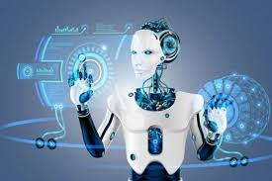
Hình 3.1: Minh họa khái niệm về robot

3.1.2 Phân loại robot
Robot xuất hiện trên thị trường với nhiều chức năng khác nhau như robot công nghiệp dùng để ứng dụng trong dây chuyền lắp ráp và hàn cần độ chính xác cao. Robot dịch vụ được thiết kế để hỗ trợ con người trong các công việc thường ngày, y tế hoặc dịch vụ chăm sóc khách hàng. Robot hình người với sở hữu thiết kế vật lý mô phỏng con người nhằm tạo sự tự nhiên khi tương tác.Robot tương tác xã hội tập trung vào việc giao tiếp, cung cấp hỗ trợ tâm lý hoặc nhận thức thông qua tương tác xã hội [5].
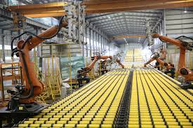
Hình 3.2: Robot công nghiệp trong dây chuyền sản xuất
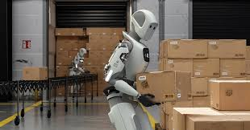
Hình 3.3: Robot dịch vụ hỗ trợ con người trong môi trường làm việc

3.1.3 Khái niệm robot tương tác xã hội
Robot tương tác xã hội là hệ thống được thiết kế để giao tiếp và hoạt động cùng con người trong môi trường sống dựa trên các chuẩn mực xã hội. Quá trình này bắt đầu bằng việc robot tiếp nhận tín hiệu đầu vào từ người dùng, sau đó phân tích nội dung và trạng thái tâm lý để tạo ra các phản hồi tương tác bằng giọng nói, hình ảnh hoặc chuyển động cơ thể. Các thiết kế này luôn đặt cao yêu cầu về tính thân thiện và mức độ an toàn để tạo sự tin tưởng cho người dùng [5].

3.2. Trí tuệ nhân tạo, học máy và học sâu
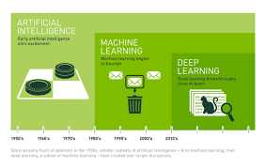
Hình 3.4: Mối quan hệ giữa trí tuệ nhân tạo, học máy và học sâu

3.2.1. Trí tuệ nhân tạo
Trí tuệ nhân tạo, hay Artificial Intelligence (AI), là lĩnh vực nghiên cứu và phát triển các hệ thống có khả năng mô phỏng một số năng lực nhận thức của con người như học tập, phân tích, nhận biết, suy luận và ra quyết định. Trong các hệ thống robot, AI giúp robot tiếp nhận dữ liệu từ môi trường thông qua camera, micro hoặc cảm biến; sau đó xử lý dữ liệu bằng các thuật toán và mô hình toán học để đưa ra phản hồi phù hợp [18].
Đối với robot tương tác như HAHA, AI đóng vai trò quan trọng trong việc nâng cao khả năng giao tiếp giữa người và máy. Nhờ AI, robot có thể nhận diện khuôn mặt, phân tích cảm xúc, xử lý giọng nói, hiểu câu lệnh và phản hồi theo ngữ cảnh. Điều này giúp robot không chỉ hoạt động theo lệnh cố định mà còn có khả năng tương tác linh hoạt hơn với người dùng.
Tuy nhiên, AI cũng có một số hạn chế. Chất lượng hoạt động của hệ thống phụ thuộc nhiều vào dữ liệu huấn luyện, mô hình được sử dụng và điều kiện triển khai thực tế. Nếu dữ liệu bị lệch, thiếu đa dạng hoặc chứa nhiễu, mô hình có thể đưa ra dự đoán sai. Ngoài ra, một số mô hình AI hiện đại có tính chất “hộp đen”, khiến việc giải thích nguyên nhân của kết quả dự đoán trở nên khó khăn.

3.2.2. Học máy
Học máy, hay Machine Learning (ML), là một nhánh của AI cho phép máy tính học quy luật từ dữ liệu thay vì phải lập trình thủ công từng quy tắc cụ thể. Trong học máy, dữ liệu đầu vào được mô tả bằng các đặc trưng, sau đó mô hình học cách ánh xạ các đặc trưng này đến kết quả đầu ra mong muốn [19].
Trong học có giám sát, dữ liệu huấn luyện thường đi kèm với nhãn. Ví dụ, ảnh khuôn mặt có thể được gán nhãn “vui”, “buồn”, “tức giận” hoặc “bình thường”. Mô hình sẽ học từ các cặp dữ liệu đầu vào và nhãn tương ứng để rút ra quy luật phân loại. Sau quá trình huấn luyện, mô hình có thể dự đoán nhãn cho dữ liệu mới chưa từng xuất hiện trong tập huấn luyện [19].
Ưu điểm của học máy là có khả năng thích nghi với dữ liệu, giảm công sức xây dựng luật thủ công và phù hợp với các bài toán phân loại, dự đoán hoặc phát hiện mẫu. Tuy nhiên, học máy truyền thống thường phụ thuộc nhiều vào bước trích xuất đặc trưng thủ công. Nếu đặc trưng được chọn không tốt hoặc dữ liệu huấn luyện bị mất cân bằng, mô hình có thể đạt hiệu quả thấp khi triển khai thực tế [19].

3.2.3. Học sâu
Học sâu, hay Deep Learning (DL), là một nhánh của học máy sử dụng các mạng nơ-ron nhân tạo nhiều lớp để học biểu diễn dữ liệu. Khác với học máy truyền thống, học sâu có khả năng tự động học các đặc trưng từ dữ liệu thô như ảnh, âm thanh hoặc văn bản mà không cần con người thiết kế đặc trưng quá chi tiết [20].
Trong các bài toán phức tạp như nhận diện khuôn mặt, phân loại cảm xúc hoặc xử lý giọng nói, học sâu thường đạt hiệu quả cao vì có thể học các đặc trưng theo nhiều tầng. Các lớp đầu có thể học đặc trưng đơn giản như cạnh, vùng sáng tối hoặc tần số âm thanh; các lớp sâu hơn học các đặc trưng phức tạp hơn như hình dạng khuôn mặt, biểu cảm hoặc ngữ điệu [20].
Tuy nhiên, học sâu thường yêu cầu lượng dữ liệu lớn, tài nguyên tính toán cao và thời gian huấn luyện dài. Khi triển khai trên máy tính nhúng như Jetson Nano, cần lựa chọn kiến trúc mô hình phù hợp, tối ưu dung lượng mô hình và kiểm soát bộ nhớ để đảm bảo hệ thống hoạt động ổn định.

3.2.4. Mạng nơ-ron tích chập CNN
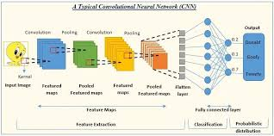
Hình 3.5. Sơ đồ cấu trúc mạng nơ-ron tích chập CNN
Mạng nơ-ron tích chập, hay Convolutional Neural Network (CNN), là một kiến trúc học sâu được sử dụng phổ biến trong xử lý ảnh và thị giác máy tính. CNN có khả năng tự động trích xuất đặc trưng không gian từ ảnh thông qua các lớp tích chập. Trong bài toán nhận diện cảm xúc khuôn mặt, ảnh khuôn mặt sau khi được phát hiện, cắt vùng quan tâm, thay đổi kích thước và chuẩn hóa sẽ được đưa vào mạng CNN để phân loại cảm xúc [21].
Cấu trúc cơ bản của CNN thường gồm lớp tích chập, hàm kích hoạt, lớp pooling, lớp flatten, lớp kết nối đầy đủ và lớp đầu ra. Lớp tích chập sử dụng các bộ lọc để quét qua ảnh đầu vào nhằm phát hiện các đặc trưng như cạnh, đường nét, vùng sáng tối hoặc hình dạng. Hàm kích hoạt ReLU được sử dụng để tạo tính phi tuyến cho mô hình, giúp mạng học được các biểu diễn phức tạp hơn [21].
Lớp pooling, thường là Max Pooling, có nhiệm vụ giảm kích thước bản đồ đặc trưng, từ đó giảm số lượng phép tính và hạn chế hiện tượng quá khớp. Dropout có thể được thêm vào trong quá trình huấn luyện để vô hiệu hóa ngẫu nhiên một tỷ lệ nơ-ron, giúp mô hình không phụ thuộc quá nhiều vào một nhóm đặc trưng nhất định. Lớp flatten chuyển bản đồ đặc trưng nhiều chiều thành vector một chiều để đưa vào các lớp kết nối đầy đủ. Cuối cùng, lớp Softmax thường được dùng ở đầu ra của bài toán phân loại nhiều lớp để chuyển kết quả thành xác suất cho từng cảm xúc [21].

3.2.5. Kiến trúc MobileNet
MobileNet là một kiến trúc CNN được thiết kế theo hướng nhẹ, phù hợp với các thiết bị có tài nguyên hạn chế như điện thoại di động, máy tính nhúng và robot. Điểm đặc trưng của MobileNet là sử dụng phép tích chập tách rời theo chiều sâu, còn gọi là depthwise separable convolution. Kỹ thuật này tách phép tích chập thông thường thành hai bước: tích chập theo từng kênh và tích chập điểm 1x1 để kết hợp thông tin giữa các kênh [22].
Nhờ cách thiết kế này, MobileNet giảm đáng kể số lượng tham số và số phép tính so với CNN truyền thống, nhưng vẫn giữ được khả năng trích xuất đặc trưng ảnh. Điều này rất phù hợp với robot HAHA, vì hệ thống cần nhận diện khuôn mặt và cảm xúc trong thời gian thực nhưng phần cứng lại bị giới hạn về RAM, điện năng và khả năng tản nhiệt.
Trong hệ thống nhận diện cảm xúc khuôn mặt, MobileNet có thể được sử dụng làm mô hình nền để trích xuất đặc trưng ảnh khuôn mặt. Sau đó, các đặc trưng này được đưa qua các lớp phân loại để dự đoán trạng thái cảm xúc như vui, buồn, tức giận, ngạc nhiên hoặc trung tính [22].

3.2.6. Mạng LSTM
LSTM, viết tắt của Long Short-Term Memory, là một kiến trúc mạng nơ-ron hồi quy được thiết kế để xử lý dữ liệu dạng chuỗi. Dữ liệu chuỗi là loại dữ liệu có thứ tự theo thời gian, trong đó phần tử hiện tại có thể phụ thuộc vào các phần tử trước đó. Trong xử lý âm thanh, tín hiệu giọng nói là một dạng dữ liệu chuỗi vì biên độ, tần số, nhịp điệu và ngữ điệu thay đổi liên tục theo thời gian [23].
Cảm xúc trong giọng nói thường không thể xác định chính xác chỉ từ một âm tiết đơn lẻ. Thay vào đó, cảm xúc được thể hiện qua sự thay đổi của cao độ, cường độ, tốc độ nói và ngữ điệu trong toàn bộ câu nói. Vì vậy, mô hình cần có khả năng ghi nhớ thông tin theo thời gian để phân tích được ngữ cảnh âm thanh.
LSTM giải quyết vấn đề này bằng cách sử dụng các ô nhớ và cơ chế cổng để kiểm soát luồng thông tin. Các cổng trong LSTM giúp mô hình quyết định thông tin nào cần giữ lại, thông tin nào cần loại bỏ và thông tin nào cần sử dụng để tạo đầu ra. Nhờ đó, LSTM có khả năng học các phụ thuộc dài hạn tốt hơn so với mạng RNN truyền thống [23].
Trong robot HAHA, LSTM có thể được kết hợp với CNN trong bài toán nhận diện cảm xúc giọng nói. CNN trích xuất đặc trưng từ Mel-Spectrogram, còn LSTM học sự thay đổi theo thời gian của các đặc trưng âm thanh. Cách kết hợp này phù hợp với dữ liệu giọng nói vì vừa khai thác được đặc trưng phổ, vừa xét được tính liên tục theo thời gian.

3.2.7. Huấn luyện, xác thực, kiểm tra và suy luận
Trong xây dựng mô hình AI, dữ liệu thường được chia thành các tập khác nhau gồm tập huấn luyện, tập xác thực và tập kiểm tra. Tập huấn luyện được dùng để mô hình học các mẫu và mối quan hệ trong dữ liệu thông qua việc cập nhật trọng số. Đây là giai đoạn mô hình điều chỉnh các tham số bên trong để giảm sai số dự đoán.
Tập xác thực được sử dụng trong quá trình phát triển mô hình để theo dõi hiệu năng và tinh chỉnh các siêu tham số như số lớp, số nơ-ron, learning rate hoặc batch size. Tập xác thực cũng giúp phát hiện hiện tượng quá khớp khi mô hình hoạt động tốt trên dữ liệu huấn luyện nhưng kém trên dữ liệu chưa thấy.
Tập kiểm tra là tập dữ liệu độc lập, chỉ được sử dụng sau khi mô hình đã hoàn thiện. Mục đích của tập kiểm tra là đánh giá khả năng tổng quát hóa của mô hình trên dữ liệu mới. Nếu kết quả trên tập kiểm tra tốt, mô hình có khả năng hoạt động ổn định hơn khi triển khai thực tế [20].
Suy luận là giai đoạn sử dụng mô hình đã huấn luyện để đưa ra dự đoán trên dữ liệu mới. Trong robot HAHA, suy luận diễn ra khi robot nhận ảnh khuôn mặt hoặc tín hiệu giọng nói từ người dùng, sau đó mô hình AI phân tích và dự đoán cảm xúc tương ứng.

3.2.8. Overfitting, underfitting và biện pháp khắc phục
Overfitting, hay quá khớp, xảy ra khi mô hình học quá kỹ các chi tiết và nhiễu trong tập huấn luyện. Khi đó, mô hình có thể đạt độ chính xác cao trên dữ liệu huấn luyện nhưng lại dự đoán kém trên dữ liệu mới. Hiện tượng này thường xảy ra khi mô hình quá phức tạp, dữ liệu huấn luyện quá ít hoặc dữ liệu không đủ đa dạng.
Underfitting, hay chưa khớp, xảy ra khi mô hình quá đơn giản hoặc chưa được huấn luyện đủ để học các quy luật quan trọng trong dữ liệu. Khi đó, mô hình có sai số cao trên cả tập huấn luyện và tập kiểm tra. Underfitting cho thấy mô hình chưa đủ năng lực biểu diễn hoặc quá trình huấn luyện chưa phù hợp.
Một số biện pháp khắc phục overfitting gồm tăng cường dữ liệu, dropout, regularization, early stopping và giảm độ phức tạp của mô hình. Data augmentation là kỹ thuật tạo thêm dữ liệu huấn luyện bằng cách biến đổi dữ liệu gốc. Với ảnh, có thể xoay, lật, cắt, thay đổi độ sáng hoặc thêm nhiễu. Với âm thanh, có thể thay đổi tốc độ, cao độ hoặc thêm tạp âm nền. Kỹ thuật này giúp dữ liệu đa dạng hơn và cải thiện khả năng tổng quát hóa của mô hình.
Dropout là phương pháp loại bỏ ngẫu nhiên một tỷ lệ nơ-ron trong quá trình huấn luyện để tránh việc mô hình phụ thuộc quá nhiều vào một số nơ-ron nhất định. Regularization là nhóm kỹ thuật kiểm soát trọng số nhằm hạn chế mô hình trở nên quá phức tạp. Early stopping theo dõi sai số trên tập xác thực và dừng huấn luyện khi hiệu năng bắt đầu giảm, giúp tránh việc mô hình tiếp tục học nhiễu từ dữ liệu huấn luyện.
Đối với robot chạy trên phần cứng giới hạn như Jetson Nano, việc giảm độ phức tạp của mô hình cũng rất quan trọng. Mô hình nhỏ hơn giúp giảm dung lượng lưu trữ, giảm mức sử dụng RAM, tăng tốc độ suy luận và giảm nguy cơ quá tải phần cứng.

3.2.9. Đánh giá hiệu năng
Để đánh giá mô hình nhận diện cảm xúc, cần sử dụng nhiều chỉ số khác nhau thay vì chỉ dựa vào một giá trị duy nhất. Accuracy là tỷ lệ dự đoán đúng trên toàn bộ dữ liệu. Đây là chỉ số dễ hiểu nhưng có thể gây sai lệch khi dữ liệu bị mất cân bằng. Ví dụ, nếu dữ liệu có quá nhiều mẫu “trung tính” và rất ít mẫu “tức giận”, mô hình có thể đạt accuracy cao dù nhận diện kém các cảm xúc ít xuất hiện.
Precision cho biết trong các mẫu được mô hình dự đoán thuộc một lớp nào đó, có bao nhiêu mẫu thực sự đúng. Recall cho biết trong tổng số mẫu thực tế thuộc một lớp, mô hình nhận diện đúng được bao nhiêu mẫu. F1-score là trung bình điều hòa giữa precision và recall, thường được dùng khi cần cân bằng giữa hai chỉ số này.
Confusion Matrix, hay ma trận nhầm lẫn, là bảng thể hiện số lượng mẫu được phân loại đúng và sai theo từng lớp. Trong nhận diện cảm xúc, ma trận nhầm lẫn giúp xác định mô hình thường nhầm lẫn giữa những cảm xúc nào, ví dụ nhầm giữa “buồn” và “trung tính” hoặc giữa “sợ hãi” và “ngạc nhiên”.
Cross-validation là kỹ thuật chia dữ liệu thành nhiều phần để huấn luyện và kiểm tra nhiều lần. K-fold cross-validation chia dữ liệu thành k phần, mỗi lần dùng một phần làm tập kiểm tra và các phần còn lại làm tập huấn luyện. Cách đánh giá này giúp kết quả khách quan hơn, đặc biệt khi tập dữ liệu không quá lớn [24].

3.3. Xử lý hình ảnh

3.3.1. Ảnh số và điểm ảnh
Ảnh số là hình ảnh được biểu diễn dưới dạng ma trận số để máy tính có thể lưu trữ và xử lý. Mỗi phần tử nhỏ nhất trong ảnh được gọi là điểm ảnh, hay pixel. Kích thước ảnh thường được xác định bằng số pixel theo chiều ngang và chiều dọc, ví dụ 64x64, 128x128 hoặc 224x224 pixel.
Mỗi pixel mang một giá trị số thể hiện cường độ sáng hoặc màu sắc tại vị trí tương ứng. Đối với ảnh mức xám, mỗi pixel thường biểu diễn mức sáng từ đen đến trắng. Đối với ảnh màu, mỗi pixel thường gồm nhiều kênh màu. Trong bài toán nhận diện cảm xúc khuôn mặt, ảnh số là đầu vào quan trọng để mô hình học sâu phân tích đặc điểm khuôn mặt và dự đoán cảm xúc [25].

3.3.2. Ảnh màu RGB và ảnh mức xám
Ảnh RGB là ảnh gồm ba kênh màu cơ bản: đỏ, xanh lá và xanh dương. Ba kênh này kết hợp với nhau để biểu diễn màu sắc gần với hình ảnh mà camera thu được trong thực tế. Ảnh RGB chứa nhiều thông tin màu sắc hơn, nhưng đồng thời cũng làm tăng khối lượng dữ liệu và số phép tính cần xử lý.
Ảnh mức xám, hay grayscale, chỉ gồm một kênh biểu diễn cường độ sáng. Vì chỉ có một kênh nên ảnh mức xám có kích thước dữ liệu nhỏ hơn ảnh RGB, giúp giảm chi phí tính toán. Trong một số bài toán nhận diện khuôn mặt hoặc cảm xúc, ảnh mức xám vẫn có thể cung cấp đủ thông tin về cấu trúc khuôn mặt như mắt, mũi, miệng, nếp nhăn và vùng sáng tối.
Tùy theo mô hình được sử dụng, ảnh đầu vào có thể được giữ ở dạng RGB hoặc chuyển sang ảnh mức xám. Nếu mô hình được huấn luyện với ảnh RGB thì dữ liệu đầu vào khi suy luận cũng cần giữ đúng định dạng RGB. Ngược lại, nếu mô hình được huấn luyện với ảnh xám thì ảnh camera cần được chuyển đổi về grayscale trước khi đưa vào mô hình [25].

3.3.3. Độ phân giải và tốc độ khung hình
Độ phân giải ảnh là số lượng điểm ảnh tạo nên một khung hình. Độ phân giải càng cao thì ảnh càng chi tiết, giúp thuật toán có nhiều thông tin hơn để phát hiện khuôn mặt và phân tích biểu cảm. Tuy nhiên, ảnh có độ phân giải cao cũng yêu cầu nhiều bộ nhớ và nhiều phép tính hơn.
Tốc độ khung hình, hay FPS, là số lượng khung hình camera ghi nhận trong một giây. FPS càng cao thì chuyển động trong video càng mượt và hệ thống có thể theo dõi khuôn mặt liên tục hơn. Tuy nhiên, FPS cao cũng làm tăng lượng dữ liệu cần xử lý trong mỗi giây.
Trong robot HAHA, cần cân bằng giữa độ phân giải, FPS và khả năng xử lý của phần cứng. Nếu đặt độ phân giải và FPS quá cao, hệ thống có thể bị trễ, làm giảm khả năng phản hồi thời gian thực. Ngược lại, nếu đặt quá thấp, ảnh đầu vào có thể thiếu chi tiết và làm giảm độ chính xác của mô hình [28].

3.3.4. Tiền xử lý hình ảnh
Tiền xử lý hình ảnh là bước chuẩn bị dữ liệu trước khi đưa vào mô hình AI. Mục đích của bước này là làm cho dữ liệu đầu vào đồng nhất, giảm nhiễu và phù hợp với yêu cầu của mô hình. Trong nhận diện cảm xúc khuôn mặt, tiền xử lý ảnh thường gồm phát hiện khuôn mặt, cắt vùng quan tâm, thay đổi kích thước, chuyển đổi màu và chuẩn hóa giá trị pixel.
Cắt vùng quan tâm, hay ROI, là bước tách riêng vùng chứa khuôn mặt khỏi khung hình gốc. Việc này giúp loại bỏ các chi tiết không cần thiết từ nền xung quanh và giúp mô hình tập trung vào khuôn mặt. Sau đó, ảnh khuôn mặt được resize về kích thước cố định như 48x48, 64x64 hoặc 224x224 pixel, tùy theo yêu cầu đầu vào của mô hình.
Chuẩn hóa pixel là quá trình đưa giá trị pixel về một khoảng giá trị phù hợp, thường là từ 0 đến 1 hoặc từ -1 đến 1. Việc chuẩn hóa giúp mô hình học và suy luận ổn định hơn. Cuối cùng, dữ liệu ảnh cần được chuyển về đúng định dạng tensor mà mô hình yêu cầu, ví dụ chiều cao, chiều rộng, số kênh màu và batch size [25].

3.3.5. Thư viện OpenCV
OpenCV, viết tắt của Open Source Computer Vision Library, là thư viện mã nguồn mở phổ biến trong lĩnh vực xử lý ảnh và thị giác máy tính. OpenCV cung cấp nhiều công cụ để đọc ảnh, xử lý video, chuyển đổi màu, phát hiện đối tượng, vẽ kết quả và kết nối với camera [25].
Trong hệ thống robot, OpenCV có thể được dùng để lấy dữ liệu từ camera theo thời gian thực, xử lý từng khung hình và hiển thị kết quả nhận diện. OpenCV cũng hỗ trợ các phương pháp phát hiện khuôn mặt truyền thống như Haar Cascade. Phương pháp này có ưu điểm là nhẹ và chạy nhanh, phù hợp với các thiết bị có tài nguyên hạn chế.
Tuy nhiên, các phương pháp truyền thống như Haar Cascade thường hoạt động tốt nhất trong điều kiện khuôn mặt nhìn thẳng, ánh sáng ổn định và ít che khuất. Khi khuôn mặt nghiêng, bị che hoặc môi trường có ánh sáng phức tạp, các mô hình học sâu hiện đại thường cho kết quả ổn định hơn [26].

3.4. Phát hiện và nhận diện khuôn mặt

3.4.1. Phát hiện, nhận diện danh tính và nhận diện cảm xúc
Phát hiện khuôn mặt là quá trình xác định vị trí vùng chứa khuôn mặt trong ảnh hoặc video. Kết quả của bước này thường là một khung giới hạn bao quanh khuôn mặt. Đây là bước tiền xử lý quan trọng trước khi thực hiện các tác vụ khác như nhận diện danh tính hoặc nhận diện cảm xúc.
Nhận diện danh tính khuôn mặt là quá trình xác định người trong ảnh là ai. Hệ thống sẽ so sánh đặc trưng khuôn mặt đầu vào với dữ liệu khuôn mặt đã lưu trước đó để xác định danh tính. Trong robot cá nhân hóa, nhận diện danh tính giúp robot biết đang tương tác với người dùng nào, từ đó có thể sử dụng hồ sơ và lịch sử tương tác phù hợp.
Nhận diện cảm xúc khuôn mặt, hay Facial Emotion Recognition (FER), là quá trình phân tích biểu hiện trên khuôn mặt để phân loại trạng thái cảm xúc. Các vùng như mắt, lông mày, miệng và cơ mặt chứa nhiều thông tin liên quan đến cảm xúc. Một hệ thống FER thường nhận ảnh khuôn mặt đã cắt làm đầu vào và trả về nhãn cảm xúc như vui, buồn, tức giận, ngạc nhiên hoặc trung tính.
Haar Cascade là phương pháp phát hiện đối tượng truyền thống thường được dùng để phát hiện khuôn mặt. Phương pháp này dựa trên các đặc trưng sáng tối và mô hình phân tầng để phát hiện nhanh vùng có khả năng chứa khuôn mặt. Haar Cascade có ưu điểm là nhẹ, dễ triển khai và phù hợp làm bước phát hiện ban đầu. Tuy nhiên, độ chính xác có thể giảm khi khuôn mặt bị nghiêng, bị che khuất hoặc điều kiện ánh sáng thay đổi mạnh [26].
HOG, viết tắt của Histogram of Oriented Gradients, là bộ mô tả đặc trưng dựa trên hướng gradient trong ảnh. HOG biểu diễn hình dạng và đường biên của đối tượng bằng cách tính toán sự phân bố hướng của các gradient cục bộ. Trong các hệ thống thị giác máy tính truyền thống, HOG thường được kết hợp với bộ phân loại như SVM để phát hiện đối tượng[27].

3.4.2. Phát hiện và nhận diện bằng mạng học sâu MobileNet
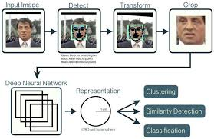
Hình 3.6: Quy trình nhận diện khuôn mặt bằng MobileNet
Trong các phương pháp học sâu, mô hình CNN có thể tự động học đặc trưng từ ảnh thay vì phụ thuộc vào đặc trưng thủ công như HOG. Các lớp đầu của mạng thường học các đặc trưng đơn giản như cạnh và vùng sáng tối, trong khi các lớp sâu hơn học những đặc trưng phức tạp hơn như hình dạng mắt, miệng, nếp nhăn hoặc cấu trúc khuôn mặt.
MobileNet là một kiến trúc phù hợp với các hệ thống nhúng vì có kích thước nhỏ và chi phí tính toán thấp. Nhờ sử dụng depthwise separable convolution, MobileNet giảm đáng kể số phép nhân cộng so với tích chập thông thường. Điều này giúp mô hình có thể chạy nhanh hơn trên các thiết bị có tài nguyên hạn chế như Jetson Nano[22].
Trong robot HAHA, MobileNet có thể được dùng để nhận diện cảm xúc từ ảnh khuôn mặt. Quy trình cơ bản gồm lấy ảnh từ camera, phát hiện khuôn mặt, cắt ROI, resize ảnh, chuẩn hóa pixel, đưa ảnh vào mô hình MobileNet và nhận kết quả phân loại cảm xúc. Cách tiếp cận này giúp hệ thống vừa đảm bảo khả năng xử lý ảnh, vừa phù hợp với yêu cầu triển khai trên phần cứng nhúng.

3.5. Xử lý âm thanh và Spectrogram
Âm thanh thu được từ micro là tín hiệu một chiều biểu diễn sự thay đổi biên độ theo thời gian. Tín hiệu âm thanh thô thường chứa nhiều nhiễu và khó đưa trực tiếp vào mô hình học sâu nếu chưa được xử lý. Vì vậy, trong nhận diện cảm xúc giọng nói, tín hiệu âm thanh thường được chuyển đổi thành các đặc trưng dễ phân tích hơn như Spectrogram, Mel-Spectrogram hoặc MFCC.
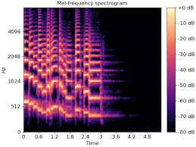
Hình 3.7: Minh họa Mel-Spectrogram của tín hiệu âm thanh
Spectrogram là biểu diễn hai chiều của tín hiệu âm thanh trong miền thời gian - tần số. Để tạo Spectrogram, tín hiệu âm thanh được chia thành các khung thời gian ngắn, sau đó áp dụng biến đổi Fourier ngắn hạn, hay STFT, để chuyển từng khung từ miền thời gian sang miền tần số. Trong Spectrogram, trục ngang biểu diễn thời gian, trục dọc biểu diễn tần số, còn màu sắc hoặc độ sáng biểu diễn cường độ năng lượng tại từng thời điểm và tần số [28].
Mel-Spectrogram là dạng Spectrogram được ánh xạ sang thang đo Mel. Thang Mel mô phỏng cách tai người cảm nhận tần số, trong đó con người nhạy hơn với sự thay đổi ở dải tần thấp so với dải tần cao. Nhờ đó, Mel-Spectrogram thường được sử dụng trong các bài toán xử lý tiếng nói và âm thanh vì làm nổi bật những vùng tần số có ý nghĩa đối với nhận thức thính giác.
MFCC, hay Mel-Frequency Cepstral Coefficients, là tập đặc trưng được trích xuất từ phổ Mel thông qua các bước biến đổi tiếp theo. MFCC giúp biểu diễn đặc điểm âm sắc và cấu trúc phổ của giọng nói, nên thường được dùng trong nhận dạng giọng nói, phân loại âm thanh và nhận diện cảm xúc qua giọng nói.
Khi Mel-Spectrogram được tạo ra, nó có cấu trúc tương tự một ảnh hai chiều. Do đó, có thể đưa Mel-Spectrogram vào mạng CNN để trích xuất đặc trưng không gian - thời gian của giọng nói. Trong hệ thống sử dụng CNN kết hợp LSTM, CNN đảm nhiệm vai trò trích xuất đặc trưng từ Spectrogram, còn LSTM học sự thay đổi của các đặc trưng đó theo thời gian. Cách kết hợp này phù hợp với bài toán nhận diện cảm xúc qua giọng nói vì cảm xúc thường thể hiện qua sự biến đổi liên tục của ngữ điệu, tốc độ nói và cường độ âm thanh [21], [23], [28].

3.6. Chatbot và xử lý ngôn ngữ tự nhiên

3.6.1. Khái niệm Chatbot

Hình 3.8: Minh họa chatbot trong giao tiếp với người dùng
Chatbot là một chương trình máy tính được thiết kế để mô phỏng hội thoại với người dùng. Chatbot có thể tiếp nhận câu hỏi, câu lệnh hoặc ý định của người dùng, sau đó tạo phản hồi phù hợp dưới dạng văn bản hoặc giọng nói [29].
Trong robot HAHA, chatbot đóng vai trò là tầng giao tiếp giữa người dùng và hệ thống. Sau khi robot nhận diện giọng nói, cảm xúc hoặc danh tính người dùng, chatbot sử dụng thông tin này để tạo phản hồi phù hợp hơn với ngữ cảnh. Nhờ đó, robot có thể giao tiếp tự nhiên hơn thay vì chỉ thực hiện các lệnh cố định.

3.6.2. Xử lý ngôn ngữ tự nhiên NLP
Xử lý ngôn ngữ tự nhiên, hay Natural Language Processing (NLP), là lĩnh vực giúp máy tính phân tích, hiểu và xử lý ngôn ngữ của con người. NLP có thể được áp dụng cho văn bản hoặc lời nói đã được chuyển thành văn bản. Trong chatbot, NLP giúp hệ thống xác định người dùng đang muốn gì và nên phản hồi như thế nào.
Một quy trình NLP cơ bản có thể gồm các bước như tiền xử lý văn bản, tách từ, chuẩn hóa câu, nhận diện ý định, trích xuất thực thể và quản lý ngữ cảnh hội thoại. Tiền xử lý giúp làm sạch dữ liệu đầu vào, ví dụ loại bỏ ký tự không cần thiết hoặc chuẩn hóa cách viết. Nhận diện ý định giúp xác định mục đích của câu nói, còn trích xuất thực thể giúp lấy ra các thông tin quan trọng như tên người, thời gian, địa điểm hoặc đối tượng được nhắc đến.
Đối với robot tương tác, NLP không chỉ giúp hiểu câu lệnh mà còn hỗ trợ duy trì hội thoại nhiều lượt. Khi kết hợp với thông tin cảm xúc và hồ sơ người dùng, chatbot có thể tạo phản hồi cá nhân hóa hơn, phù hợp hơn với trạng thái của người đang tương tác.

3.6.3. Chatbot dựa trên luật
Chatbot dựa trên luật hoạt động bằng cách sử dụng các quy tắc được lập trình sẵn. Hệ thống thường đối sánh từ khóa, mẫu câu hoặc biểu thức chính quy với các câu trả lời có sẵn. Ví dụ, nếu người dùng hỏi “bạn tên gì”, chatbot sẽ tìm mẫu phù hợp và trả về câu trả lời đã được định nghĩa trước.
Ưu điểm của chatbot dựa trên luật là dễ kiểm soát, dễ giải thích và phù hợp với các kịch bản đơn giản. Người thiết kế có thể biết trước chatbot sẽ phản hồi như thế nào trong từng trường hợp. Điều này hữu ích khi cần đảm bảo nội dung phản hồi an toàn và nhất quán.
Tuy nhiên, chatbot dựa trên luật có tính linh hoạt thấp. Khi người dùng đặt câu hỏi ngoài kịch bản hoặc diễn đạt theo cách khác với mẫu đã định nghĩa, hệ thống có thể không hiểu hoặc trả lời sai. Khi số lượng tình huống tăng lên, việc xây dựng và bảo trì tập luật cũng trở nên phức tạp [29].

3.6.4. Chatbot dựa trên intent
Chatbot dựa trên intent sử dụng mô hình phân loại để xác định ý định của người dùng từ câu đầu vào. Thay vì chỉ đối sánh từ khóa, hệ thống học từ các câu mẫu đã gán nhãn intent. Ví dụ, các câu như “bật đèn lên”, “mở đèn giúp tôi” hoặc “cho sáng lên” có thể cùng thuộc intent điều khiển đèn.
Sau khi xác định intent, hệ thống sẽ chọn phản hồi hoặc hành động tương ứng. Nếu intent là chào hỏi, chatbot có thể trả lời lời chào. Nếu intent là điều khiển robot, hệ thống có thể gửi lệnh đến vi điều khiển hoặc module điều khiển phần cứng. Cách tiếp cận này linh hoạt hơn chatbot dựa trên luật vì có khả năng nhận diện nhiều cách diễn đạt khác nhau cho cùng một ý định.
Tuy nhiên, chatbot dựa trên intent vẫn phụ thuộc vào tập dữ liệu huấn luyện và số lượng intent được định nghĩa trước. Nếu người dùng nói ngoài phạm vi intent đã huấn luyện, hệ thống vẫn có thể không hiểu đúng [29].

3.6.5. Chatbot sinh phản hồi
Chatbot sinh phản hồi sử dụng các mô hình ngôn ngữ để tạo câu trả lời mới dựa trên đầu vào của người dùng và ngữ cảnh hội thoại. Khác với chatbot dựa trên luật hoặc intent, chatbot sinh phản hồi không chỉ chọn câu trả lời có sẵn mà có thể tạo ra nội dung linh hoạt hơn.
Ưu điểm của chatbot sinh phản hồi là khả năng giao tiếp tự nhiên, xử lý câu hỏi phức tạp và duy trì mạch hội thoại tốt hơn. Đối với robot xã hội, dạng chatbot này giúp cuộc trò chuyện trở nên mềm mại và gần giống giao tiếp giữa người với người hơn [29].
Tuy nhiên, chatbot sinh phản hồi cũng có rủi ro. Mô hình có thể tạo ra thông tin không chính xác, thiếu kiểm chứng hoặc không phù hợp với mục tiêu của hệ thống. Vì vậy, khi triển khai trong robot HAHA, cần giới hạn phạm vi phản hồi, thiết kế bộ lọc an toàn và kết hợp với các quy tắc điều khiển để tránh tạo ra hành vi ngoài mong muốn.

3.7. Tổng hợp giọng nói Text-to-Speech
Text-to-Speech (TTS) là công nghệ chuyển đổi văn bản thành tín hiệu giọng nói. Đây là thành phần đầu ra quan trọng trong robot tương tác, giúp robot phản hồi người dùng bằng âm thanh thay vì chỉ hiển thị văn bản. Trong hệ thống HAHA, TTS giúp chatbot tạo ra giọng nói để giao tiếp tự nhiên hơn với người dùng [30].

3.7.1. Quy trình tổng hợp giọng nói
Quy trình tổng hợp giọng nói thường bắt đầu từ văn bản đầu vào. Văn bản này cần được chuẩn hóa để xử lý các ký tự đặc biệt, chữ viết tắt, số, ngày tháng hoặc đơn vị đo. Sau đó, hệ thống phân tích văn bản để xác định cách phát âm, nhịp ngắt, trọng âm và ngữ điệu phù hợp.
Ở bước tiếp theo, mô hình hoặc công cụ TTS chuyển biểu diễn ngôn ngữ thành tín hiệu âm thanh. Các hệ thống TTS hiện đại có thể sử dụng mô hình học sâu để tạo giọng nói tự nhiên hơn, có ngữ điệu và nhịp điệu gần với giọng người. Cuối cùng, tín hiệu âm thanh được phát ra loa để robot phản hồi người dùng.

3.7.2. TTS trực tuyến
TTS trực tuyến sử dụng các dịch vụ đám mây như Google Cloud Text-to-Speech hoặc Amazon Polly để chuyển văn bản thành giọng nói. Ưu điểm của phương pháp này là chất lượng giọng đọc thường cao, hỗ trợ nhiều ngôn ngữ, nhiều kiểu giọng và có khả năng tạo âm thanh tự nhiên hơn so với các công cụ đơn giản chạy cục bộ [30].
Tuy nhiên, TTS trực tuyến phụ thuộc vào kết nối Internet. Nếu mạng yếu hoặc mất kết nối, robot có thể phản hồi chậm hoặc không thể phát giọng nói. Ngoài ra, việc gửi văn bản lên dịch vụ đám mây cũng cần xem xét yếu tố quyền riêng tư, đặc biệt khi nội dung hội thoại có thông tin cá nhân của người dùng.

3.7.3. TTS ngoại tuyến
TTS ngoại tuyến hoạt động trực tiếp trên thiết bị mà không cần kết nối Internet. Ví dụ, trong Python có thể sử dụng thư viện pyttsx3 để tổng hợp giọng nói cục bộ. Ưu điểm của TTS ngoại tuyến là giảm phụ thuộc vào mạng, tăng tính riêng tư và có thể phản hồi ổn định hơn trong môi trường không có Internet [31].
Tuy nhiên, chất lượng giọng nói của TTS ngoại tuyến thường phụ thuộc vào engine có sẵn trên hệ điều hành và tài nguyên phần cứng của thiết bị. Một số giọng đọc có thể thiếu tự nhiên, ít biểu cảm hoặc nghe giống giọng máy. Đối với robot HAHA, TTS ngoại tuyến phù hợp cho các phản hồi cơ bản, trong khi TTS trực tuyến có thể được dùng khi cần giọng nói tự nhiên hơn và hệ thống có kết nối mạng ổn định.

3.8. Máy tính nhúng và điện toán biên

3.8.1. Khái niệm máy tính nhúng
Máy tính nhúng là một hệ thống máy tính được thiết kế để tích hợp vào một thiết bị hoặc hệ thống vật lý lớn hơn nhằm thực hiện các chức năng chuyên biệt. Khác với máy tính cá nhân đa dụng, máy tính nhúng thường được tối ưu cho một nhóm nhiệm vụ cụ thể như thu thập dữ liệu cảm biến, xử lý tín hiệu, điều khiển thiết bị ngoại vi hoặc thực hiện các thuật toán tự động hóa.
Trong robot, máy tính nhúng có thể đóng vai trò như bộ xử lý trung tâm cục bộ. Nó tiếp nhận dữ liệu từ camera, micro, cảm biến và các module giao tiếp; sau đó xử lý thông tin, đưa ra quyết định và gửi lệnh điều khiển đến vi điều khiển hoặc cơ cấu chấp hành. Đối với robot tương tác như HAHA, máy tính nhúng đặc biệt quan trọng vì nó đảm nhiệm các tác vụ có độ phức tạp cao như nhận diện khuôn mặt, nhận diện cảm xúc, xử lý giọng nói và quản lý luồng hội thoại.
Do yêu cầu kích thước nhỏ, tiêu thụ điện năng thấp và hoạt động trong không gian hạn chế, máy tính nhúng thường bị giới hạn hơn so với máy tính bàn hoặc máy chủ về hiệu năng xử lý, dung lượng RAM, khả năng lưu trữ và tản nhiệt. Vì vậy, khi triển khai các mô hình trí tuệ nhân tạo trên máy tính nhúng, cần tối ưu phần mềm, lựa chọn mô hình phù hợp và kiểm soát tài nguyên hệ thống.

3.8.2. Điện toán biên
Điện toán biên là mô hình đưa quá trình tính toán, phân tích và lưu trữ dữ liệu đến gần nơi dữ liệu được tạo ra, thay vì gửi toàn bộ dữ liệu lên máy chủ đám mây để xử lý. Trong hệ thống robot, điện toán biên có nghĩa là các dữ liệu từ camera, micro và cảm biến được xử lý trực tiếp trên phần cứng của robot.
Việc xử lý dữ liệu tại biên giúp giảm lượng dữ liệu phải truyền qua mạng, tiết kiệm băng thông và giảm phụ thuộc vào kết nối Internet. Đây là yếu tố quan trọng đối với robot tương tác, vì hệ thống cần phản hồi nhanh khi người dùng nói chuyện, di chuyển hoặc thay đổi biểu cảm. Nếu mọi dữ liệu đều phải gửi lên cloud, độ trễ mạng có thể làm robot phản hồi chậm và giảm tính tự nhiên trong tương tác người - robot.
Ngoài ra, điện toán biên còn giúp tăng tính riêng tư và an toàn dữ liệu. Các dữ liệu nhạy cảm như hình ảnh khuôn mặt, giọng nói hoặc lịch sử tương tác có thể được xử lý cục bộ trên thiết bị, hạn chế việc truyền dữ liệu cá nhân qua mạng. Điều này phù hợp với định hướng thiết kế robot cá nhân hóa, nơi hệ thống cần ghi nhớ và phản hồi theo từng người dùng nhưng vẫn phải đảm bảo an toàn thông tin.

3.8.3. CPU và GPU
CPU là bộ xử lý trung tâm, có nhiệm vụ thực thi các lệnh điều khiển, quản lý hệ điều hành, xử lý logic chương trình và điều phối hoạt động của toàn bộ hệ thống. Trong robot, CPU thường đảm nhiệm các tác vụ tuần tự như đọc dữ liệu, quản lý tiến trình, giao tiếp giữa các module, xử lý lệnh điều khiển và gửi tín hiệu đến các thiết bị ngoại vi.
GPU là bộ xử lý đồ họa, có khả năng thực hiện nhiều phép tính song song. Trong các ứng dụng trí tuệ nhân tạo, GPU không chỉ dùng để xử lý hình ảnh mà còn giúp tăng tốc các phép toán ma trận và tensor. Đây là các phép toán xuất hiện rất nhiều trong mạng nơ-ron học sâu như CNN, LSTM hoặc các mô hình nhận diện cảm xúc.
Đối với robot HAHA, CPU và GPU có vai trò bổ sung cho nhau. CPU quản lý luồng hoạt động chung của hệ thống, còn GPU hỗ trợ tăng tốc các tác vụ AI như nhận diện khuôn mặt, phân loại cảm xúc từ hình ảnh hoặc xử lý đặc trưng âm thanh. Nhờ đó, robot có thể thực hiện suy luận cục bộ với độ trễ thấp hơn so với việc chỉ sử dụng CPU.

3.8.4. Jetson Nano
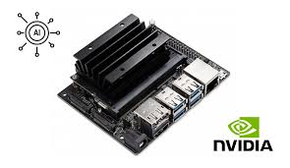
Hình 3.9: Bo mạch máy tính nhúng Jetson Nano của NVIDIA
Jetson Nano là dòng máy tính nhúng của NVIDIA được thiết kế cho các ứng dụng trí tuệ nhân tạo ở biên. Thiết bị này tích hợp CPU ARM và GPU NVIDIA Maxwell với 128 nhân CUDA, cho phép chạy các tác vụ xử lý ảnh, thị giác máy tính và suy luận AI ngay trên thiết bị. Nhờ kích thước nhỏ và mức tiêu thụ điện năng thấp, Jetson Nano phù hợp với các hệ thống robot, camera thông minh và thiết bị IoT có yêu cầu xử lý AI cục bộ.
Trong robot HAHA, Jetson Nano đóng vai trò là bộ xử lý AI trung tâm. Thiết bị có thể tiếp nhận dữ liệu từ camera và micro, chạy các mô hình nhận diện cảm xúc, xử lý giọng nói, quản lý chương trình chatbot và truyền lệnh điều khiển xuống vi điều khiển. Cách tổ chức này giúp robot xử lý được nhiều tác vụ phức tạp hơn so với việc chỉ dùng vi điều khiển thông thường.
Tuy nhiên, Jetson Nano cũng có một số giới hạn cần lưu ý. Dung lượng RAM của thiết bị không lớn, nên việc tải nhiều mô hình AI cùng lúc có thể gây đầy bộ nhớ, làm chương trình bị chậm hoặc dừng đột ngột. Bộ nhớ lưu trữ trên thẻ microSD hoặc eMMC tùy phiên bản cũng có giới hạn, đặc biệt khi cài các thư viện lớn như TensorFlow, PyTorch, CUDA, cuDNN và TensorRT.
Ngoài ra, khi GPU hoạt động liên tục để chạy các mô hình học sâu, thiết bị có thể sinh nhiệt nhanh. Nếu hệ thống tản nhiệt không tốt, Jetson Nano có thể tự giảm xung nhịp để bảo vệ phần cứng, làm tốc độ xử lý giảm và gây hiện tượng phản hồi chậm. Vì vậy, khi đưa Jetson Nano vào thân robot, cần bố trí quạt, khe thoát nhiệt và nguồn cấp ổn định.
Một khó khăn khác là môi trường phần mềm trên Jetson Nano phụ thuộc chặt chẽ vào phiên bản JetPack, CUDA, cuDNN, TensorRT, Python và các thư viện AI. Nếu phiên bản thư viện không tương thích, mô hình có thể không chạy được hoặc phát sinh lỗi khi triển khai. Do đó, trong quá trình thi công robot, cần cố định phiên bản phần mềm và kiểm tra khả năng tương thích trước khi tích hợp toàn hệ thống [33].

3.8.5. CUDA, cuDNN và TensorRT
CUDA là nền tảng tính toán song song do NVIDIA phát triển, cho phép phần mềm sử dụng GPU để tăng tốc các phép toán. Thay vì chỉ xử lý tuần tự trên CPU, CUDA cho phép nhiều phép tính được thực hiện đồng thời trên các nhân xử lý của GPU. Điều này đặc biệt hữu ích với các tác vụ học sâu, nơi cần xử lý số lượng lớn phép toán ma trận và tensor.
cuDNN là thư viện tăng tốc mạng nơ-ron sâu của NVIDIA. Thư viện này cung cấp các hàm đã được tối ưu cho những phép toán thường gặp trong học sâu như tích chập, pooling, chuẩn hóa và hàm kích hoạt. Nhờ cuDNN, các framework như TensorFlow hoặc PyTorch có thể tận dụng GPU hiệu quả hơn khi huấn luyện hoặc suy luận mô hình.
TensorRT là bộ công cụ tối ưu hóa và chạy suy luận học sâu của NVIDIA. Sau khi mô hình AI đã được huấn luyện, TensorRT có thể được sử dụng để tối ưu mô hình nhằm giảm độ trễ, tăng tốc độ suy luận và cải thiện hiệu quả sử dụng tài nguyên. Một số kỹ thuật tối ưu có thể gồm tối ưu lớp mạng, hợp nhất phép toán, chọn kernel phù hợp và lượng tử hóa mô hình.
Trong hệ thống robot HAHA, bộ ba CUDA, cuDNN và TensorRT có ý nghĩa quan trọng khi triển khai AI trên Jetson Nano. CUDA giúp khai thác sức mạnh GPU, cuDNN tăng tốc các phép toán học sâu, còn TensorRT hỗ trợ tối ưu mô hình cho giai đoạn suy luận. Nhờ đó, robot có thể chạy các mô hình nhận diện cảm xúc với độ trễ thấp hơn, phù hợp hơn với yêu cầu tương tác thời gian thực [34], [35], [36].

3.9. Vi điều khiển

3.9.1. Khái niệm về vi điều khiển
Vi điều khiển, hay MCU, là một máy tính nhỏ được tích hợp trên một vi mạch đơn. Một vi điều khiển thường bao gồm CPU, bộ nhớ chương trình, RAM và các ngoại vi vào/ra như GPIO, timer, ADC, PWM, UART, SPI hoặc I2C. Khác với máy tính nhúng chạy hệ điều hành phức tạp, vi điều khiển thường được dùng để thực hiện các tác vụ điều khiển trực tiếp, có tính lặp lại và yêu cầu phản hồi nhanh.
Trong robot, vi điều khiển đóng vai trò là tầng điều khiển phần cứng. Nó chịu trách nhiệm đọc tín hiệu từ cảm biến, điều khiển động cơ, servo, đèn LED, còi báo hoặc các module ngoại vi khác. Vi điều khiển có khả năng làm việc gần với phần cứng, xử lý tín hiệu thời gian thực và phản hồi nhanh với các sự kiện như nhấn nút, va chạm hoặc thay đổi trạng thái cảm biến.
Đối với robot HAHA, vi điều khiển có thể được sử dụng kết hợp với Jetson Nano. Jetson Nano xử lý các tác vụ nặng như AI, camera, giọng nói và chatbot; trong khi vi điều khiển đảm nhiệm các tác vụ điều khiển cơ khí như servo, động cơ di chuyển, cảm biến khoảng cách và đèn báo. Cách phân chia này giúp hệ thống ổn định hơn, vì các tác vụ AI nặng không làm ảnh hưởng trực tiếp đến điều khiển phần cứng thời gian thực.

3.9.2. ESP32
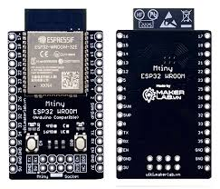
Hình 3.10: Bo mạch vi điều khiển ESP32
ESP32 là dòng vi điều khiển/SoC phổ biến của Espressif, được tích hợp Wi-Fi, Bluetooth và nhiều ngoại vi phần cứng. Nhờ khả năng kết nối không dây, giá thành thấp, kích thước nhỏ và cộng đồng sử dụng rộng, ESP32 thường được dùng trong các hệ thống IoT, robot, nhà thông minh và thiết bị điều khiển từ xa.
ESP32 hỗ trợ nhiều chuẩn giao tiếp và ngoại vi quan trọng. GPIO là các chân vào/ra đa dụng, cho phép đọc trạng thái nút nhấn, cảm biến số hoặc xuất tín hiệu điều khiển đến LED, relay và các module khác. PWM là kỹ thuật điều chế độ rộng xung, có thể dùng để điều chỉnh độ sáng LED, điều khiển tốc độ động cơ DC hoặc tạo tín hiệu điều khiển servo. UART là chuẩn giao tiếp nối tiếp không đồng bộ, thường dùng để trao đổi dữ liệu giữa ESP32 và bộ xử lý chính như Jetson Nano. I2C là chuẩn giao tiếp đồng bộ dùng hai dây tín hiệu SDA và SCL, phù hợp để kết nối nhiều cảm biến, màn hình OLED hoặc mạch mở rộng như PCA9685. Ngoài ra, ESP32 còn hỗ trợ Wi-Fi và Bluetooth, giúp thiết bị có thể kết nối mạng, nhận lệnh không dây hoặc truyền dữ liệu cấu hình.
Trong robot HAHA, ESP32 có thể đóng vai trò là bộ điều khiển phụ trách phần cứng. Jetson Nano gửi lệnh xuống ESP32 thông qua UART, I2C hoặc một giao thức phù hợp. Sau đó, ESP32 thực hiện điều khiển servo, động cơ, đèn hoặc đọc dữ liệu cảm biến. Cách thiết kế này giúp tách biệt tầng xử lý AI và tầng điều khiển vật lý, làm hệ thống dễ mở rộng, dễ sửa lỗi và ổn định hơn khi vận hành [37].

3.10. Cơ cấu chấp hành servo trong hệ thống robot

3.10.1. Động cơ servo
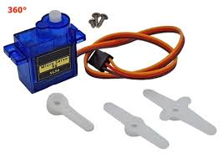
Hình 3.11: Động cơ servo
Động cơ servo là cơ cấu chấp hành dùng để điều khiển vị trí góc của trục quay. Một servo thông dụng thường gồm động cơ DC nhỏ, bộ bánh răng giảm tốc, mạch điều khiển và cảm biến phản hồi vị trí như biến trở hoặc encoder. Động cơ DC tạo chuyển động quay, bộ bánh răng giúp giảm tốc độ và tăng mô-men tại trục ra, còn mạch điều khiển so sánh vị trí mong muốn với vị trí thực tế để điều chỉnh động cơ[38].
Về nguyên lý hoạt động, servo là một hệ điều khiển vòng kín. Tín hiệu điều khiển từ vi điều khiển được đưa vào chân tín hiệu của servo. Bên trong servo, mạch điều khiển đọc tín hiệu này để xác định góc mong muốn, đồng thời nhận phản hồi từ cảm biến vị trí gắn với trục ra. Nếu vị trí thực tế chưa trùng với vị trí yêu cầu, mạch điều khiển sẽ cấp điện cho động cơ quay theo chiều phù hợp. Khi trục đạt gần vị trí đặt, mạch sẽ giảm hoặc ngắt điều khiển để giữ trục tại góc đó.
Servo thường được điều khiển theo góc thông qua độ rộng xung của tín hiệu điều khiển. Với servo sở thích thông dụng, trục servo thường có vùng quay giới hạn, phổ biến khoảng 0° đến 180°. Tuy nhiên, quan hệ chính xác giữa độ rộng xung và góc quay không hoàn toàn giống nhau giữa các loại servo. Vì vậy, khi thiết kế robot, cần hiệu chỉnh giới hạn góc nhỏ nhất, góc lớn nhất và góc trung tâm cho từng servo để tránh va chạm cơ khí hoặc làm servo bị kẹt ở điểm cuối hành trình [38].
Trong robot HAHA, servo có thể được dùng cho các chuyển động như quay cổ, gật đầu, nâng/hạ tay hoặc tạo chuyển động biểu cảm. Ưu điểm của servo là cấu tạo gọn, dễ điều khiển và có khả năng giữ vị trí. Tuy nhiên, servo cũng có giới hạn về mô-men, tốc độ, góc quay và dòng tiêu thụ, do đó cần chọn loại servo phù hợp với tải cơ khí thực tế.

3.10.2. Tín hiệu PWM
PWM, viết tắt của Pulse Width Modulation, là phương pháp điều chế độ rộng xung. Tín hiệu PWM có dạng xung vuông lặp lại theo chu kỳ. Trong một chu kỳ, tín hiệu có khoảng thời gian ở mức cao và khoảng thời gian ở mức thấp. Các thông số quan trọng của tín hiệu PWM gồm chu kỳ, tần số, độ rộng xung và duty cycle.
Chu kỳ là khoảng thời gian để tín hiệu hoàn thành một lần lặp, thường ký hiệu là T. Tần số là số chu kỳ xuất hiện trong một giây, ký hiệu là f và có quan hệ:
$$F=\frac{1}{T}$$
Đối với servo thông dụng, chu kỳ điều khiển thường khoảng 20 ms, tương ứng với tần số khoảng 50 Hz. Trong mỗi chu kỳ, độ rộng xung ở mức cao là thông số quan trọng nhất để xác định vị trí góc của servo. Ví dụ, xung có độ rộng khoảng 1,5 ms thường được xem là vị trí trung tâm hoặc vị trí trung hòa. Khi tăng hoặc giảm độ rộng xung, servo sẽ quay sang các vị trí khác nhau tùy theo đặc tính của từng loại servo[39].
Duty cycle là tỉ lệ phần trăm thời gian tín hiệu ở mức cao so với toàn bộ chu kỳ:
$$Duty cycle =\frac{ Ton}{T}x100\%$$

Trong nhiều ứng dụng PWM như điều khiển độ sáng LED hoặc tốc độ động cơ DC, duty cycle là đại lượng chính quyết định công suất trung bình đưa đến tải. Tuy nhiên, với servo điều khiển góc, thông số quan trọng hơn là độ rộng xung tính bằng micro giây hoặc mili giây. Nếu giữ nguyên độ rộng xung nhưng thay đổi chu kỳ, góc servo không nhất thiết thay đổi tương ứng. Vì vậy, khi lập trình servo, cần chú ý đặt đúng độ rộng xung, không chỉ dựa vào duty cycle[39].
Quan hệ giữa tín hiệu PWM và góc servo có thể hiểu như sau: độ rộng xung nhỏ tương ứng với một phía của hành trình quay, độ rộng xung trung bình tương ứng với vị trí trung tâm, và độ rộng xung lớn tương ứng với phía còn lại của hành trình quay. Ví dụ trong một số servo, vùng xung khoảng 1,0 ms đến 2,0 ms có thể tạo ra một vùng quay nhất định quanh vị trí trung tâm. Tuy nhiên, vì không có chuẩn tuyệt đối cho mọi servo, hệ thống thực tế cần giới hạn xung điều khiển trong vùng an toàn và hiệu chỉnh theo từng cơ cấu cơ khí [39].

3.10.3. Mô-men xoắn servo
Mô-men xoắn là đại lượng đặc trưng cho khả năng làm quay của lực quanh một trục. Trong cơ học, mô-men phụ thuộc vào độ lớn của lực, khoảng cách từ trục quay đến điểm đặt lực và góc giữa phương lực với tay đòn. Công thức tổng quát của mô-men là:
τ = rFsinθ
Trong đó, τ là mô-men xoắn, r là chiều dài tay đòn, F là lực tác dụng và θ là góc giữa tay đòn với phương lực [40].
Đối với servo, mô-men xoắn cho biết khả năng servo tạo lực quay tại trục ra. Đơn vị mô-men của servo thường được ghi là kg·cm hoặc N·m. Ví dụ, servo có mô-men 10 kg·cm có thể hiểu là trong điều kiện lý tưởng, servo có khả năng tạo lực tương đương 10 kg tại cánh tay đòn dài 1 cm. Nếu cánh tay đòn dài hơn, lực nâng được sẽ giảm tương ứng. Do đó, cùng một tải trọng nhưng đặt càng xa trục quay thì servo càng cần mô-men lớn hơn.
Tải cơ khí ảnh hưởng trực tiếp đến hoạt động của servo. Khi tải nặng, tay đòn dài hoặc khớp bị ma sát lớn, servo phải tạo mô-men lớn hơn để di chuyển và giữ vị trí. Điều này làm dòng điện tiêu thụ tăng, servo nóng hơn và dễ bị rung hoặc hụt lực. Nếu tải vượt quá khả năng chịu của servo, trục có thể không đạt được góc yêu cầu, bánh răng bị mòn hoặc cháy mạch điều khiển.
Trong thiết kế cổ và tay robot, mô-men xoắn là thông số rất quan trọng. Cổ robot thường mang theo phần đầu, màn hình, camera hoặc vỏ nhựa, nên servo cổ phải chịu cả trọng lượng đầu và mô-men do trọng tâm lệch khỏi trục quay. Tương tự, servo tay phải chịu tải của cánh tay, bàn tay và các chi tiết trang trí. Vì vậy, khi chọn servo cho robot HAHA, cần ước lượng khối lượng phần cần di chuyển, khoảng cách từ trọng tâm đến trục servo và chọn servo có mô-men dự phòng. Việc có mô-men dự phòng giúp robot hoạt động ổn định hơn, giảm rung, giảm quá nhiệt và tăng tuổi thọ cơ cấu.

3.11. Các chuẩn giao tiếp trong robot
Trong một hệ thống robot, các khối phần cứng như máy tính nhúng, vi điều khiển, camera, micro, cảm biến, mạch điều khiển servo và bộ nhớ ngoài cần trao đổi dữ liệu với nhau thông qua các chuẩn giao tiếp khác nhau. Mỗi chuẩn giao tiếp có đặc điểm riêng về tốc độ truyền, số lượng dây tín hiệu, khoảng cách truyền, độ phức tạp và loại thiết bị hỗ trợ. Việc lựa chọn đúng chuẩn giao tiếp giúp hệ thống robot hoạt động ổn định, dễ mở rộng và thuận tiện trong quá trình thi công.
Đối với robot HAHA, các chuẩn giao tiếp quan trọng gồm USB, UART, I2C, GPIO và PWM. USB được dùng cho các thiết bị ngoại vi như camera, micro hoặc bộ nhớ ngoài. UART có thể dùng để truyền lệnh giữa Jetson Nano và vi điều khiển. I2C phù hợp để kết nối vi điều khiển với các module mở rộng như PCA9685. GPIO dùng cho tín hiệu số đơn giản, còn PWM được sử dụng để điều khiển servo hoặc tốc độ động cơ.

3.11.1. USB
USB, viết tắt của Universal Serial Bus, là chuẩn giao tiếp phổ biến dùng để kết nối máy tính với các thiết bị ngoại vi. USB hỗ trợ truyền dữ liệu số giữa thiết bị chủ và thiết bị ngoại vi, đồng thời có thể cung cấp nguồn điện cho một số thiết bị công suất nhỏ [41]. Trong robot, USB thường được sử dụng vì có tính phổ biến cao, dễ cắm kết nối, hỗ trợ nhiều loại thiết bị và được hệ điều hành nhận diện tương đối thuận tiện.
Camera USB là một thiết bị quan trọng trong các robot có chức năng thị giác máy tính. Camera thu nhận hình ảnh hoặc video từ môi trường, sau đó truyền dữ liệu về máy tính nhúng để xử lý. Trong robot HAHA, camera USB có thể được dùng để phát hiện khuôn mặt, nhận diện người dùng và phân tích cảm xúc khuôn mặt. Ưu điểm của camera USB là dễ kết nối với Jetson Nano, không cần thiết kế mạch camera riêng và có thể sử dụng trực tiếp với các thư viện xử lý ảnh như OpenCV.
Micro USB hoặc micro dùng giao tiếp USB có nhiệm vụ thu nhận âm thanh từ người dùng. Dữ liệu âm thanh sau đó được đưa vào hệ thống xử lý giọng nói để nhận dạng lệnh, phát hiện wake word hoặc phân tích cảm xúc qua giọng nói. So với micro analog, micro USB thường tích hợp sẵn mạch chuyển đổi tín hiệu âm thanh sang tín hiệu số, giúp giảm bớt phần mạch xử lý bên ngoài.
Bộ nhớ ngoài USB được sử dụng để mở rộng dung lượng lưu trữ cho hệ thống. Trong robot chạy máy tính nhúng, các thư viện AI, mô hình học sâu, dữ liệu âm thanh, ảnh và log hệ thống có thể chiếm nhiều dung lượng. Vì vậy, bộ nhớ ngoài giúp giảm áp lực cho bộ nhớ chính như thẻ microSD hoặc eMMC, đồng thời thuận tiện khi sao chép dữ liệu giữa máy tính và robot.
Ngoài ra, USB còn có thể được dùng để tạo cổng Serial USB. Khi vi điều khiển như Arduino hoặc ESP32 được kết nối với máy tính nhúng qua cáp USB, hệ điều hành thường nhận thiết bị dưới dạng cổng serial ảo. Nhờ đó, Jetson Nano có thể gửi lệnh điều khiển hoặc nhận dữ liệu phản hồi từ vi điều khiển thông qua giao tiếp serial mà không cần kết nối trực tiếp chân TX/RX.

3.11.2. UART
UART, viết tắt của Universal Asynchronous Receiver-Transmitter, là chuẩn giao tiếp nối tiếp không đồng bộ dùng để truyền dữ liệu giữa hai thiết bị. UART thường sử dụng hai đường tín hiệu chính là TX và RX. TX là chân truyền dữ liệu, còn RX là chân nhận dữ liệu. Khi kết nối hai thiết bị bằng UART, chân TX của thiết bị thứ nhất cần nối với chân RX của thiết bị thứ hai và ngược lại [37].
Đặc điểm của UART là không dùng đường xung nhịp riêng. Vì vậy, hai thiết bị giao tiếp phải được cấu hình cùng tốc độ truyền, gọi là baud rate. Baud rate cho biết số bit được truyền trong một giây. Các giá trị baud rate phổ biến gồm 9600, 115200 hoặc cao hơn tùy thiết bị. Nếu hai bên đặt baud rate khác nhau, dữ liệu nhận được có thể bị sai hoặc không đọc được.
Trong robot HAHA , UART có thể được sử dụng để giao tiếp giữa Jetson Nano và vi điều khiển như ESP32. Jetson Nano đảm nhiệm các tác vụ xử lý nặng như nhận diện cảm xúc, xử lý giọng nói và chatbot. Sau khi có kết quả xử lý, Jetson gửi lệnh xuống ESP32 thông qua UART, ví dụ lệnh quay servo, điều khiển động cơ hoặc bật/tắt đèn. Ngược lại, ESP32 có thể gửi dữ liệu cảm biến hoặc trạng thái phần cứng về Jetson.
Ưu điểm của UART là đơn giản, dễ lập trình và phù hợp với truyền dữ liệu giữa hai thiết bị. Tuy nhiên, UART thường chỉ thuận tiện cho kết nối điểm - điểm, tức là giao tiếp giữa hai thiết bị chính. Nếu hệ thống cần kết nối nhiều module trên cùng một bus, các chuẩn như I2C hoặc SPI sẽ phù hợp hơn.

3.11.3. I2C
I2C, viết tắt của Inter-Integrated Circuit, là chuẩn giao tiếp nối tiếp đồng bộ thường dùng để kết nối vi điều khiển với các cảm biến hoặc module ngoại vi tốc độ thấp. I2C chỉ cần hai đường tín hiệu chính là SDA và SCL. SDA là đường truyền dữ liệu, còn SCL là đường xung nhịp do thiết bị điều khiển tạo ra [42].
Một đặc điểm quan trọng của I2C là nhiều thiết bị có thể cùng kết nối trên một bus. Mỗi thiết bị trên bus I2C có một địa chỉ riêng, nhờ đó vi điều khiển có thể chọn đúng thiết bị cần giao tiếp. Điều này giúp tiết kiệm chân kết nối, đặc biệt hữu ích trong robot có nhiều cảm biến hoặc module mở rộng.
Trong robot HAHA, I2C có thể được sử dụng để giao tiếp giữa ESP32 và mạch PCA9685. PCA9685 là mạch điều khiển PWM nhiều kênh, thường dùng để điều khiển nhiều servo. ESP32 gửi dữ liệu điều khiển qua hai dây SDA và SCL đến PCA9685, sau đó PCA9685 tạo tín hiệu PWM riêng cho từng servo. Cách thiết kế này giúp ESP32 không phải tự tạo nhiều xung PWM cùng lúc, đồng thời giảm số lượng dây tín hiệu cần nối từ vi điều khiển đến các servo.
Khi sử dụng I2C, cần chú ý địa chỉ thiết bị, điện áp logic và điện trở kéo lên trên hai đường SDA, SCL. Nếu hai module có cùng địa chỉ I2C, hệ thống có thể bị xung đột và không giao tiếp đúng. Ngoài ra, nếu thiết bị sử dụng mức logic khác nhau, cần dùng mạch chuyển mức để tránh làm hỏng chân giao tiếp.

3.11.4. GPIO
GPIO, viết tắt của General-Purpose Input/Output, là các chân vào/ra đa dụng trên vi điều khiển hoặc máy tính nhúng. Mỗi chân GPIO có thể được cấu hình làm ngõ vào để đọc tín hiệu hoặc ngõ ra để xuất tín hiệu số. Khi làm ngõ vào, GPIO có thể đọc trạng thái mức logic cao hoặc thấp. Khi làm ngõ ra, GPIO có thể điều khiển trạng thái bật/tắt của một tín hiệu điều khiển.
Trong robot, GPIO thường được dùng cho các chức năng đơn giản như đọc nút nhấn, đọc cảm biến va chạm, bật/tắt LED, điều khiển relay thông qua mạch đệm hoặc gửi tín hiệu kích hoạt đến module khác. GPIO phù hợp với các tín hiệu số đơn giản, không yêu cầu truyền dữ liệu phức tạp.
Tuy nhiên, chân GPIO chỉ dùng để truyền tín hiệu điều khiển mức logic, không được dùng để cấp tải trực tiếp cho các thiết bị tiêu thụ dòng lớn. Các tải như động cơ, servo, relay, loa hoặc đèn công suất cao cần nguồn cấp riêng và mạch điều khiển trung gian như transistor, MOSFET, driver động cơ hoặc module relay. Nếu nối tải lớn trực tiếp vào GPIO, dòng điện vượt quá giới hạn có thể làm hỏng chân GPIO hoặc làm hỏng vi điều khiển.
Trong robot HAHA, GPIO có thể được dùng để đọc công tắc, nút nhấn, cảm biến trạng thái hoặc điều khiển các tín hiệu bật/tắt đơn giản. Đối với các cơ cấu cần dòng lớn như động cơ hoặc servo, GPIO chỉ nên đóng vai trò gửi tín hiệu điều khiển đến driver, không cấp nguồn trực tiếp cho tải [37].

3.11.5. PWM
PWM, viết tắt của Pulse Width Modulation, là kỹ thuật điều chế độ rộng xung. Tín hiệu PWM là tín hiệu số có chu kỳ lặp lại, trong đó thời gian ở mức cao và mức thấp được thay đổi để tạo ra hiệu ứng điều khiển mong muốn. Thông số quan trọng của PWM gồm tần số, chu kỳ, độ rộng xung và duty cycle.
Trong điều khiển servo, PWM được dùng để xác định vị trí góc của trục servo. Servo không quay theo tốc độ liên tục như động cơ DC thông thường mà quay đến một góc nhất định dựa trên độ rộng xung điều khiển. Ví dụ, xung có độ rộng khác nhau sẽ tương ứng với các vị trí góc khác nhau trong giới hạn quay của servo. Vì vậy, PWM là phương pháp điều khiển rất quan trọng đối với các khớp cổ, tay hoặc cơ cấu biểu cảm của robot.
Trong điều khiển động cơ DC, PWM thường được dùng để thay đổi tốc độ động cơ. Khi duty cycle tăng, điện áp trung bình đưa đến động cơ tăng, làm động cơ quay nhanh hơn. Khi duty cycle giảm, điện áp trung bình giảm, làm động cơ quay chậm hơn. Tuy nhiên, vi điều khiển không nên cấp PWM trực tiếp cho động cơ mà cần thông qua mạch driver như L298N, TB6612FNG hoặc các driver phù hợp. Driver có nhiệm vụ khuếch đại dòng, bảo vệ mạch điều khiển và cho phép điều khiển chiều quay của động cơ.
Trong robot HAHA, PWM có thể xuất hiện ở hai vị trí chính. Thứ nhất, PWM được dùng để điều khiển servo tạo chuyển động cho cổ, tay hoặc các bộ phận biểu cảm. Thứ hai, PWM được dùng để điều khiển tốc độ động cơ di chuyển thông qua driver động cơ. Việc sử dụng PWM giúp robot điều khiển chuyển động linh hoạt hơn, thay vì chỉ bật hoặc tắt cơ cấu chấp hành [39].

3.12 Cảm biến khoảng cách VL53L0X
Cảm biến khoảng cách là một thành phần quan trọng trong các hệ thống robot di động, giúp robot nhận biết khoảng cách giữa robot và các vật thể xung quanh. Thông tin khoảng cách có thể được sử dụng để phát hiện vật cản, hỗ trợ điều hướng, giới hạn vùng hoạt động hoặc kích hoạt các phản ứng an toàn trong quá trình robot vận hành.
Trong đề tài này, cảm biến VL53L0X được sử dụng để đo khoảng cách vật cản phía trước robot. VL53L0X là cảm biến đo khoảng cách sử dụng nguyên lý Time-of-Flight. Cảm biến phát ra tín hiệu ánh sáng hồng ngoại và đo thời gian tín hiệu phản xạ quay trở lại cảm biến. Dựa trên thời gian truyền và phản xạ của tín hiệu, cảm biến có thể ước lượng khoảng cách từ cảm biến đến vật thể phía trước.
Khác với một số cảm biến khoảng cách dựa trên cường độ ánh sáng phản xạ, cảm biến Time-of-Flight xác định khoảng cách dựa trên thời gian truyền tín hiệu. Vì vậy, kết quả đo ít bị phụ thuộc hơn vào màu sắc và độ phản xạ của vật thể. Đặc điểm này giúp VL53L0X phù hợp với các ứng dụng robot nhỏ, cần cảm biến có kích thước gọn, đo khoảng cách nhanh và giao tiếp đơn giản với vi điều khiển.
Bảng 3 Thông số cơ bản của cảm biến VL53L0X
Thông số | Giá trị
Tên cảm biến | VL53L0X
Nguyên lý đo | Time-of-Flight
Đại lượng đo | Khoảng cách
Loại tín hiệu | Ánh sáng hồng ngoại
Giao tiếp | I2C
Khoảng cách đo tối đa | Khoảng 2 m
Vai trò trong hệ thống | Phát hiện vật cản phía trước robot

Chương 3 đã trình bày các cơ sở lý thuyết liên quan đến robot tương tác MONE, bao gồm tương tác người – robot, trí tuệ nhân tạo, xử lý ảnh, xử lý âm thanh, nhận diện cảm xúc đa nguồn, chatbot, tổng hợp giọng nói, cá nhân hóa, máy tính nhúng, điều khiển chuyển động, nguồn điện và in 3D. Các nội dung này là nền tảng để xây dựng thiết kế chi tiết phần cứng và phần mềm trong Chương 4.

CHƯƠNG 4 QUY TRÌNH THIẾT KẾ PHẦN CỨNG VÀ PHẦN MỀM

4.1 Mô hình tổng quan hệ thống

4.1.1 Sơ đồ khối tổng thể
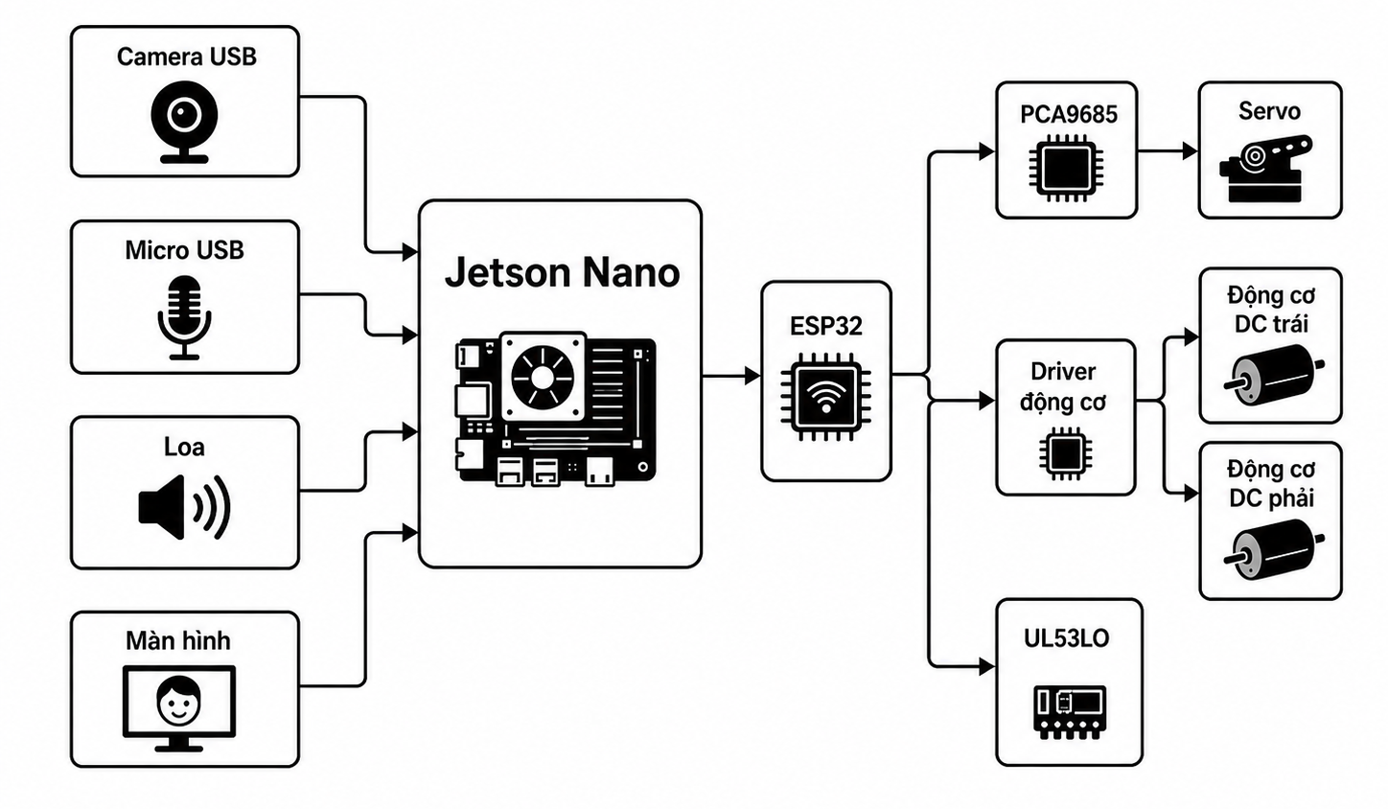
Hình 4.1: Sơ đồ khối tổng thể

4.1.2 Nguyên lý hoạt động tổng thể
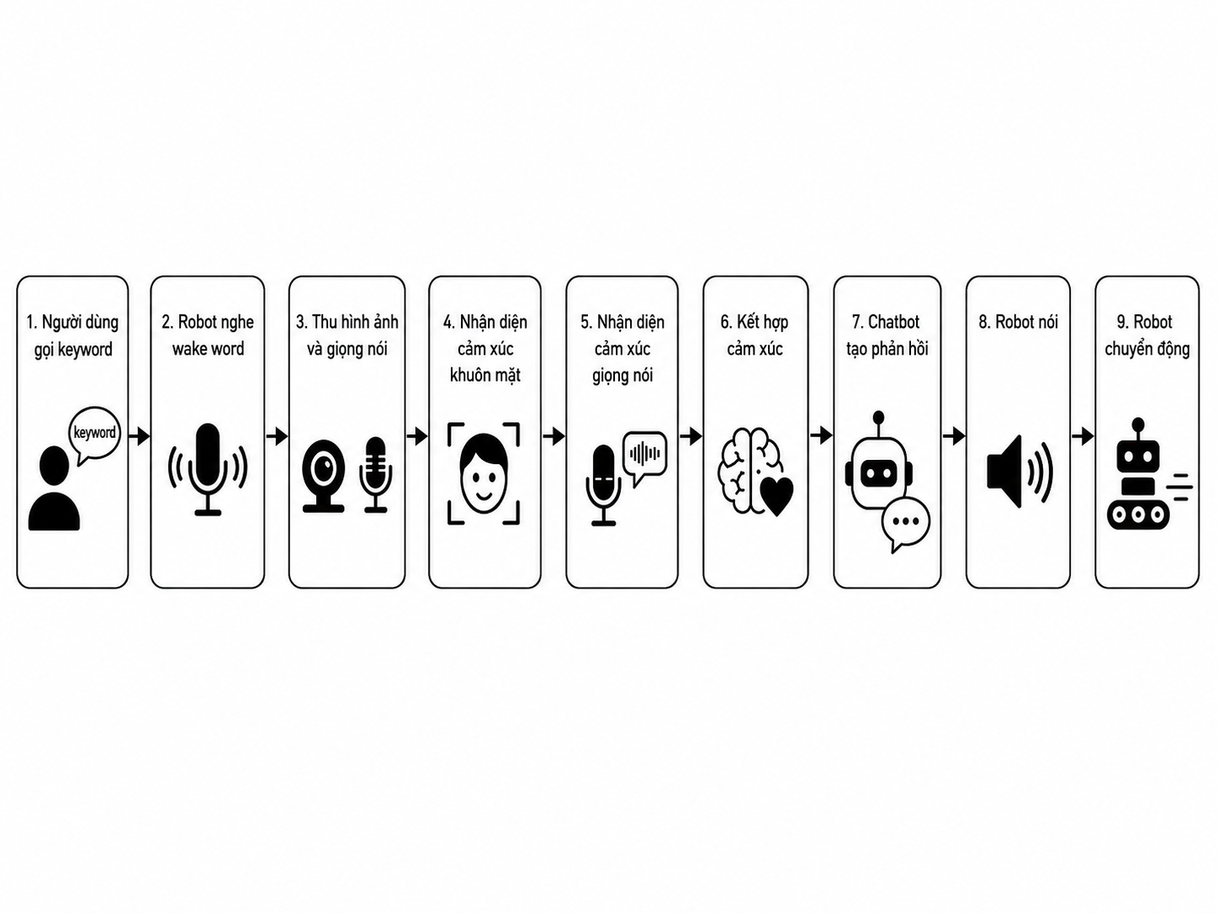
Hình 4.2: Nguyên lý hoạt động tổng thể

4.1.3 Lưu đồ hoạt động của chương trình
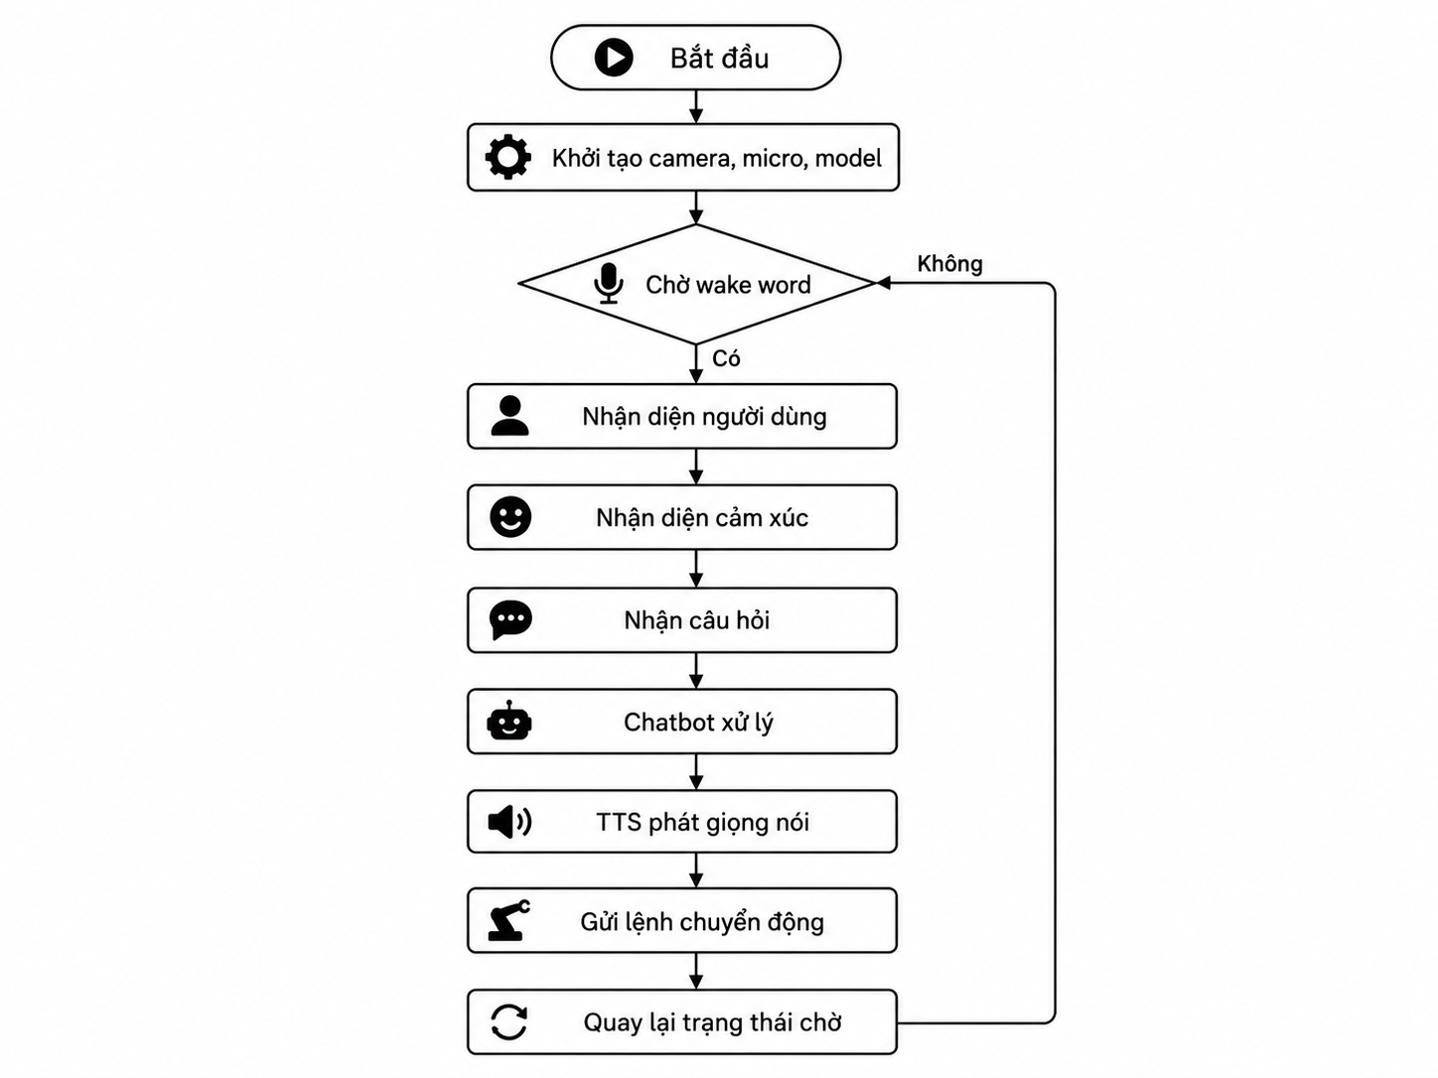
Hình 4.3: Lưu đồ hoạt động của chương trình

4.2 Thiết kế phần cứng

4.2.1 Thiết kế và hiệu chỉnh cơ khí
Phần cơ khí của robot được xây dựng dựa trên mô hình robot tham khảo có sẵn. Nhóm kế thừa hình dáng tổng thể của mô hình ban đầu, sau đó tiến hành hiệu chỉnh và thiết kế bổ sung một số cụm cơ khí nhằm phù hợp với yêu cầu lắp đặt phần cứng, bố trí dây dẫn, tản nhiệt và khả năng di chuyển của robot.
Các phần được hiệu chỉnh chính gồm cụm đầu/mũ, cụm balo phía sau và cụm đế bánh xe. Cụm đầu/mũ được điều chỉnh để bố trí camera, led, micro và loa phục vụ tương tác người - robot. Cụm balo được thiết kế bổ sung nhằm chứa Jetson Nano, USB, quạt tản nhiệt và các dây kết nối. Cụm đế và khoang bánh xe được hiệu chỉnh để phù hợp với động cơ DC, bánh xe và không gian đi dây.
Sau khi hiệu chỉnh, các chi tiết được xuất sang định dạng STL để kiểm tra khả năng in 3D. Quá trình kiểm tra gồm kiểm tra lỗi shell rời, mặt hở, lỗi non-manifold, độ dày thành, vị trí bắt vít và hướng đặt mẫu khi slice. Việc hiệu chỉnh cơ khí giúp mô hình robot có thể lắp đặt được các linh kiện thực tế, đồng thời vẫn giữ được hình dáng tổng thể ban đầu.
Bảng 4.1: Bảng hiệu chỉnh robot
Cụm cơ khí | Trạng thái ban đầu | Nội dung hiệu chỉnh | Mục đích
Thân robot | Kế thừa từ mô hình tham khảo | Giữ phần lớn kết cấu | Làm khung chính
Cụm đầu/mũ | Cần chỉnh để gắn thiết bị | Bố trí camera, led , micro, loa | Phục vụ tương tác
Balo phía sau | Chưa phù hợp với Jetson | Thiết kế lại khoang chứa, khe thoát nhiệt, vị trí bắt vít | Chứa Jetson Nano
Đế/khoang bánh xe | Cần chỉnh theo động cơ thực tế | Dịch/chỉnh vị trí gá động cơ, khoang bánh | Lắp động cơ và bánh xe
File STL | Có thể lỗi khi slice | Kiểm tra shell, mặt hở, độ dày, support | Đảm bảo in 3D được

Phần đo | Kích thước
Chiều cao robot, không mũ | 50 cm
Chiều ngang lớn nhất qua hai tay | 35 cm
Chiều ngang thân/đầu | 20 cm
Chiều sâu trước–sau sau khi gắn balo | 25–28 cm
Balo Jetson | 110 × 65 × 135 mm
Đầu robot | vòng đầu 39 cm, đường kính 12,4 cm

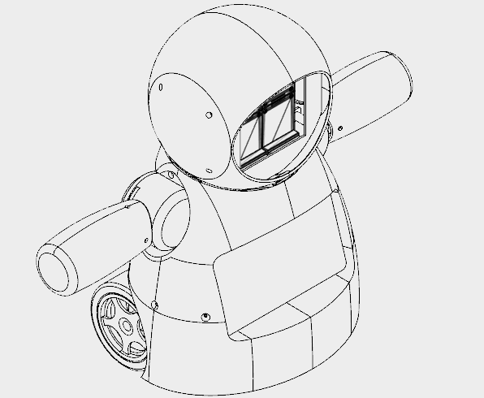
Hình 4.4: Mô hình thiết kế 3D của robot Joy Robot

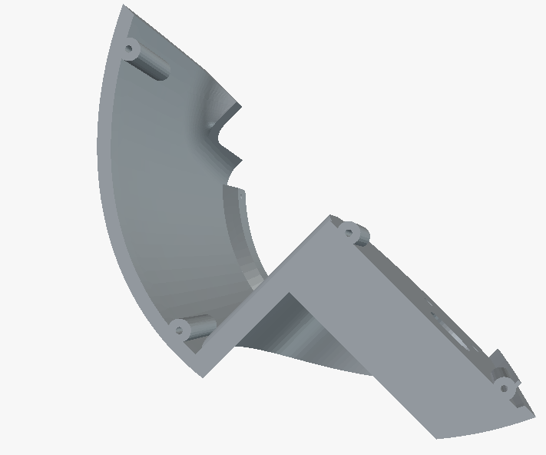
Hình 4.5: Phần chi tiết lắp bánh xe sau khi hiệu chỉnh
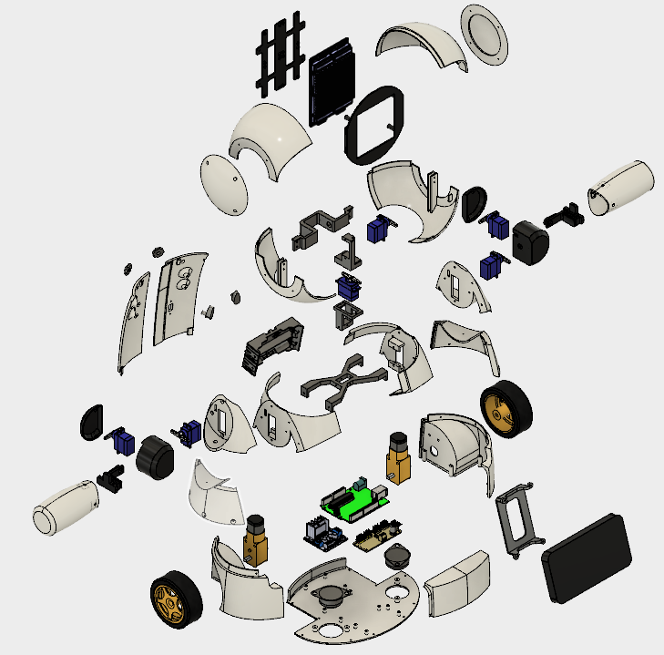
Hình 4.6: Mô hình phân rã các chi tiết lắp ráp của robot
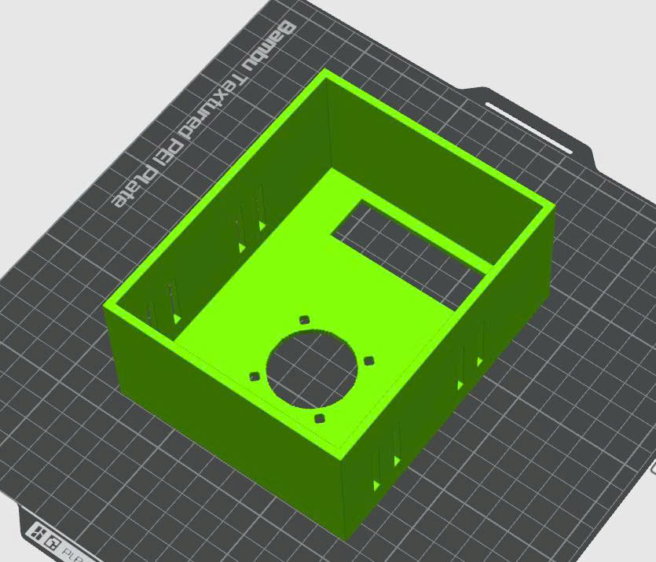
Hình 4.7: Hình 3D của balo chứa Jetson Nano

Thông số | Giá trị
Vật liệu | PLA
Kích thước tổng thể | 350 mm × 280 mm × 500 mm
Độ dày thành | 0. 2 mm
Phương pháp lắp | Bắt vít vào thân robot

4.2.2 Danh sách linh kiện
Bảng 4.2: Danh sách linh kiện sử dụng trong hệ thống robot
STT | Linh kiện | Số lượng | Thông số chính | Vai trò
1 | Jetson Nano | 1 | Máy tính nhúng NVIDIA Jetson Nano, cấp nguồn 5 V | Xử lý AI, nhận diện cảm xúc, chatbot và điều phối hệ thống
2 | Camera USB | 1 | Camera giao tiếp USB, dùng thu hình ảnh thời gian thực | Thu nhận hình ảnh khuôn mặt người dùng
3 | Micro USB | 1 | Micro giao tiếp USB, thu âm trực tiếp từ người dùng | Thu âm giọng nói, phục vụ STT và nhận diện cảm xúc giọng nói
4 | Loa | 1 | Loa mini/loa USB hoặc loa 8 Ω 3 W kèm mạch khuếch đại | Phát phản hồi giọng nói từ robot
5 | LED ma trận 8×8 | 4 | Module LED ma trận 8×8, điều khiển bằng vi điều khiển | Hiển thị mắt, biểu cảm hoặc trạng thái hoạt động của robot
6 | ESP32 | 1 | Vi điều khiển ESP32, hỗ trợ GPIO, PWM, UART, I2C | Điều khiển ngoại vi, servo, động cơ và nhận lệnh từ Jetson Nano
7 | Mạch hạ áp DC-DC | 2 | Hạ áp từ nguồn chính 12 V xuống 5 V hoặc 6 V | Cấp nguồn phù hợp cho Jetson Nano, ESP32, servo và thiết bị ngoại vi
8 | Servo | 6 | Servo điều khiển góc, điện áp hoạt động khoảng 5–6 V, mô-men tùy loại sử dụng | Điều khiển chuyển động cổ, tay hoặc các cơ cấu biểu cảm
9 | Động cơ DC giảm tốc | 2 | Động cơ DC giảm tốc, điện áp hoạt động 6–12 V | Tạo chuyển động di chuyển cho robot
10 | Driver động cơ DC | 1 | Mạch điều khiển động cơ DC, nhận tín hiệu điều khiển từ ESP32 | Điều khiển chiều quay, tốc độ và trạng thái dừng của động cơ
11 | Pin nguồn chính | 1 | Pin 3S, điện áp danh định 11,1 V, điện áp đầy khoảng 12,6 V | Cấp nguồn chính cho toàn bộ hệ thống
12 | Mạch chia nguồn | 1 | Board chia nguồn dương/âm hoặc domino chia nguồn | Phân phối nguồn đến các nhánh cấp điện trong robot
13 | Công tắc tổng | 1 | Công tắc chịu dòng phù hợp với tải của robot | Bật/tắt nguồn toàn hệ thống
14 | Cầu chì bảo vệ | 1 | Cầu chì đặt sau nguồn chính | Bảo vệ hệ thống khi xảy ra quá dòng hoặc chập mạch
15 | Cảm biến VL53L0X | 2 | ToF, I2C, đo khoảng cách | Phát hiện vật cản
16 | Dây nguồn và dây tín hiệu | Nhiều | Dây nguồn, dây tín hiệu, đầu nối phù hợp với từng module | Đấu nối nguồn và truyền tín hiệu giữa các linh kiện

4.2.3 Sơ đồ kết nối phần cứng
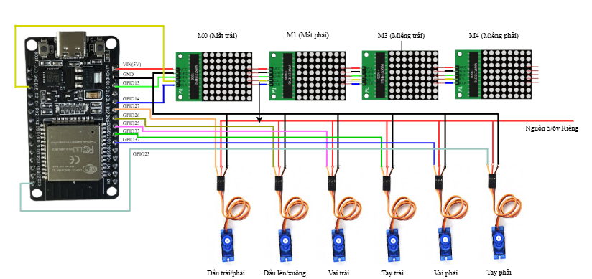
Hình 4.8: Sơ đồ kết nối phần cứng giữa ESP32, ma trận LED MAX7219 và các động cơ Servo SG90
Sơ đồ kết nối phần cứng của hệ thống điều khiển biểu cảm khuôn mặt và chuyển động đầu, tay của robot. Bộ điều khiển trung tâm ESP32 giao tiếp với bốn module LED ma trận MAX7219 8×8 thông qua giao thức SPI, sử dụng các chân GPIO13 (DIN), GPIO14 (CLK) và GPIO15 (CS) để hiển thị các biểu cảm khuôn mặt. Bốn module LED được mắc nối tiếp theo thứ tự M0 (mắt trái) → M1 (mắt phải) → M2 (miệng trái) → M3 (miệng phải) thông qua các chân DOUT–DIN, đồng thời dùng chung các đường tín hiệu CLK, CS, nguồn 5V và GND.
Hệ thống sử dụng 06 động cơ Servo SG90 để điều khiển các chuyển động của robot, bao gồm: 02 servo điều khiển đầu (quay trái/phải và lên/xuống), 02 servo điều khiển cánh tay trái (vai trái và tay trái) và 02 servo điều khiển cánh tay phải (vai phải và tay phải). Tín hiệu điều khiển servo được xuất từ các chân GPIO27, GPIO26, GPIO25, GPIO33, GPIO32 và GPIO23 của ESP32. Nguồn cấp cho các servo được lấy từ nguồn DC 5V/6V riêng nhằm đảm bảo dòng điện ổn định và tránh ảnh hưởng đến hoạt động của vi điều khiển ESP32. Toàn bộ hệ thống sử dụng chung đường GND để đảm bảo tính đồng bộ trong truyền tín hiệu và điều khiển.

4.2.4 Thiết kế hệ thống nguồn
Hệ thống nguồn của robot được thiết kế nhằm cung cấp điện áp phù hợp cho từng nhóm linh kiện trong robot. Do các thiết bị sử dụng trong hệ thống có mức điện áp và dòng tiêu thụ khác nhau, nguồn chính không được cấp trực tiếp cho toàn bộ linh kiện mà cần được chia thành nhiều nhánh thông qua các mạch hạ áp.
Nguồn chính của robot được lấy từ pin 12 V . Từ nguồn chính, điện áp được đưa qua công tắc tổng đến các mạch hạ áp. Công tắc tổng giúp bật/tắt toàn bộ hệ thống.
Các nhánh nguồn chính trong robot gồm nguồn cấp cho Jetson Nano, nguồn cấp cho ESP32 và các mạch điều khiển, nguồn cấp cho servo, nguồn cấp cho động cơ DC và nguồn cấp cho các thiết bị ngoại vi như màn hình hoặc loa nếu cần. Jetson Nano được cấp bằng một nhánh nguồn riêng để đảm bảo điện áp ổn định trong quá trình xử lý AI. Servo và động cơ DC được tách sang nhánh nguồn khác vì khi hoạt động có thể tiêu thụ dòng lớn, dễ gây sụt áp và ảnh hưởng đến Jetson Nano.
Bảng 4.3: Phân chia các nhánh nguồn trong robot
Nhánh nguồn | Điện áp sử dụng | Thiết bị được cấp nguồn
Nguồn chính | 12 V | Toàn hệ thống
Nhánh Jetson Nano | 5V | Jetson Nano
Nhánh điều khiển | 5V | ESP32, cảm biến
Nhánh servo | 6V | servo
Nhánh động cơ | 12 V | Driver động cơ, động cơ DC
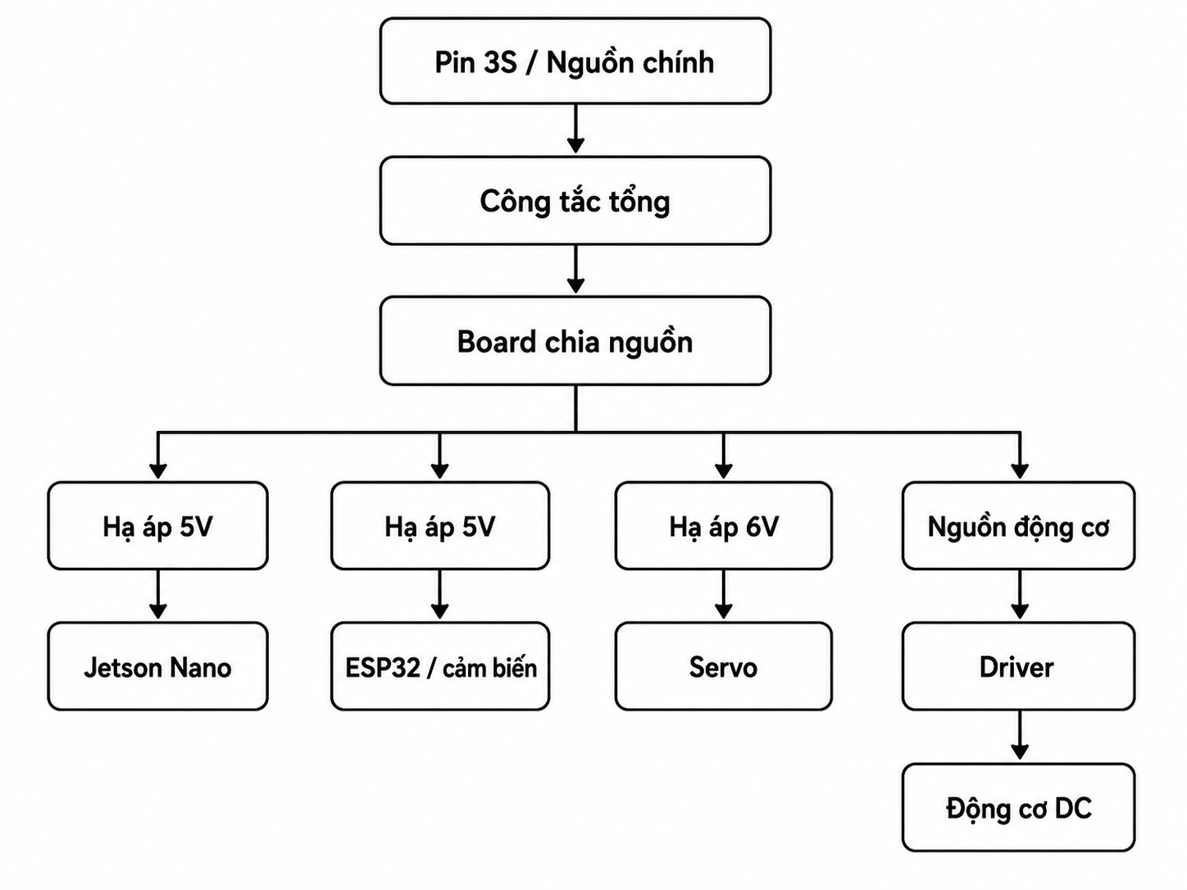
Hình 4.9: Hệ thống nguồn của robot
Trong thiết kế nguồn, nhóm ưu tiên tách riêng nguồn cho Jetson Nano và nguồn cho các cơ cấu tải lớn như servo, động cơ. Cách thiết kế này giúp hạn chế tình trạng Jetson Nano bị tắt đột ngột hoặc hoạt động không ổn định khi servo và động cơ khởi động. Ngoài ra, các mạch điều khiển vẫn cần nối chung GND để đảm bảo tín hiệu điều khiển giữa Jetson Nano, ESP32, và driver động cơ hoạt động chính xác.

4.3 Thiết kế phần mềm
Phần mềm của robot được thiết kế theo dạng module nhằm thuận tiện cho quá trình phát triển, kiểm thử và bảo trì. Mỗi module đảm nhiệm một chức năng riêng như xử lý âm thanh, xử lý hình ảnh, nhận diện cảm xúc, chatbot, tổng hợp giọng nói và điều khiển chuyển động. Trong hệ thống Jetson Nano dong vai trò bộ xử lý trung tâm. Thiết bị này tiếp nhận dữ liệu từ camera và micro phân tích sau đó đưa ra câu lệnh hành động cho ESP32 để điều khiển các thiết bị ngoại vi.

4.3.1 Cấu trúc thư mục chương trình
Mã nguồn được tổ chức theo dạng thư mục để thuận tiện cho việc triển khai tren Jetson Nano.
Bảng 4.4: Cấu trúc phần mềm trên Jetson Nano
STT | Thư mục/File | Vai trò
1 | run_chatbot.py | File chạy chính của hệ thống, dùng để khởi động toàn bộ chương trình robot
2 | emotion_chat/ | Thư mục chứa các module xử lý chính như âm thanh, hình ảnh, chatbot, TTS và điều khiển
3 | config.py hoặc config/ | Lưu các tham số cấu hình hệ thống như ngưỡng nhận diện, thiết bị âm thanh, camera và đường dẫn model
4 | final_production_model.h5 | File model nhận diện cảm xúc bằng giọng nói
5 | vision_emotion_model_tf210.h5 | File model nhận diện cảm xúc khuôn mặt
6 | label_mapping_final.pkl | File ánh xạ nhãn cảm xúc từ đầu ra của model sang tên cảm xúc tương ứng
7 | profiles/ | Thư mục lưu hồ sơ người dùng phục vụ cá nhân hóa hội thoại
8 | history/ | Thư mục lưu lịch sử hội thoại và các phiên tương tác của người dùng
9 | logs/ | Thư mục lưu thông tin trạng thái hoạt động, lỗi phát sinh và kết quả kiểm thử hệ thống

Trong quá trình vận hành, Jetson Nano sẽ chạy file chính run_chatbot.py. File này gọi các module cần thiết để thu nhận âm thanh, xử lý hình ảnh, nhận diện cảm xúc, tạo phản hồi và gửi lệnh điều khiển xuống ESP32. Các model AI được nạp từ thư mục lưu trữ và chỉ sử dụng trong giai đoạn suy luận.
- Cấu trúc chương trình điều khiển trên ESP32
Bảng 4.5: Cấu trúc chương trình điều khiển trên ESP32
Thư mục/ File | Vai trò
Esp32_firmware | Thư mục chứa chương trình điều khiển Esp32
Main.cpp | File chính chương trình esp32
config.h | Khai báo chân kết nối,
servo_control.cpp | Điều khiển servo
motor_control.cpp | Điều khiển DC thông qua driver
led_control.cpp | Điều khiển led
Trong chương trình ESP32, file chính có nhiệm vụ khởi tạo Serial, driver động cơ và các module điều khiển.

4.3.2 Môi trường phát triển và thực hiện
Để xây dựng và kiểm thử hệ thống robot , nhóm sử dụng môi trường phát triển gồm hai phần chính: môi trường huấn luyện mô hình và môi trường triển khai trên robot. Môi trường huấn luyện được sử dụng để xử lý dữ liệu, huấn luyện mô hình nhận diện cảm xúc và lưu model sau khi huấn luyện. Môi trường triển khai được sử dụng để chạy chương trình chính trên Jetson Nano, nhận dữ liệu từ camera và micro, suy luận cảm xúc, tạo phản hồi chatbot và gửi lệnh điều khiển xuống ESP32.
Việc tách riêng môi trường huấn luyện và môi trường triển khai giúp quá trình phát triển hệ thống thuận tiện hơn. Các mô hình học sâu được huấn luyện trên máy tính có tài nguyên tính toán tốt hơn, sau đó được lưu lại thành file model để đưa sang Jetson Nano phục vụ suy luận. Trên robot, chương trình không huấn luyện lại model mà chỉ thực hiện các bước thu nhận dữ liệu, tiền xử lý và dự đoán kết quả.
Bảng 4.6: Môi trường phát triển và triển khai hệ thống
Thành phần | Thông tin sử dụng
Ngôn ngữ lập trình | Python, Arduino/C++
Thư viện học sâu | TensorFlow/Keras, PyTorch, Torchvision
Xử lý ảnh | OpenCV, PIL
Xử lý âm thanh | Librosa, NumPy, Sounddevice/SpeechRecognition
Thiết bị huấn luyện | Máy tính CPU/GPU, ưu tiên GPU CUDA nếu có
Thiết bị triển khai | Jetson Nano
Vi điều khiển ngoại vi | ESP32
Mô hình cảm xúc khuôn mặt | MobileNetV3-Small tùy chỉnh 4 lớp
Mô hình cảm xúc giọng nói | TimeDistributed CNN kết hợp Bidirectional LSTM
Giao tiếp điều khiển | USB Serial/UART giữa Jetson Nano và ESP32
Trong hệ thống phần mềm, mô hình nhận diện cảm xúc khuôn mặt và mô hình nhận diện cảm xúc giọng nói được lưu thành các file riêng. Khi chương trình chính khởi động, Jetson Nano nạp các model này vào bộ nhớ để phục vụ quá trình suy luận. Kết quả cảm xúc từ từng nguồn được đưa vào module kết hợp cảm xúc đa nguồn, sau đó chuyển sang chatbot và module điều khiển chuyển động.

4.3.3 Thiết kế module Âm thanh

4.3.3.1. Thu nhận âm thanh
Âm thanh được thu từ micro USB kết nối với Jetson Nano. Dữ liệu âm thanh sau khi thu được dùng cho hiện wake word, nhận dạng giọng nói và nhận diện cảm xúc trong giọng nói. Thời gian ghi âm mỗi lần là 3-5 giây.
Trong quá trình hoạt động, chương trình sẽ khởi động trạng thái cần từ khóa để đánh thức robot, sau đó nó sẽ bắt đầu lắng nghe. Nếu trong quá trình nếu tín hiệu âm thanh quá thấp và thời gian chờ quá lâu nó sẽ hỏi là bạn có muốn tiếp tục hay dừng lại để tiếp tục quá trình hoạt động nhận diện giọng nói.

4.3.3.2. Chuẩn bị dữ liệu
Dữ liệu âm thanh dùng cho mô hình nhận diện cảm xúc giọng nói được chuẩn bị từ hai nguồn chính: bộ dữ liệu TESS và dữ liệu tự thu bổ sung. Việc kết hợp dữ liệu có sẵn với dữ liệu tự thu giúp tăng số lượng mẫu, đồng thời bổ sung thêm các câu nói gần với ngữ cảnh tương tác thực tế của robot .
TESS, viết tắt của Toronto Emotional Speech Set, là bộ dữ liệu cảm xúc giọng nói gồm các mẫu âm thanh được ghi bởi hai nữ diễn viên và thể hiện bảy trạng thái cảm xúc: anger, disgust, fear, happiness, pleasant surprise, sadness và neutral. Bộ dữ liệu này được sử dụng làm nguồn dữ liệu nền để mô hình học các đặc trưng cảm xúc trong giọng nói [44].
Bên cạnh TESS, nhóm tiến hành thu thêm dữ liệu âm thanh theo kịch bản tự xây dựng. Các câu thoại tự thu được thiết kế ngắn gọn, dễ đọc và phù hợp với tình huống giao tiếp giữa người dùng và robot , ví dụ chào hỏi, gọi tên robot, đặt câu hỏi đơn giản hoặc thể hiện cảm xúc cá nhân. Dữ liệu tự thu giúp mô hình có thêm các mẫu gần với môi trường sử dụng thực tế, đặc biệt là cách nói và ngữ điệu của người dùng trong quá trình tương tác với robot.
Do dữ liệu đến từ hai nguồn khác nhau, bước đồng bộ nhãn cảm xúc là cần thiết trước khi huấn luyện. Các nhãn trong TESS được ánh xạ về hệ nhãn chung của đề tài.
Việc kết hợp TESS tiếng Anh với dữ liệu tiếng Việt tự thu giúp tăng số lượng mẫu nhưng cũng tạo ra sự khác biệt về ngôn ngữ, ngữ điệu, cao độ, tốc độ nói và điều kiện thu âm. Các khác biệt này có thể thể hiện trực tiếp trên đặc trưng phổ âm như Mel-Spectrogram hoặc MFCC. Vì vậy, toàn bộ dữ liệu được đưa qua cùng một quy trình tiền xử lý trước khi huấn luyện để giảm chênh lệch về định dạng, biên độ, thời lượng và cấu trúc đặc trưng đầu vào.
Bảng 4.7: So sánh nguồn dữ liệu âm thanh sử dụng trong đề tài
Nguồn dữ liệu | Đặc điểm | Vai trò
TESS | Bộ dữ liệu cảm xúc giọng nói có sẵn, gồm nhiều nhãn cảm xúc | Làm dữ liệu nền cho huấn luyện
Dữ liệu tự thu | Câu thoại được thu theo kịch bản phù hợp với robot | Bổ sung ngữ cảnh thực tế và giọng người dùng
Khác biệt ngôn ngữ | TESS là dữ liệu tiếng Anh, dữ liệu tự thu là tiếng Việt nên có khác biệt về ngữ điệu, cao độ, tốc độ nói và cách nhấn âm | Cần chuẩn hóa cùng pipeline tiền xử lý trước khi huấn luyện
Dữ liệu tự thu được ghi âm bằng micro trong môi trường có mức nhiễu thấp. Mỗi câu thoại được đọc theo từng trạng thái cảm xúc và lưu thành file âm thanh riêng. Để thuận tiện cho quá trình quản lý, các file được đặt tên theo cấu trúc thống nhất gồm nhãn cảm xúc, số thứ tự mẫu và mã người đọc, ví dụ happy_001_p01.wav, sad_002_p01.wav hoặc neutral_003_p02.wav.
Sau khi thu thập, toàn bộ dữ liệu được kiểm tra và làm sạch. Các file bị lỗi như âm lượng quá nhỏ, nhiễu lớn, bị ngắt giữa chừng, sai nhãn hoặc sai định dạng sẽ được loại bỏ. Các file hợp lệ được chuyển về cùng định dạng, cùng tần số lấy mẫu và cùng số kênh âm thanh nếu cần. Sau đó, dữ liệu được chia thành các tập huấn luyện, xác thực và kiểm tra để phục vụ quá trình xây dựng mô hình nhận diện cảm xúc giọng nói.
Tuy nhiên, do dữ liệu tiếng Việt tự thu chủ yếu được ghi bởi nhóm thực hiện nên kết quả đánh giá cần được diễn giải trong phạm vi tập dữ liệu hiện tại. Nếu cùng một người nói xuất hiện đồng thời trong tập huấn luyện và tập kiểm thử, mô hình có thể học một phần đặc trưng riêng của người nói thay vì chỉ học đặc trưng cảm xúc. Do đó, hướng đánh giá khách quan hơn là chia dữ liệu độc lập theo người nói (speaker-independent split), mở rộng số lượng người thu âm và kiểm thử thêm với người dùng ngoài nhóm.
Bảng 4.8: Thông tin bộ dữ liệu âm thanh sau xử lý
Nội dung | Giá trị
Nguồn dữ liệu | TESS + dữ liệu tự thu
Định dạng file | .wav
Số lớp cảm xúc sử dụng | 4
Các nhãn cảm xúc | Buồn, vui, bình thường, giận
Tần số lấy mẫu | 22050 Hz
Thời lượng mỗi mẫu | 3 giây
Tỉ lệ chia dữ liệu | Cross-validation (5 fold)
File nhãn sau xử lý | label_mapping_final.pkl
Giới hạn dữ liệu tự thu | Số người nói tiếng Việt còn hạn chế; cần mở rộng và tách kiểm thử theo người nói trong hướng phát triển

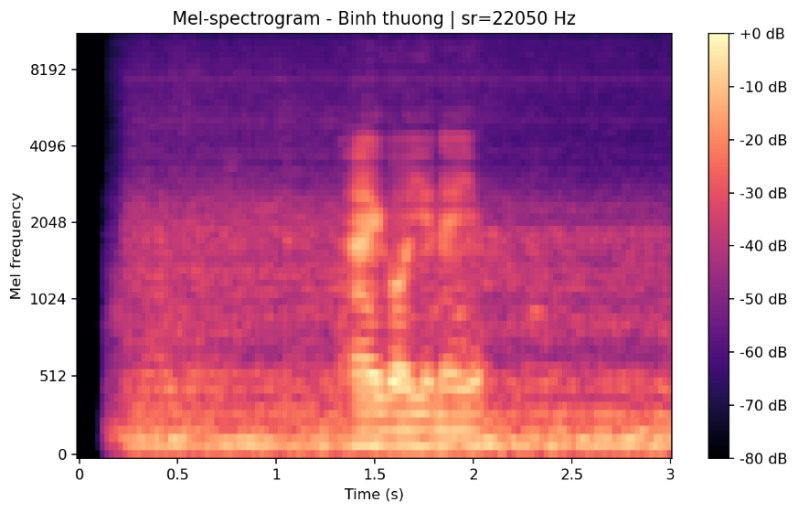
Hình 4.10: Mel-Spectrogram của mẫu giọng nói "Bình thường"
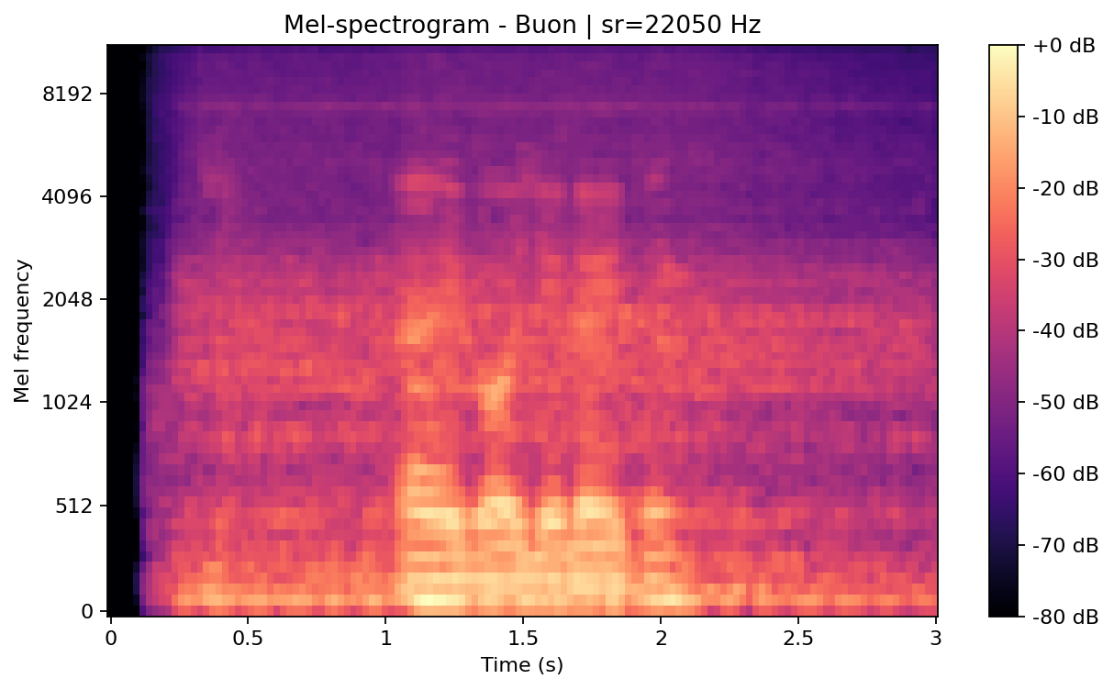
Hình 4.11: Mel-Spectrogram của mẫu giọng nói "Buồn"
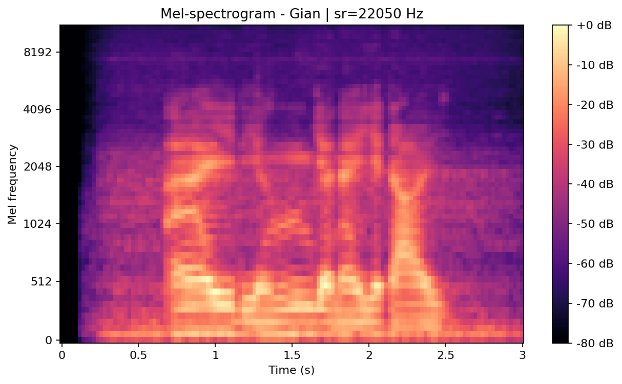
Hình 4.12: Mel-Spectrogram của mẫu giọng nói "Giận"
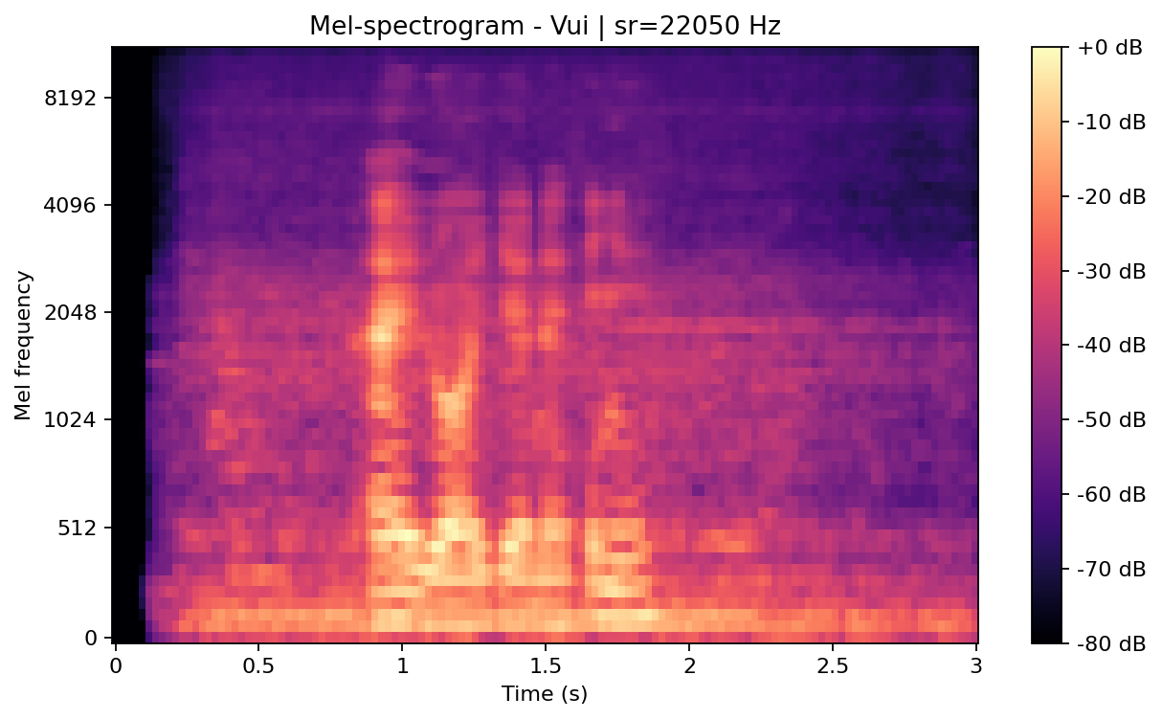
Hình 4.13: Mel-Spectrogram của mẫu giọng nói "Vui"

4.3.3.3. Tiền xử lý và trích xuất đặc trưng âm thanh
Sau khi dữ liệu âm thanh được chuẩn bị từ bộ dữ liệu TESS và dữ liệu tự thu, các file âm thanh được đưa vào bước tiền xử lý nhằm đảm bảo dữ liệu có cùng định dạng trước khi huấn luyện mô hình. Do dữ liệu âm thanh có thể khác nhau về thời lượng, âm lượng, tần số lấy mẫu và mức nhiễu, bước tiền xử lý có vai trò quan trọng trong việc giúp mô hình học ổn định hơn.
Đầu tiên, các file âm thanh được chuyển về cùng tần số lấy mẫu và cùng định dạng kênh âm thanh. Nếu file âm thanh có hai kênh, dữ liệu được chuyển về mono để giảm độ phức tạp đầu vào. Tiếp theo, tín hiệu âm thanh được chuẩn hóa biên độ nhằm hạn chế sự chênh lệch âm lượng giữa các mẫu thu từ nhiều nguồn khác nhau. Các mẫu âm thanh cũng được cắt hoặc đệm về cùng thời lượng là 3 giây để đảm bảo kích thước đầu vào đồng nhất.
Sau bước chuẩn hóa tín hiệu, âm thanh được trích xuất đặc trưng để đưa vào mô hình học sâu. Trong đề tài, đặc trưng âm thanh được biểu diễn dưới dạng Mel-Spectrogram hoặc MFCC. Đây là các dạng đặc trưng thường được sử dụng trong xử lý tiếng nói vì có khả năng biểu diễn sự thay đổi của tín hiệu âm thanh theo miền thời gian và tần số. Đối với bài toán nhận diện cảm xúc giọng nói, các đặc trưng này giúp mô hình nhận biết sự thay đổi về cao độ, cường độ, nhịp điệu và ngữ điệu trong câu nói [28].
Bảng 4.9: Các bước tiền xử lý và trích xuất đặc trưng âm thanh
Bước xử lý | Mục đích
Chuyển đổi tần số lấy mẫu | Đưa toàn bộ dữ liệu về cùng định dạng
Chuyển về mono | Giảm độ phức tạp của tín hiệu đầu vào
Chuẩn hóa biên độ | Hạn chế sự chênh lệch âm lượng giữa các mẫu
Cắt hoặc đệm âm thanh | Đưa các mẫu về cùng thời lượng
Trích xuất Mel-Spectrogram/MFCC | Tạo đặc trưng đầu vào cho mô hình
Reshape dữ liệu | Đưa dữ liệu về đúng kích thước đầu vào của model
Sau khi trích xuất đặc trưng, dữ liệu được chuyển thành mảng số và chuẩn hóa để phù hợp với đầu vào của mô hình CNN-LSTM. Kết quả của bước này là tập đặc trưng âm thanh có kích thước đồng nhất, sẵn sàng cho quá trình huấn luyện và suy luận cảm xúc giọng nói.

4.3.3.4. Thiết kế mô hình nhận diện cảm xúc giọng nói
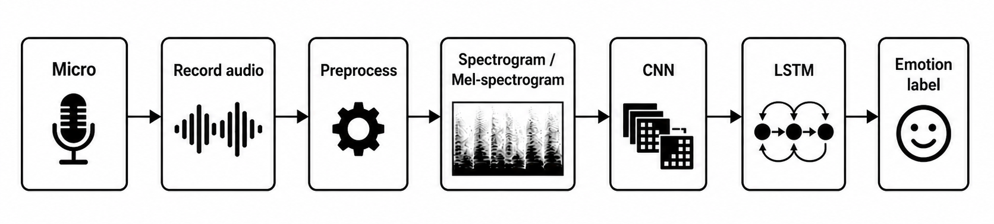
Hình 4.14: Mô hình nhận diện cảm xúc giọng nói
Mô hình nhận diện cảm xúc giọng nói được thiết kế theo kiến trúc kết hợp giữa CNN và LSTM. Đầu vào của mô hình là đặc trưng âm thanh sau khi được tiền xử lý và chuyển đổi thành dạng ảnh phổ. Dữ liệu đầu vào được chia thành 10 lát thời gian, mỗi lát có kích thước 64 × 64. Cách biểu diễn này giúp mô hình vừa học được đặc trưng phổ của âm thanh, vừa học được sự thay đổi cảm xúc theo chuỗi thời gian.
Ở phần đầu của mô hình, các lớp CNN được đặt trong TimeDistributed để trích xuất đặc trưng cho từng lát âm thanh. Mỗi lát đặc trưng được đưa qua các lớp tích chập, chuẩn hóa Batch Normalization và giảm kích thước bằng MaxPooling. Sau các lớp CNN, đặc trưng được làm phẳng thành vector có kích thước 8192 cho mỗi lát thời gian.
Sau khi trích xuất đặc trưng bằng CNN, chuỗi đặc trưng được đưa vào các lớp LSTM. Lớp LSTM cho phép mô hình học thông tin theo cả hai chiều thời gian, từ đầu đến cuối và từ cuối về đầu của chuỗi. Điều này phù hợp với bài toán nhận diện cảm xúc giọng nói vì cảm xúc của một câu nói không chỉ phụ thuộc vào một thời điểm riêng lẻ mà còn phụ thuộc vào sự thay đổi ngữ điệu, tốc độ nói và cường độ âm thanh trong toàn bộ câu.
Cuối mô hình là các lớp Dropout, Dense và Batch Normalization nhằm tổng hợp đặc trưng, hạn chế hiện tượng quá khớp và thực hiện phân loại cảm xúc. Lớp Dense cuối cùng có 4 nút đầu ra, tương ứng với 4 nhãn cảm xúc được sử dụng trong đề tài. Kết quả đầu ra là vector xác suất, trong đó nhãn có xác suất cao nhất được chọn làm cảm xúc dự đoán của giọng nói.
Bảng 4.10: Cấu trúc mô hình nhận diện cảm xúc giọng nói CNN-BiLSTM
STT | Lớp | Output shape | Số tham số | Vai trò
1 | TimeDistributed Conv2D | (None, 10, 64, 64, 32) | 320 | Trích xuất đặc trưng phổ mức thấp
2 | TimeDistributed BatchNormalization | (None, 10, 64, 64, 32) | 128 | Chuẩn hóa đặc trưng
3 | TimeDistributed MaxPooling2D | (None, 10, 32, 32, 32) | 0 | Giảm kích thước đặc trưng
4 | TimeDistributed Conv2D | (None, 10, 32, 32, 64) | 18.496 | Trích xuất đặc trưng phổ mức trung bình
5 | TimeDistributed BatchNormalization | (None, 10, 32, 32, 64) | 256 | Chuẩn hóa đặc trưng
6 | TimeDistributed MaxPooling2D | (None, 10, 16, 16, 64) | 0 | Giảm kích thước đặc trưng
7 | TimeDistributed Conv2D | (None, 10, 16, 16, 128) | 73.856 | Trích xuất đặc trưng phổ mức cao
8 | TimeDistributed BatchNormalization | (None, 10, 16, 16, 128) | 512 | Chuẩn hóa đặc trưng
9 | TimeDistributed MaxPooling2D | (None, 10, 8, 8, 128) | 0 | Giảm kích thước đặc trưng
10 | TimeDistributed Flatten | (None, 10, 8192) | 0 | Chuyển đặc trưng 2D thành vector
11 | Bidirectional LSTM | (None, 10, 256) | 8.520.704 | Học đặc trưng theo chuỗi thời gian
12 | Dropout | (None, 10, 256) | 0 | Giảm overfitting
13 | Bidirectional LSTM | (None, 128) | 164.352 | Tổng hợp đặc trưng chuỗi
14 | Dropout | (None, 128) | 0 | Giảm overfitting
15 | Dense | (None, 128) | 16.512 | Phân loại đặc trưng
16 | BatchNormalization | (None, 128) | 512 | Ổn định dữ liệu đầu vào lớp sau
17 | Dropout | (None, 128) | 0 | Giảm overfitting
18 | Dense | (None, 4) | 516 | Xuất xác suất cho 4 lớp cảm xúc
Tổng số tham số của mô hình là 8.796.164 tham số. Trong đó, phần lớn tham số tập trung ở lớp LSTM đầu tiên do lớp này nhận vector đặc trưng có kích thước lớn từ khối CNN. Sau khi huấn luyện, mô hình được lưu dưới dạng final_production_model.h5 để triển khai suy luận trên Jetson Nano.

4.3.3.5. Thiết lập huấn luyện mô hình
Sau khi dữ liệu âm thanh được tiền xử lý và trích xuất đặc trưng, dữ liệu được chia thành các tập huấn luyện, xác thực và kiểm tra. Tập huấn luyện được sử dụng để cập nhật trọng số của mô hình, tập xác thực dùng để theo dõi khả năng tổng quát trong quá trình huấn luyện, còn tập kiểm tra hoặc các fold kiểm tra được dùng để đánh giá mô hình sau khi huấn luyện hoàn tất. Trong các phiên bản đánh giá tiếp theo, việc chia dữ liệu cần ưu tiên tách độc lập theo người nói để hạn chế nguy cơ mô hình học đặc trưng giọng của người thu âm.
Mô hình được huấn luyện với hàm mất mát phù hợp cho bài toán phân loại nhiều lớp. Trong quá trình huấn luyện, thuật toán tối ưu được sử dụng để cập nhật trọng số của mạng sao cho sai số dự đoán giảm dần qua từng epoch. Để hạn chế hiện tượng quá khớp, mô hình có thể sử dụng Dropout và các callback như EarlyStopping hoặc ModelCheckpoint.Sau quá trình huấn luyện, mô hình có kết quả tốt nhất trên tập xác thực được lưu lại để triển khai trên Jetson Nano. Việc lưu model dưới dạng file .h5 giúp chương trình trên robot có thể nạp lại mô hình và thực hiện suy luận mà không cần huấn luyện lại. Kết quả đánh giá chi tiết như độ chính xác, biểu đồ loss, accuracy và ma trận nhầm lẫn sẽ được trình bày ở chương thử nghiệm và đánh giá.

4.3.3.6. Suy luận cảm xúc giọng nói trên robot
Trong quá trình robot hoạt động, mô hình nhận diện cảm xúc giọng nói được sử dụng ở chế độ suy luận. Khi người dùng nói chuyện với robot, micro USB thu âm thanh và chuyển dữ liệu về Jetson Nano. Chương trình thực hiện các bước tiền xử lý tương tự như khi huấn luyện, bao gồm chuẩn hóa âm thanh, cắt hoặc đệm về cùng thời lượng, trích xuất đặc trưng và đưa dữ liệu về đúng kích thước đầu vào của mô hình.
Sau khi dữ liệu được đưa vào model final_production_model.h5, mô hình trả về xác suất của từng lớp cảm xúc. Chương trình đọc file label_mapping_final.pkl để ánh xạ chỉ số đầu ra của mô hình thành tên nhãn cảm xúc tương ứng. Nhãn có xác suất cao nhất được chọn làm kết quả cảm xúc giọng nói.
Bảng 4.11: Thông tin suy luận cảm xúc giọng nói trên robot
Thành phần | Mô tả
Thiết bị thu âm | Micro USB
Thiết bị xử lý | Jetson Nano
Model sử dụng | final_production_model.h5
File nhãn | label_mapping_final.pkl
Đầu vào | Đặc trưng âm thanh sau tiền xử lý
Đầu ra | Nhãn cảm xúc và confidence
Cách xử lý confidence thấp | Chọn trung tính hoặc bỏ qua kết quả
Trong trường hợp giá trị confidence thấp hơn ngưỡng đặt trước, hệ thống có thể xem kết quả cảm xúc là chưa đủ tin cậy. Khi đó, robot có thể chuyển cảm xúc giọng nói về trạng thái trung tính hoặc ưu tiên kết quả từ nguồn dữ liệu khác như cảm xúc khuôn mặt. Cách xử lý này giúp hạn chế trường hợp robot phản hồi sai cảm xúc khi tín hiệu âm thanh bị nhiễu hoặc người dùng nói quá nhỏ.
Kết quả cảm xúc giọng nói sau khi suy luận sẽ được chuyển đến module kết hợp cảm xúc đa nguồn. Tại đây, cảm xúc từ giọng nói được kết hợp với cảm xúc khuôn mặt để xác định trạng thái cảm xúc cuối cùng của người dùng trước khi đưa vào chatbot.

4.3.3.7. Chuyển giọng nói thành văn bản và tổng hợp giọng nói
Ngoài chức năng nhận diện cảm xúc, module âm thanh còn đảm nhiệm hai chức năng quan trọng là chuyển giọng nói thành văn bản và tổng hợp giọng nói. Chức năng chuyển giọng nói thành văn bản giúp robot hiểu nội dung câu nói của người dùng, trong khi chức năng tổng hợp giọng nói giúp robot phản hồi lại bằng âm thanh.
Sau khi phát hiện wake word, hệ thống bắt đầu thu câu nói của người dùng. Dữ liệu âm thanh được đưa vào module STT để chuyển thành văn bản. Văn bản sau khi nhận dạng được gửi đến chatbot cùng với thông tin cảm xúc hiện tại và dữ liệu cá nhân hóa nếu có. Chatbot tạo phản hồi dạng văn bản, sau đó phản hồi này được đưa vào module TTS để chuyển thành âm thanh. Quy trình STT và TTS giúp robot có khả năng giao tiếp tự nhiên hơn. Người dùng có thể gọi tên robot, đặt câu hỏi và nhận phản hồi bằng giọng nói thay vì chỉ tương tác qua bàn phím hoặc màn hình. Điều này phù hợp với mục tiêu xây dựng robot có khả năng tương tác xã hội và phản hồi theo cảm xúc người dùng [30], [31], [32].

4.3.4. Thiết kế module hình ảnh
Nhánh nhận diện hình ảnh khuôn mặt là module xử lý thị giác máy tính chính chạy trực tiếp ở biên trên Jetson Nano. Để đảm bảo độ bền bỉ trước các điều kiện thực tế (nhiễu sáng, người dùng quay đầu nghiêng) và hoạt động với độ trễ thấp, quy trình được thiết kế tuần tự từ chuẩn bị dữ liệu, huấn luyện đến suy luận biên.

4.3.4.1. Quy trình xử lý và chuẩn bị tập dữ liệu
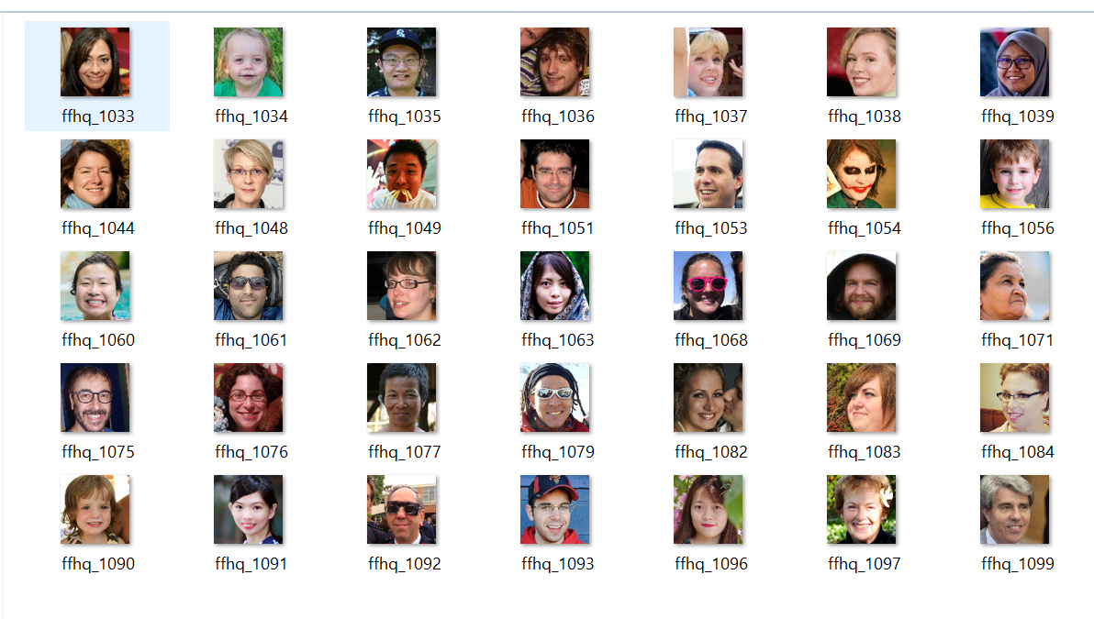
Hình 4.15: Tập dữ liệu train của trạng thái “Happy”
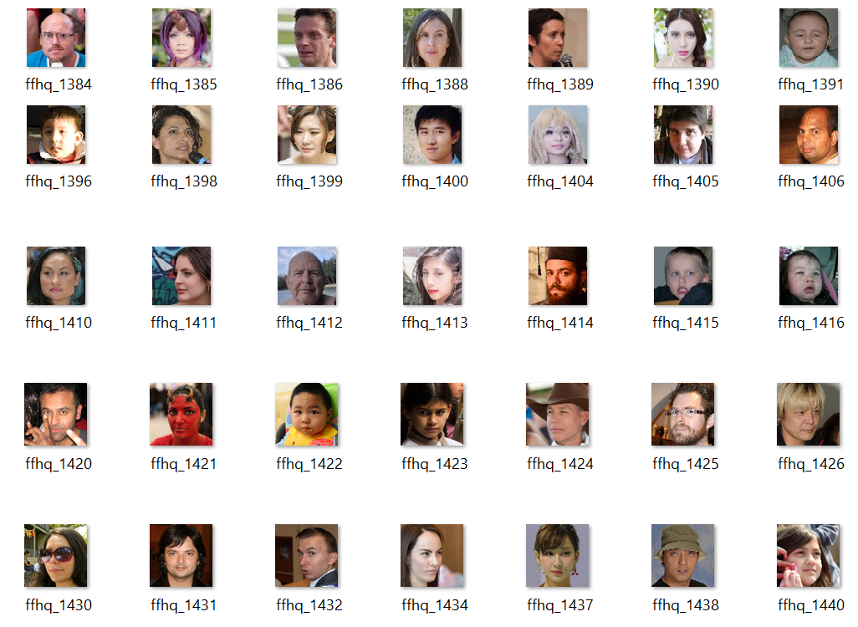
Hình 4.16: Tập dữ liệu train của trạng thái “Neutral”
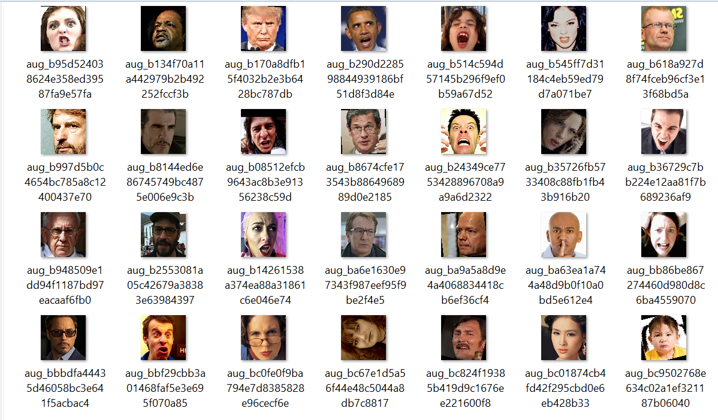
Hình 4.17: Tập dữ liệu train của trạng thái “Angry”
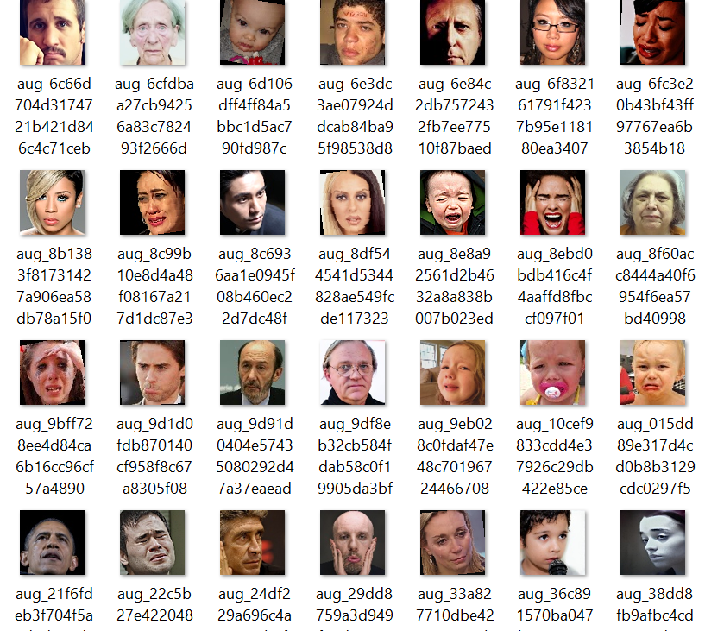
Hình 4.18: Tập dữ liệu train của trạng thái “Sad”
Để giải quyết triệt để hiện tượng bão hòa và lệch quyết định (optimization bias) do sự mất cân bằng dữ liệu tự nhiên của tập dữ liệu AffectNet (nơi các lớp như Happy, Neutral có số lượng mẫu vượt trội hơn rất nhiều so với Sad và Anger), đề tài áp dụng kỹ thuật Cân bằng lớp chủ động thông qua phương pháp giảm mẫu (downsampling) .
Trong các tập dữ liệu "in-the-wild" thực tế, sự mất cân bằng này thường dẫn đến hiện tượng mô hình bị thiên vị (bias), dẫn đến tỷ lệ dự đoán sai lệch lớn đối với các lớp thiểu số (như Sad hoặc Anger). Bằng cách chủ động lọc bỏ các ảnh có chất lượng thấp, ảnh bị che khuất quá 50% và tiến hành cắt giảm mẫu ngẫu nhiên (downsampling) ở các lớp dư thừa, đề tài đã xây dựng thành công một tập dữ liệu con (subset) cân bằng hoàn hảo cho cả 4 lớp cảm xúc mục tiêu ở cả 3 tập huấn luyện, kiểm định và kiểm thử.
Bảng dưới đây thống kê chi tiết sự phân bố cân bằng của tập dữ liệu được sử dụng để huấn luyện và đánh giá mô hình MobileNetV2 trên Kaggle:
Bảng 4.12: Phân bố tập dữ liệu huấn luyện mô hình MobileNetV2
Phân tập dữ liệu (Split) | Anger (Giận dữ) | Happy (Vui vẻ) | Neutral (Trung tính) | Sad (Buồn bã) | Tổng số mẫu
Huấn luyện (Train Set) | 2867 | 2867 | 2867 | 2867 | 11468
Kiểm định (Valid Set) | 864 | 864 | 864 | 864 | 3456
Kiểm thử (Test Set) | 494 | 494 | 494 | 494 | 1976
Tổng cộng | 4225 | 4225 | 4225 | 4225 | 16900
Việc thiết lập tập dữ liệu cân bằng tuyệt đối này đóng vai trò quyết định giúp mô hình MobileNetV2 đạt được độ hội tụ tối ưu, triệt tiêu hiện tượng overfitting và đạt được độ chính xác cân trọng (Weighted Accuracy) vượt trội khi đánh giá trên tập kiểm thử độc lập.

4.3.4.2. Tăng cường dữ liệu hình ảnh (Data Augmentation)
Tất cả hình ảnh trong tập huấn luyện trước khi đưa vào mạng được đưa qua bộ tiền xử lý tăng cường dữ liệu động ImageDataGenerator của Keras nhằm mô phỏng các biến động vật lý trong môi trường thực tế: Chuẩn hóa cường độ sáng, xoay ảnh ngẫu nhiên trong khoảng [-10 độ, +10 độ] để mô phỏng tư thế nghiêng đầu của người dùng, dịch chuyển ảnh theo chiều ngang và dọc với biên độ nhỏ 5% kích thước ảnh để mô phỏng sự di lệch vị trí khuôn mặt trong khung hình camera, thu phóng ngẫu nhiên (Zoom) với tỷ lệ tối đa 10% để mô phỏng khoảng cách xa gần giữa người dùng và robot, lật ảnh đối xứng ngang để nhân đôi sự đa dạng góc chụp, thay đổi ngẫu nhiên độ sáng trong khoảng [0.8, 1.2] để mô phỏng các điều kiện ánh sáng thay đổi thực tế (như ngược sáng, bóng râm) .

4.3.4.3. Cấu trúc mạng học sâu MobileNetV2
Mô hình nhận diện cảm xúc khuôn mặt của robot được xây dựng dựa trên sự kết hợp giữa mạng MobileNetV2 và các lớp phân loại tùy chỉnh kết nối đầy đủ. Kiến trúc chi tiết của mô hình được biểu diễn qua bảng thông số kỹ thuật dưới đây.
Bảng 4.12: Cấu trúc các lớp của mô hình MobileNetV2
1 | Input Layer | (None, 224, 224, 3) | 0 | Nhận ảnh màu đầu vào sau khi tăng cường dữ liệu
2 | MobileNetV2 Backbone | (None, 7, 7, 1280) | 2.257.984 | Khối tích chập trích xuất đặc trưng không gian sâu
Tổng số lượng tham số của mô hình: 2.422.468 tham số (Dung lượng file trọng số cực kỳ nhỏ gọn chỉ 9.24 MB) giúp mô hình chạy mượt mà trên Jetson Nano mà không bị tràn bộ nhớ RAM.

4.3.4.4. Cấu hình huấn luyện mô hình
Quá trình huấn luyện được thực hiện trực tiếp trên môi trường Kaggle bằng thư viện Keras/TensorFlow 2.10 với các thiết lập như sau: Thuật toán tối ưu hóa (Adam với tốc độ học khởi tạo thấp 10^(-4) để bảo toàn các bộ lọc đặc trưng đã học từ bộ ImageNet, hàm mất mát - Loss Function (Categorical Crossentropy dành cho phân loại đa lớp), số lượng epoch huấn luyện (30 epochs, kích thước batch (batch size) bằng 32.). Cơ chế dừng sớm (Early Stopping): Tự động ngắt tiến trình huấn luyện nếu độ chính xác trên tập kiểm định (val_accuracy) không tăng liên tiếp sau 8 epochs để tránh lãng phí thời gian tính toán và hạn chế quá khớp .

4.3.5. Kết hợp cảm xúc đa nguồn
Trong hệ thống robot , cảm xúc của người dùng không được xác định từ một nguồn duy nhất mà được tổng hợp từ hai nguồn chính là khuôn mặt và giọng nói. Việc sử dụng nhiều nguồn dữ liệu giúp robot đánh giá cảm xúc ổn định hơn, vì trong thực tế có những trường hợp khuôn mặt không thể hiện rõ cảm xúc hoặc giọng nói bị ảnh hưởng bởi nhiễu môi trường.
Kết quả từ module nhận diện cảm xúc khuôn mặt và module nhận diện cảm xúc giọng nói đều gồm hai thông tin chính: nhãn cảm xúc dự đoán và độ tin cậy của kết quả. Nhãn cảm xúc thể hiện trạng thái mà mô hình dự đoán được, ví dụ như vui, buồn, tức giận hoặc bình thường. Độ tin cậy cho biết mức độ chắc chắn của mô hình đối với kết quả đó. Hai thông tin này được đưa vào module kết hợp cảm xúc để xác định trạng thái cảm xúc cuối cùng của người dùng.
Trong trường hợp hai nguồn dữ liệu cho cùng một kết quả cảm xúc, hệ thống sẽ chọn cảm xúc đó làm kết quả cuối cùng vì độ tin cậy lúc này cao hơn. Ví dụ, nếu cả khuôn mặt và giọng nói đều được dự đoán là vui, robot sẽ xác định cảm xúc cuối cùng của người dùng là vui.
Ngược lại, nếu hai nguồn dữ liệu cho kết quả khác nhau, hệ thống sẽ ưu tiên lựa chọn cảm xúc mang tính tiêu cực hơn. Cách xử lý này được chọn nhằm giúp robot phản hồi an toàn hơn trong các tình huống cảm xúc của người dùng không thể hiện rõ ràng. Trong thực tế, có trường hợp người dùng có thể nói chuyện bình thường hoặc cố tỏ ra vui, nhưng giọng nói hoặc biểu cảm lại thể hiện trạng thái buồn, mệt mỏi hoặc khó chịu. Nếu robot phản hồi quá tích cực trong những tình huống này, câu trả lời có thể không phù hợp và làm người dùng cảm thấy khó chịu hơn.
Vì vậy, việc ưu tiên cảm xúc tiêu cực hơn giúp robot có xu hướng phản hồi nhẹ nhàng, thận trọng và phù hợp hơn với trạng thái của người dùng. Đây là cách xử lý đơn giản nhưng cần thiết để hạn chế trường hợp robot đưa ra phản hồi sai ngữ cảnh cảm xúc.
Bảng 4.13: Quy tắc kết hợp cảm xúc đa nguồn
Trường hợp | Cách xử lý
Cảm xúc khuôn mặt và giọng nói giống nhau | Chọn cảm xúc đó làm kết quả cuối cùng
Hai nguồn cho kết quả khác nhau | Ưu tiên cảm xúc tiêu cực
Một nguồn không hoạt động hoặc không có dữ liệu | Sử dụng nguồn còn lại nếu đủ tin cậy
Cả hai nguồn có độ tin cậy thấp | Chuyển về trạng thái trung tính
Không phát hiện được khuôn mặt hoặc âm thanh lỗi | Bỏ qua nguồn lỗi và ghi log kiểm tra

Kết quả cảm xúc sau khi được kết hợp sẽ được sử dụng cho các bước xử lý tiếp theo của robot. Thông tin này được đưa vào module chatbot để điều chỉnh cách phản hồi, đồng thời có thể được dùng để chọn hành vi chuyển động phù hợp. Ví dụ, khi người dùng có cảm xúc vui, robot có thể phản hồi bằng giọng tích cực và thực hiện hành động vẫy tay. Khi người dùng có cảm xúc buồn, robot sẽ ưu tiên phản hồi nhẹ nhàng hơn, hạn chế các hành động quá mạnh hoặc gây khó chịu.
Cách kết hợp cảm xúc đa nguồn giúp robot phản ứng linh hoạt hơn trong quá trình tương tác. Thay vì chỉ dựa vào một tín hiệu đơn lẻ, robot có thể đánh giá trạng thái người dùng dựa trên cả biểu cảm khuôn mặt và ngữ điệu giọng nói. Điều này phù hợp với mục tiêu xây dựng robot có khả năng giao tiếp tự nhiên và phản hồi theo cảm xúc của người dùng.

4.3.6. Thiết kế chatbot
Module chatbot là thành phần đảm nhiệm việc tạo phản hồi hội thoại cho robot. Sau khi người dùng gọi wake word và nói câu lệnh hoặc câu hỏi, hệ thống sẽ chuyển giọng nói thành văn bản. Văn bản này được đưa vào chatbot cùng với kết quả cảm xúc đã được xử lý ở module kết hợp cảm xúc đa nguồn. Nhờ đó, câu trả lời của robot không chỉ dựa trên nội dung câu hỏi mà còn có thể thay đổi theo trạng thái cảm xúc của người dùng.
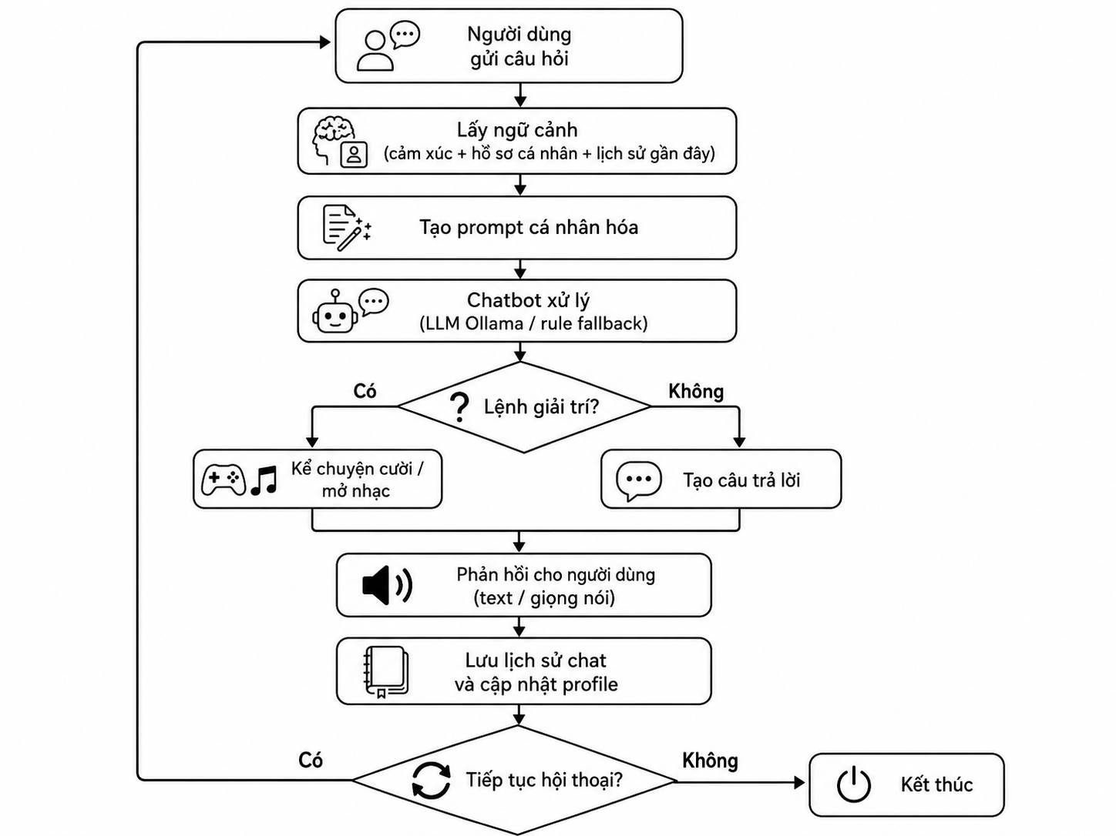
Hình 4.19: Lưu đồ quy trình xử lý hội thoại của robot
Đầu vào của module chatbot gồm nội dung câu nói của người dùng, cảm xúc hiện tại, thông tin người dùng nếu đã nhận diện được và lịch sử tương tác nếu có. Các thông tin này được dùng để tạo ngữ cảnh cho chatbot trước khi sinh câu trả lời. Việc bổ sung cảm xúc vào ngữ cảnh giúp robot phản hồi mềm mại và phù hợp hơn. Ví dụ, cùng một câu hỏi nhưng nếu người dùng đang buồn, robot có thể trả lời theo hướng động viên; nếu người dùng đang vui, robot có thể phản hồi với giọng điệu tích cực hơn.
Bảng 4.14: Đầu vào của module chatbot
Thành phần đầu vào |  | Vai trò
Văn bản từ STT | Nội dung người dùng nói
Cảm xúc hiện tại | Điều chỉnh sắc thái phản hồi
Hồ sơ người dùng | Hỗ trợ cá nhân hóa câu trả lời
Lịch sử hội thoại | Giúp phản hồi có tính liên tục
Trạng thái robot | Xác định có cần phát giọng nói hoặc chuyển động hay không
Trong thiết kế của robot, chatbot được xây dựng theo hướng phản hồi ngắn gọn, thân thiện và dễ hiểu. Do robot giao tiếp trực tiếp bằng giọng nói, câu trả lời không nên quá dài vì có thể làm người nghe khó theo dõi. Các phản hồi được ưu tiên theo phong cách tự nhiên, gần gũi, phù hợp với vai trò của robot hỗ trợ giao tiếp và tương tác cảm xúc.
Sau khi chatbot tạo ra câu trả lời dạng văn bản, nội dung này sẽ được chuyển sang module tổng hợp giọng nói để phát ra loa. Đồng thời, dựa trên cảm xúc và nội dung phản hồi, hệ thống có thể tạo thêm lệnh chuyển động gửi đến ESP32. Ví dụ, khi chào người dùng, robot có thể vừa phát giọng nói vừa quay đầu hoặc vẫy tay. Khi cần lắng nghe, robot có thể đưa đầu về vị trí trung tâm và giữ trạng thái chờ.
Bên cạnh chức năng trả lời hội thoại, module chatbot còn hỗ trợ cá nhân hóa. Khi hệ thống nhận diện được người dùng, robot có thể nạp hồ sơ tương ứng để sử dụng trong quá trình trò chuyện. Hồ sơ này có thể gồm tên người dùng, một số thông tin cơ bản và lịch sử tương tác trước đó. Nhờ đó, robot tạo được cảm giác quen thuộc hơn thay vì phản hồi giống nhau cho mọi người dùng.
Quy trình hoạt động của module chatbot trong robot MONE có thể tóm tắt như sau: hệ thống nhận văn bản từ STT, kết hợp với cảm xúc hiện tại và thông tin cá nhân hóa, tạo phản hồi dạng văn bản, chuyển phản hồi sang giọng nói và gửi lệnh chuyển động nếu cần. Cách thiết kế này giúp phần mềm chatbot liên kết được với các module khác trong hệ thống, tạo thành một chu trình tương tác hoàn chỉnh giữa người dùng và robot.
Bảng 4.x. Quy ước phản hồi của chatbot theo cảm xúc
STT | Cảm xúc nhận diện | Trạng thái hiển thị | Định hướng phản hồi | Câu mở đầu của chatbot
1 | Vui | Vui vẻ | Chia sẻ niềm vui, duy trì không khí tích cực, đặt câu hỏi gợi mở | Ôi, trông bạn vui vẻ lắm đó! Hôm nay có chuyện gì vui thế?
2 | Buồn | Buồn bã | Đồng cảm, an ủi, tránh phán xét, khuyến khích người dùng chia sẻ | Bạn có vẻ đang buồn... Bạn muốn kể mình nghe không?
3 | Giận | Tức giận | Bình tĩnh, thừa nhận cảm xúc, không tranh luận, giúp người dùng dịu lại | Mình thấy bạn đang không vui. Điều gì đang xảy ra vậy?
4 | Trung tính | Bình thường | Trò chuyện tự nhiên, thân thiện, hỏi thăm nhu cầu của người dùng | Chào bạn! Hôm nay bạn cần mình giúp gì không?

4.3.7 Module xử lý dữ liệu cảm biến khoảng cách
Module xử lý dữ liệu cảm biến khoảng cách được xây dựng nhằm thu nhận và xử lý giá trị khoảng cách từ cảm biến VL53L0X. Cảm biến này được bố trí ở phía trước và phía sau robot để đo khoảng cách giữa robot và vật cản trong quá trình hoạt động. Dữ liệu khoảng cách giúp hệ thống đánh giá mức độ an toàn khi robot di chuyển hoặc khi có vật thể xuất hiện gần robot.
Trong hệ thống, cảm biến VL53L0X giao tiếp với vi điều khiển ESP32 thông qua chuẩn I2C. ESP32 có nhiệm vụ đọc dữ liệu khoảng cách từ cảm biến theo chu kỳ, xử lý giá trị đo được và so sánh với ngưỡng an toàn đã được cài đặt. Sau đó, dữ liệu khoảng cách hoặc trạng thái cảnh báo có thể được gửi về Jetson Nano để phối hợp với các module khác của robot.
Quy trình hoạt động của module khoảng cách gồm các bước chính như sau:
- Khởi tạo cảm biến VL53L0X và chuẩn giao tiếp I2C.
- Đọc giá trị khoảng cách từ cảm biến.
- Lọc hoặc kiểm tra giá trị đo để hạn chế sai số bất thường.
- So sánh khoảng cách đo được với ngưỡng an toàn.
- Gửi trạng thái khoảng cách về hệ thống điều khiển.
- Thực hiện phản ứng tương ứng như cảnh báo, giảm tốc hoặc dừng robot khi vật cản ở quá gần.
Trong đề tài, ngưỡng khoảng cách được chia thành ba mức cơ bản. Khi khoảng cách lớn hơn ngưỡng an toàn, robot tiếp tục hoạt động bình thường. Khi vật cản ở khoảng cách trung bình, hệ thống có thể đưa ra cảnh báo hoặc giảm tốc. Khi vật cản ở khoảng cách gần, robot dừng lại để hạn chế va chạm.

4.3.8. Thiết kế điều khiển và chuyển động
Module điều khiển và chuyển động có nhiệm vụ tạo ra các hành vi vật lý cho robot trong quá trình tương tác. Nếu chatbot giúp robot phản hồi bằng ngôn ngữ, thì module chuyển động giúp robot thể hiện phản ứng thông qua các hành động như quay đầu, đưa đầu về giữa, vẫy tay, di chuyển tiến lùi hoặc dừng lại. Việc kết hợp giọng nói và chuyển động giúp robot sinh động hơn, tránh cảm giác chỉ là một thiết bị trả lời bằng âm thanh.
Trong hệ thống , Jetson Nano đảm nhiệm phần xử lý cấp cao, bao gồm nhận diện cảm xúc, xử lý hội thoại và quyết định hành vi tổng quát. Tuy nhiên, Jetson Nano không trực tiếp điều khiển các cơ cấu như servo hoặc động cơ DC. Thay vào đó, Jetson Nano gửi lệnh điều khiển xuống ESP32 thông qua USB Serial hoặc UART. ESP32 đóng vai trò là bộ điều khiển ngoại vi, nhận lệnh từ Jetson Nano, phân tích lệnh và điều khiển phần cứng tương ứng.
Đối với các chuyển động dùng servo, ESP32 gửi tín hiệu điều khiển đến servo. Đối với động cơ DC, ESP32 điều khiển driver động cơ bằng các chân GPIO hoặc PWM để thay đổi chiều quay, tốc độ và trạng thái dừng của robot.
Các lệnh điều khiển được thiết kế ở dạng đơn giản để dễ kiểm tra trong quá trình lập trình và thử nghiệm. Mỗi lệnh gồm tên lệnh và tham số nếu cần. Sau khi ESP32 nhận và xử lý lệnh, hệ thống có thể trả về phản hồi ACK nếu thực hiện thành công hoặc ERR nếu lệnh sai cú pháp, sai tham số hoặc không thể thực hiện. Cơ chế phản hồi này giúp Jetson Nano biết được lệnh đã được thực hiện hay chưa.
Bảng 4.15: Danh sách lệnh điều khiển chuyển động của robot
Lệnh điều khiển | Chức năng | Tham số
HEAD_LEFT | Quay đầu sang trái | Góc quay
HEAD_RIGHT | Quay đầu sang phải | Góc quay
HEAD_CENTER | Đưa đầu về vị trí giữa | Không
ARM_WAVE | Thực hiện động tác vẫy tay | Số lần hoặc tốc độ
MOVE_FORWARD | Robot di chuyển tiến | Tốc độ, thời gian
MOVE_BACKWARD | Robot di chuyển lùi | Tốc độ, thời gian
TURN_LEFT | Robot rẽ trái | Tốc độ, thời gian
TURN_RIGHT | Robot rẽ phải | Tốc độ, thời gian
STOP | Dừng toàn bộ chuyển động | Không
Việc lựa chọn chuyển động của robot được thực hiện dựa trên ngữ cảnh tương tác. Khi robot chào người dùng, hệ thống có thể gửi lệnh vẫy tay hoặc quay đầu nhẹ. Khi người dùng đang trò chuyện, robot có thể giữ đầu ở vị trí trung tâm để tạo cảm giác đang lắng nghe. Khi cần thể hiện cảm xúc tích cực, robot có thể kết hợp giọng nói vui vẻ với chuyển động tay. Ngược lại, trong các trạng thái cần an toàn hoặc khi gặp lỗi, robot sẽ ưu tiên lệnh dừng để tránh chuyển động ngoài ý muốn.
Ngoài việc tạo hành vi biểu cảm, module điều khiển còn cần đảm bảo robot hoạt động ổn định. Các chuyển động cần được giới hạn trong phạm vi an toàn của servo và cơ khí thực tế. Góc quay không được vượt quá giới hạn thiết kế để tránh kẹt cơ cấu hoặc làm hỏng servo. Đối với động cơ DC, tốc độ và thời gian chạy cũng cần được kiểm soát để robot không di chuyển quá nhanh trong quá trình thử nghiệm.
Nhờ cách tách riêng phần xử lý cấp cao trên Jetson Nano và phần điều khiển ngoại vi trên ESP32, hệ thống phần mềm của robot trở nên rõ ràng và dễ mở rộng hơn. Jetson Nano tập trung vào các tác vụ AI và hội thoại, trong khi ESP32 đảm nhiệm các tác vụ điều khiển thời gian thực. Cách phân chia này giúp giảm tải cho Jetson Nano và giúp việc kiểm tra từng phần của robot thuận tiện hơn.

CHƯƠNG 5. THI CÔNG, THỬ NGHIỆM VÀ ĐÁNH GIÁ HỆ THỐNG
Sau khi hoàn thành quá trình thiết kế phần cứng và phần mềm ở Chương 4, hệ thống robot được tiến hành thi công, lắp ráp và thử nghiệm thực tế. Chương này trình bày quá trình hoàn thiện mô hình robot, triển khai phần mềm trên Jetson Nano, nạp chương trình điều khiển cho ESP32 và kiểm tra hoạt động của từng module trong hệ thống.
Các nội dung thử nghiệm được thực hiện theo từng phần riêng biệt trước khi tích hợp thành hệ thống hoàn chỉnh. Cách kiểm thử này giúp dễ xác định lỗi phát sinh ở từng module như camera, micro, mô hình nhận diện cảm xúc, chatbot, TTS, giao tiếp Jetson Nano – ESP32 và cơ cấu chuyển động. Sau khi các module hoạt động ổn định, hệ thống được kiểm thử theo luồng tương tác đầy đủ từ lúc người dùng gọi robot, robot nhận diện cảm xúc, tạo phản hồi hội thoại và thực hiện chuyển động tương ứng.
Kết quả trong chương này được sử dụng để đánh giá mức độ hoàn thiện của robot so với mục tiêu ban đầu. Bên cạnh các kết quả đạt được, chương này cũng trình bày một số lỗi phát sinh trong quá trình thi công và thử nghiệm, từ đó đưa ra hướng khắc phục và cải tiến cho hệ thống.

5.1. Thi công và lắp ráp phần cứng

5.1.1. In 3D và hoàn thiện các chi tiết cơ khí
Phần cứng của robot được thi công dựa trên mô hình cơ khí đã hiệu chỉnh ở Chương 4. Các chi tiết cơ khí sau khi hoàn thiện thiết kế được xuất file STL và in 3D. Sau quá trình in, các chi tiết được kiểm tra lại kích thước, vị trí bắt vít, khe lắp linh kiện và khả năng ghép nối giữa các bộ phận. Những chi tiết chưa phù hợp được mài, chỉnh sửa hoặc in lại để đảm bảo quá trình lắp ráp được thuận lợi.
Quá trình lắp ráp phần cứng được thực hiện theo từng cụm gồm cụm đầu, cụm thân, cụm balo chứa Jetson Nano, cụm đế bánh xe và các cơ cấu chuyển động. Việc chia thành từng cụm giúp dễ kiểm tra, sửa chữa và thay thế khi có lỗi phát sinh. Sau khi hoàn thiện từng cụm, các dây nguồn và dây tín hiệu được bố trí lại nhằm hạn chế tình trạng dây bị kéo căng, gập hoặc vướng vào các cơ cấu chuyển động.
Trong quá trình thi công, nhóm ưu tiên bố trí Jetson Nano ở balo phía sau robot để thuận tiện cho việc kết nối camera, micro, màn hình, loa và USB lưu trữ. ESP32, và driver động cơ được bố trí ở vị trí phù hợp để rút ngắn dây điều khiển đến servo và động cơ DC. Các dây nguồn được tách riêng với dây tín hiệu nhằm hạn chế nhiễu và giúp việc kiểm tra hệ thống dễ dàng hơn.
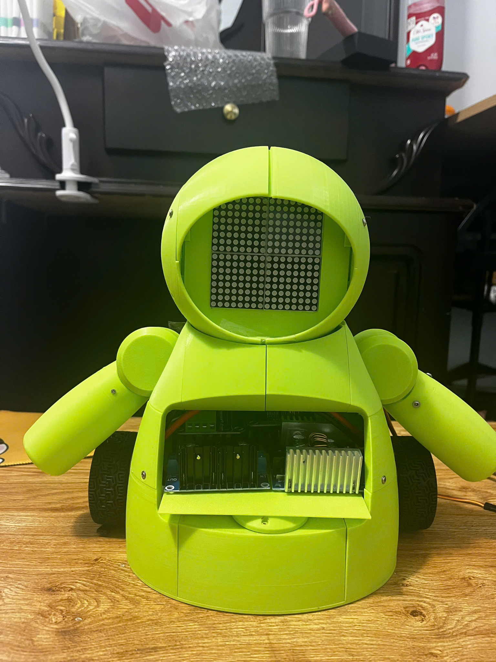
Hình 5.1: Mô hình robot sau khi hoàn thiện lắp ráp
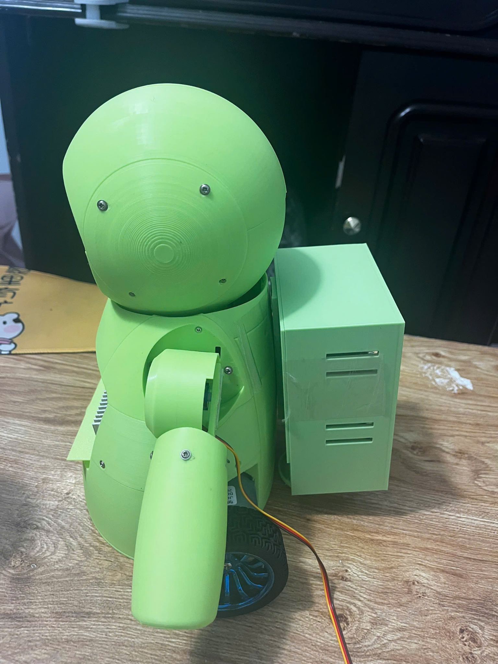
Hình 5.2 Mặt sau của robot với balo chứa Jetson

5.1.2. Lắp đặt linh kiện trên robot
Ở cụm đầu, camera USB được bố trí ở vị trí phía trước để thu nhận hình ảnh khuôn mặt người dùng. Micro USB được đặt ở vị trí ít bị che khuất nhằm đảm bảo khả năng thu âm trong quá trình tương tác. Led ma trận hiển thị được lắp ở mặt trước để hiển thị trạng thái hoặc biểu cảm của robot. Loa được bố trí sao cho âm thanh phát ra không bị cản bởi vỏ robot.
Ở cụm balo phía sau, Jetson Nano được lắp đặt làm bộ xử lý trung tâm của hệ thống. Vị trí này giúp Jetson Nano có đủ không gian để kết nối camera, micro, màn hình, loa và USB lưu trữ. Ngoài ra, balo cũng được chừa không gian cho quạt tản nhiệt và đường đi dây nhằm hạn chế tình trạng dây bị gập hoặc chèn ép trong quá trình robot hoạt động.
Ở phần thân và đế robot, ESP32, mạch PCA9685, driver động cơ, servo và động cơ DC được lắp đặt theo vị trí đã thiết kế. ESP32 đóng vai trò điều khiển ngoại vi, servo, driver động cơ dùng để điều khiển hai động cơ DC trái và phải. Các linh kiện được cố định bằng vít, keo hoặc gá đỡ phù hợp để hạn chế rung lắc khi robot di chuyển.

5.1.3. Đấu nối nguồn và dây tín hiệu
Sau khi hoàn thành lắp đặt linh kiện, nhóm tiến hành đấu nối nguồn và dây tín hiệu cho robot. Hệ thống nguồn được đấu nối theo từng nhánh để phù hợp với yêu cầu điện áp và dòng điện của từng linh kiện. Việc tách riêng các nhánh nguồn giúp hạn chế tình trạng sụt áp khi servo hoặc động cơ hoạt động, đồng thời giúp quá trình kiểm tra lỗi dễ dàng hơn.
Nguồn chính của robot được cấp từ pin và đi qua công tắc tổng, trước khi phân phối đến các mạch hạ áp. Jetson Nano được cấp nguồn qua bộ hạ áp riêng để đảm bảo điện áp ổn định. Các servo được cấp nguồn qua nhánh nguồn riêng vì khi hoạt động có thể tiêu thụ dòng lớn. ESP32, cảm biến và các mạch điều khiển được cấp nguồn theo mức điện áp phù hợp. Động cơ DC được cấp nguồn thông qua driver động cơ.
Dây tín hiệu được đấu nối theo từng nhóm chức năng. Camera USB, micro USB kết nối với Jetson Nano để phục vụ xử lý hình ảnh, âm thanh .Jetson Nano giao tiếp với ESP32 thông qua USB Serial hoặc UART. ESP32 kết nối để điều khiển sensor qua các chân pin GPIO. Đối với động cơ DC, ESP32 gửi tín hiệu điều khiển đến driver động cơ thông qua các chân GPIO hoặc PWM.

5.2. Triển khai phần mềm trên hệ thống
Sau khi hoàn thiện phần cứng, nhóm tiến hành triển khai phần mềm lên hệ thống robot . Quá trình triển khai gồm cài đặt môi trường trên Jetson Nano, đưa mã nguồn và các file model đã huấn luyện vào thiết bị, đồng thời nạp chương trình điều khiển cho ESP32. Đây là bước cần thiết để robot có thể hoạt động độc lập thay vì chỉ chạy thử trên máy tính.

5.2.1. Cài đặt môi trường trên Jetson Nano
Jetson Nano được sử dụng làm bộ xử lý trung tâm của robot MONE. Thiết bị này đảm nhiệm các tác vụ chính như thu nhận dữ liệu từ camera và micro, chạy mô hình nhận diện cảm xúc, xử lý chatbot, tổng hợp giọng nói và gửi lệnh điều khiển xuống ESP32.
Trước khi chạy chương trình chính, Jetson Nano cần được cài đặt môi trường phù hợp. Các thư viện cần thiết gồm thư viện xử lý ảnh, xử lý âm thanh, học sâu, giao tiếp serial và các thư viện hỗ trợ khác. Do Jetson Nano có tài nguyên hạn chế hơn máy tính huấn luyện, quá trình cài đặt cần lựa chọn phiên bản thư viện phù hợp với hệ điều hành và phiên bản Python đang sử dụng.
Hình 5 . 1 Các thư viện và thành phần phần mềm cài đặt trên Jetson Nano
Thành phần | Vai trò
Python | Ngôn ngữ lập trình chính của hệ thống
OpenCV | Thu nhận và xử lý hình ảnh từ camera
TensorFlow/Keras | Nạp và suy luận model cảm xúc
NumPy | Xử lý dữ liệu số
Librosa/Sounddevice | Xử lý và thu nhận âm thanh
SpeechRecognition | Chuyển giọng nói thành văn bản
PySerial | Giao tiếp Jetson Nano với ESP32
Ollama/Chatbot backend | Tạo phản hồi hội thoại
Sau khi cài đặt, nhóm kiểm tra từng thư viện bằng các chương trình thử riêng. Camera được kiểm tra bằng OpenCV, micro được kiểm tra bằng chương trình ghi âm ngắn, model được kiểm tra bằng cách nạp file .h5, còn cổng serial được kiểm tra bằng việc gửi dữ liệu thử đến ESP32. Việc kiểm tra riêng từng phần giúp phát hiện lỗi sớm trước khi chạy chương trình tích hợp.

5.2.2. Triển khai model và mã nguồn trên Jetson Nano
Sau khi môi trường trên Jetson Nano đã sẵn sàng, nhóm tiến hành đưa mã nguồn và các file model vào thiết bị. Mã nguồn được tổ chức theo dạng thư mục để thuận tiện cho việc quản lý và chạy chương trình. Các module chính gồm xử lý âm thanh, xử lý hình ảnh, chatbot, cá nhân hóa, điều khiển chuyển động và giao tiếp serial.
Các model đã huấn luyện trước được lưu thành file riêng và đặt vào thư mục tương ứng trên Jetson Nano. Trong quá trình chạy, chương trình chính sẽ nạp các model này để thực hiện suy luận. Robot không thực hiện huấn luyện lại model trên Jetson Nano mà chỉ sử dụng model đã huấn luyện để dự đoán cảm xúc từ dữ liệu thu được.
Hình 5 . 2 Cấu trúc file và thư mục triển khai trên Jetson Nano
File/Thư mục | Chức năng
run_chatbot.py | File chạy chính của hệ thống
emotion_chat/ | Chứa các module xử lý chính
final_production_model.h5 | Model nhận diện cảm xúc giọng nói
vision_emotion_model_tf210.h5 | Model nhận diện cảm xúc khuôn mặt
label_mapping_final.pkl | File ánh xạ nhãn cảm xúc
profiles/ | Lưu hồ sơ người dùng
history/ | Lưu lịch sử hội thoại
logs/ | Lưu thông tin lỗi và trạng thái hoạt động
Sau khi sao chép mã nguồn và các mô hình đã huấn luyện vào Jetson Nano, nhóm tiến hành kiểm tra hệ thống theo từng thành phần trước khi chạy toàn bộ chương trình. Trước tiên, chương trình được kiểm tra khả năng nạp các mô hình nhận diện cảm xúc. Sau đó, các module như camera, micro, chatbot, TTS và giao tiếp serial được kiểm tra riêng lẻ nhằm đảm bảo từng thành phần có thể hoạt động ổn định. Khi các module cơ bản đã hoạt động đúng, nhóm mới tiến hành chạy file chính để kiểm tra luồng tương tác hoàn chỉnh của hệ thống.
Bên cạnh việc đánh giá độ chính xác của mô hình nhận diện cảm xúc, hệ thống còn được xem xét thông qua thời gian phản hồi thực tế khi triển khai trên Jetson Nano. Trong đề tài, thời gian phản hồi được tính từ thời điểm người dùng kết thúc câu nói đến thời điểm robot bắt đầu phát âm thanh phản hồi thông qua module TTS. Đây là chỉ số quan trọng vì nó ảnh hưởng trực tiếp đến mức độ tự nhiên trong quá trình tương tác giữa người dùng và robot.
Quá trình phản hồi của hệ thống gồm nhiều công đoạn như thu nhận âm thanh, chuyển giọng nói thành văn bản, nhận diện cảm xúc từ giọng nói, cập nhật cảm xúc từ khuôn mặt, tạo phản hồi bằng chatbot và tổng hợp giọng nói. Do Jetson Nano có giới hạn về tài nguyên phần cứng, đặc biệt là RAM, CPU và GPU, việc chạy nhiều module xử lý cùng lúc có thể làm tăng độ trễ phản hồi của hệ thống.
Để giảm tải cho Jetson Nano, chương trình được tổ chức theo hướng xử lý tuần tự kết hợp tối ưu pipeline. Các mô hình được nạp một lần khi khởi động chương trình nhằm tránh mất thời gian tải lại trong quá trình vận hành. Camera được xử lý theo chu kỳ để cập nhật trạng thái cảm xúc khuôn mặt gần nhất, thay vì xử lý liên tục ở tốc độ khung hình cao. Module âm thanh chỉ được kích hoạt khi phát hiện wake word hoặc khi người dùng bắt đầu tương tác. Ngoài ra, các tác vụ nhập/xuất như ghi âm, đọc dữ liệu từ camera, phát âm thanh và gửi dữ liệu qua serial được tách riêng trong chương trình nhằm hạn chế tình trạng chờ giữa các bước xử lý.
Trong phạm vi đồ án, hệ thống đã triển khai được quy trình phản hồi hoàn chỉnh trên Jetson Nano và có thể thực hiện tương tác cơ bản với người dùng. Tuy nhiên, nhóm chưa kết luận thời gian phản hồi bằng một giá trị tuyệt đối cho mọi trường hợp vì độ trễ phụ thuộc vào độ dài câu nói, tốc độ STT, thời gian chatbot sinh phản hồi, TTS và tải tài nguyên tại thời điểm chạy. Ở phiên bản hiện tại, báo cáo xác định các mốc cần đo từ lúc người dùng dứt câu đến khi TTS bắt đầu phát âm thanh; việc đo lặp lại nhiều lần và lấy trung bình theo từng công đoạn sẽ được bổ sung để đánh giá định lượng đầy đủ hơn. Việc tối ưu sâu hơn bằng TensorRT, multiprocessing hoặc phân chia tài nguyên xử lý giữa CPU và GPU là hướng phát triển tiếp theo nhằm giảm độ trễ, tăng tốc độ phản hồi và nâng cao độ ổn định khi robot hoạt động trong thời gian dài.

5.2.3. Nạp chương trình điều khiển cho ESP32
ESP32 được sử dụng làm bộ điều khiển ngoại vi của robot. Nhiệm vụ của ESP32 là nhận lệnh từ Jetson Nano và điều khiển các cơ cấu phần cứng như servo, driver động cơ và các cảm biến nếu có. Việc tách phần điều khiển chuyển động sang ESP32 giúp Jetson Nano tập trung vào các tác vụ xử lý AI và hội thoại.
Chương trình điều khiển ESP32 được viết bằng Arduino/C++ và nạp vào ESP32 thông qua Arduino IDE. Trong chương trình, ESP32 khởi tạo giao tiếp serial với Jetson Nano, khai báo các chân điều khiển servo, LED ma trận, và khai báo các chân điều khiển driver động cơ. Sau khi khởi động, ESP32 chờ lệnh từ Jetson Nano, phân tích cú pháp lệnh và thực hiện hành động tương ứng. Sau khi nạp chương trình, ESP32 được kiểm tra bằng cách gửi từng lệnh đơn giản như quay servo, đưa servo về giữa, chạy động cơ và dừng động cơ. Nếu ESP32 nhận lệnh đúng, mạch sẽ phản hồi lại trạng thái thực hiện để Jetson Nano biết lệnh đã được xử lý.

5.3. Thử nghiệm từng module

5.3.1. Thử nghiệm module nhận diện cảm xúc khuôn mặt
Module nhận diện cảm xúc khuôn mặt được thử nghiệm chi tiết qua ba cấp độ kiểm thử tuần tự: kiểm tra tính hội tụ thuật toán, kiểm thử tĩnh trên tệp ảnh, và kiểm thử thời gian thực bằng camera nhúng ở biên.

5.3.1.1. Kết quả huấn luyện mô hình cảm xúc khuôn mặt
Nhánh xử lý hình ảnh sử dụng mạng xương sống MobileNetV2 tùy chỉnh được huấn luyện cân bằng trên tập dữ liệu AffectNet hoang dã rút gọn (gồm 11.468 ảnh train, 3.456 ảnh valid, và 1.976 ảnh test được phân chia đồng đều 4 lớp cảm xúc). Quá trình huấn luyện 30 epochs ghi nhận kết quả độ chính xác cân trọng trên tập kiểm thử đạt mức vô cùng lý tưởng là 88,92% .
Hiệu năng chi tiết của mô hình được biểu diễn qua bảng báo cáo phân loại thực tế dưới đây:
Hình 5 . 3 Báo cáo hiệu năng chi tiết của mô hình khuôn mặt trên tập kiểm thử
Chỉ số cảm xúc | Precision (Độ chính xác) |  | Recall (Độ nhạy) | F1-Score | Support (Số mẫu test)
Anger (Giận dữ) | 0.8340 | 0.8947 |  | 0.8633 | 494
Happy (Vui vẻ) | 0.9086 | 0.9453 |  | 0.9266 | 494
Neutral (Trung tính) | 0.9413 | 0.8765 |  | 0.9078 | 494
Sad (Buồn bã) | 0.8792 | 0.8401 |  | 0.8592 | 494
Weighted Average | 0.8908 | 0.8892 |  | 0.8892 | 1.976
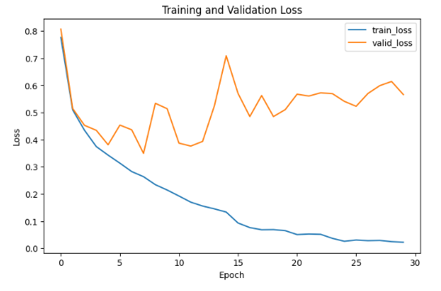
Hình 5.3: Biểu đồ đường cong Loss (mất mát) của quá trình huấn luyện và kiểm định trên Kaggle
Hình 5.3 thể hiện đồ thị hàm mất mát biểu diễn sự suy giảm sai số dự đoán qua 30 epochs huấn luyện. Đường mất mát trên tập huấn luyện (train_loss - màu xanh) giảm liên tục và đạt giá trị xấp xỉ mức tuyệt đối ~0.02 ở epoch 30, chứng tỏ thuật toán tối ưu Adam với tốc độ học 10^(-4) đã giúp mạng học sâu MobileNetV2 tìm được điểm tối ưu toàn cục một cách mượt mà. Đường mất mát trên tập kiểm định (valid_loss - màu cam) giảm mạnh từ mức ban đầu ~0.80 và đạt giá trị cực tiểu tối ưu là 0.3494 tại epoch thứ 8, đánh dấu điểm mà mô hình đạt khả năng tổng quát hóa tốt nhất trước khi xuất hiện các dao động nhẹ trong khoảng [0.5, 0.6] do tính chất nhiễu nhãn tự nhiên của tập dữ liệu hoang dã AffectNet. Khoảng cách chênh lệch ổn định giữa hai đường chứng minh giải thuật đã hội tụ thành công mà không bị rơi vào hiện tượng quá khớp (overfitting) nghiêm trọng nhờ có các lớp Dropout hỗ trợ.
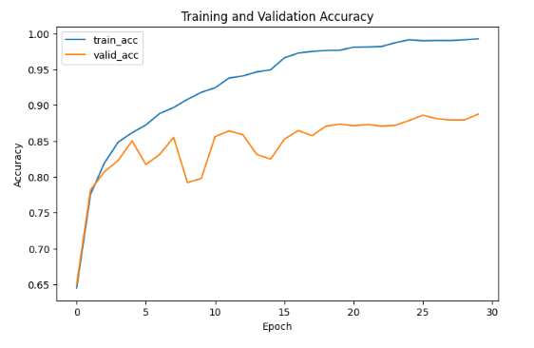
Hình 5.4: Biểu đồ đường cong Accuracy (độ chính xác) của quá trình huấn luyện và kiểm định trên Kaggle
Hình 5.4 cho thấy sự gia tăng tỷ lệ nhận dạng đúng của mô hình theo thời gian. Đường train_acc (màu xanh) tăng trưởng tuyến tính và đạt mức tiệm cận tuyệt đối ~99.24% ở epoch 30. Đường valid_acc (màu cam) đại diện cho khả năng phân loại trên dữ liệu thực tế ngoài tập huấn luyện, có tốc độ tăng trưởng nhanh ngay từ những epochs đầu tiên, vượt qua ngưỡng 80% ở epoch thứ 3, đạt mốc 85% ở epoch 5 và đạt đỉnh cao nhất là 88.74% ở epoch 30. Sự tương đồng về quỹ đạo và xu hướng đi lên ổn định của hai đường cong độ chính xác là minh chứng rõ nét cho thấy mô hình MobileNetV2 học các đặc trưng cơ mặt rất hiệu quả nhờ lớp chuẩn hóa dữ liệu đầu vào và bộ lọc Inverted Residual của mạng xương sống.
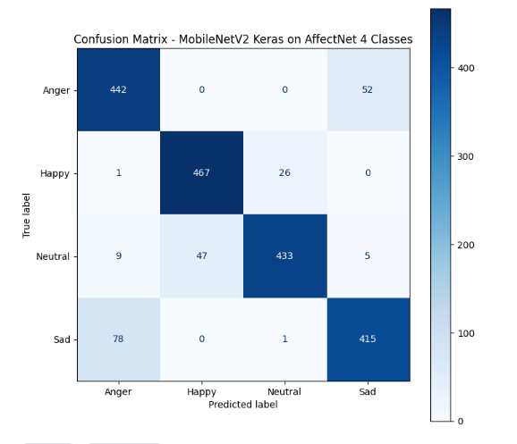
Hình 5.5: Ma trận nhầm lẫn (Confusion Matrix) của mô hình MobileNetV2 trên tập kiểm thử AffectNet 4 lớp)
Hình 5.5 cho thấy cái nhìn chi tiết về việc phân loại của mô hình trên tập kiểm thử gồm 1.976 ảnh (494 ảnh mỗi lớp). Đường chéo chính của ma trận thể hiện độ chính xác nhận dạng vượt trội: với lớp Happy đạt hiệu năng phân loại tốt nhất với 467/494 mẫu chính xác (94.5%) nhờ đặc trưng hình học miệng cười vô cùng rõ ràng; lớp Neutral đạt 433/494 mẫu chính xác (87.6%) và chỉ có 47 mẫu bị nhầm sang Happy; lớp Anger đạt 442/494 mẫu chính xác (89.5%); lớp Sad đạt 415/494 mẫu chính xác (84.0%).
Sai lệch đáng kể nhất là sự nhầm lẫn qua lại giữa hai lớp cảm xúc tiêu cực: 78 mẫu Sad bị đoán nhầm thành Anger và 52 mẫu Anger bị đoán nhầm thành Sad, do sự tương đồng của hành vi chau mày nheo mắt khi buồn bã và giận dữ. Tuy nhiên, sai số này được đánh giá là hoàn toàn vô hại đối với robot vì cả hai lớp này đều thuộc nhóm cảm xúc tiêu cực cần được robot kích hoạt kịch kịch bản an ủi xoa dịu, đảm bảo tính an toàn tối đa trong thực tế tương tác.

5.3.1.2. Kiểm thử realtime bằng camera
Khi triển khai trực tiếp trên camera USB kết nối với Jetson Nano, luồng video màu được xử lý liên tục. Nhờ thuật toán Haar Cascade tối ưu hóa ở biên và cơ chế căn chỉnh khuôn mặt tự động dựa trên tọa độ mắt (alignment), module thị giác máy tính hoạt động vô cùng ổn định.
Mô hình duy trì tốc độ xử lý nhanh đạt 15 - 18 khung hình trên giây (FPS) (độ trễ suy luận dao động từ 55ms đến 68ms mỗi khung hình), đảm bảo khả năng bám bắt và phân loại biểu cảm khuôn mặt của người dùng thời gian thực mượt mà mà không xảy ra hiện tượng giật, lag hay tràn bộ nhớ của Jetson Nano.

5.3.2. Thử nghiệm module nhận diện cảm xúc giọng nói
Module nhận diện cảm xúc giọng nói được thử nghiệm nhằm đánh giá khả năng phân loại cảm xúc từ âm thanh. Quá trình thử nghiệm gồm đánh giá kết quả huấn luyện, kiểm thử trên file âm thanh có sẵn và kiểm thử thu âm trực tiếp từ micro USB trên robot.

5.3.2.1. Kết quả huấn luyện mô hình cảm xúc giọng nói
Mô hình cảm xúc giọng nói được huấn luyện từ dữ liệu TESS kết hợp với dữ liệu tự thu. Dữ liệu sau khi làm sạch được chuyển về cùng định dạng, cùng tần số lấy mẫu và cùng thời lượng. Sau đó, âm thanh được trích xuất đặc trưng Mel-Spectrogram hoặc MFCC để đưa vào mô hình TimeDistributed CNN kết hợp Bidirectional LSTM.
Hình 5 . 4 Thông tin mô hình nhận diện cảm xúc giọng nói
Nội dung | Giá trị
Nguồn dữ liệu | TESS + dữ liệu tự thu
Đặc trưng đầu vào | Mel-Spectrogram/MFCC
Kiến trúc mô hình | TimeDistributed CNN + Bidirectional LSTM
Số lớp đầu ra | 4
File model | final_production_model.h5
File nhãn | label_mapping_final.pkl
Cách đánh giá hiện tại | 5-fold cross-validation trên tập dữ liệu hiện có
Giới hạn đánh giá | Chưa tách độc lập hoàn toàn theo người nói; dữ liệu tự thu tiếng Việt còn ít người tham gia
Nguy cơ cần kiểm soát | Mô hình có thể học một phần đặc trưng người nói thay vì chỉ học đặc trưng cảm xúc
Hướng đánh giá bổ sung | Speaker-independent split, mở rộng người nói tiếng Việt, kiểm thử với người dùng ngoài nhóm

Kết quả huấn luyện được trình bày bằng bảng log theo epoch, biểu đồ loss, accuracy, ma trận nhầm lẫn và classification report. Các kết quả này giúp đánh giá mô hình có học được đặc trưng cảm xúc trong giọng nói hay không, đồng thời chỉ ra những lớp cảm xúc dễ bị nhầm lẫn.
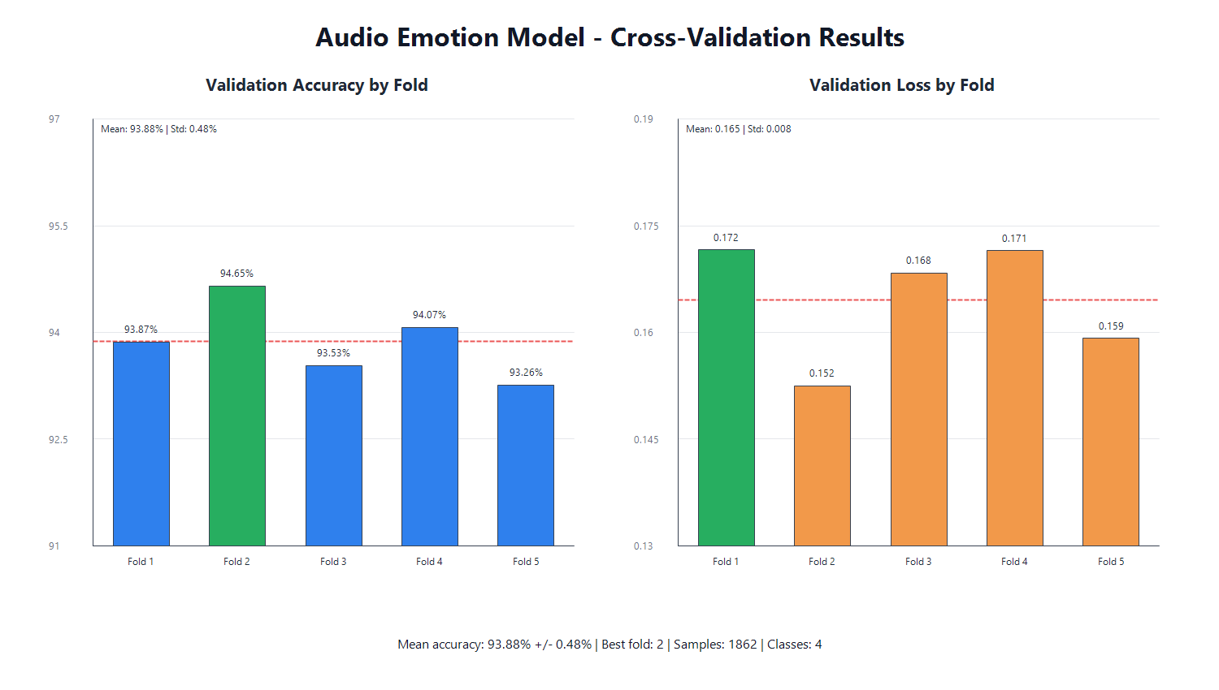
Hình 5.6: Biểu đồ so sánh 5 fold của cross validation
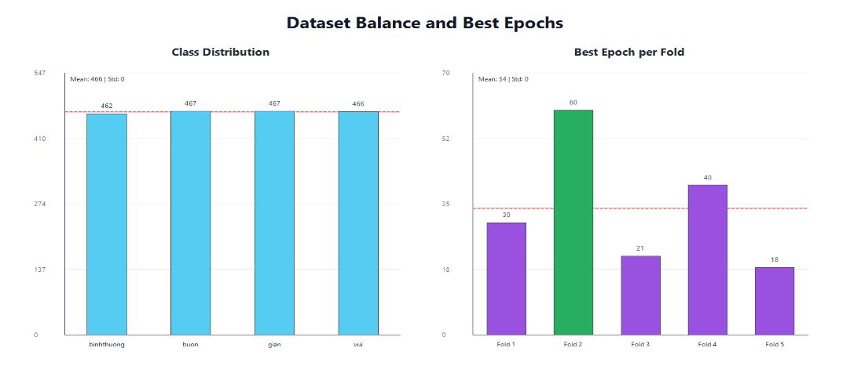
Hình 5.7: Biểu đồ so sánh dữ liệu và kết quả sau quá trình dạy giữa các fold
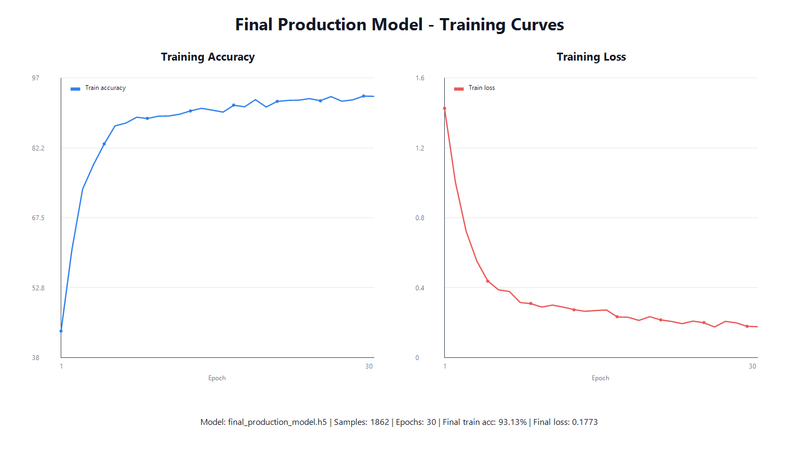
Hình 5.8: Biểu đồ Accuracy của model cuối cùng
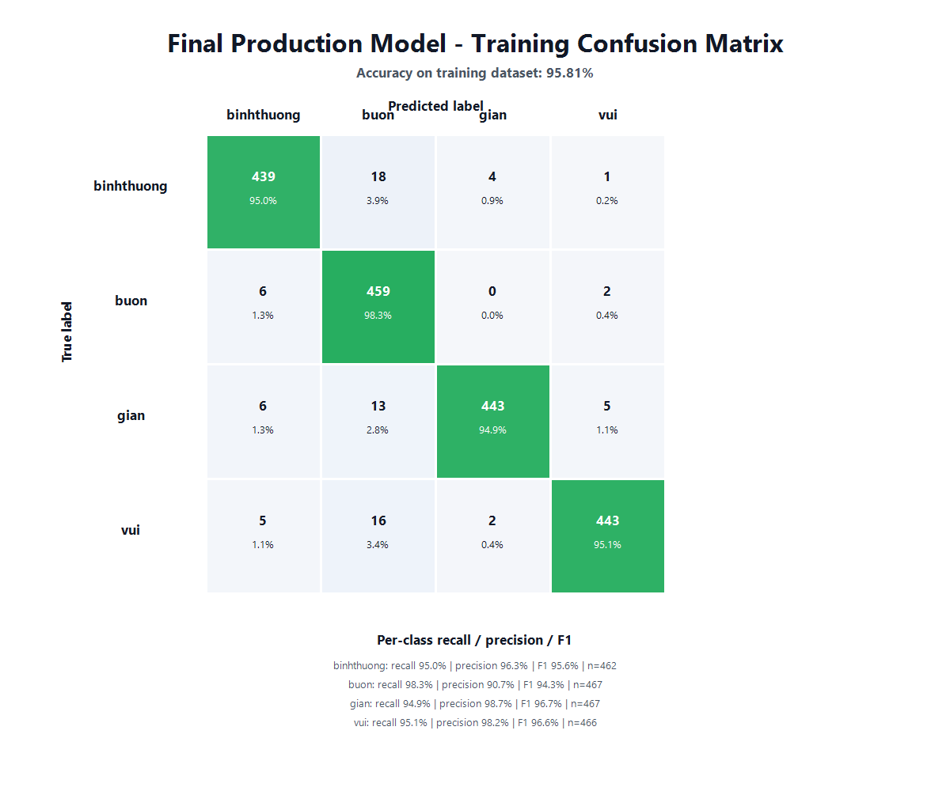
Hình 5.9: Ma trận nhầm lẫn của Model âm thanh
Kết quả huấn luyện cho thấy mô hình nhận diện cảm xúc giọng nói đạt hiệu quả khá tốt trong phạm vi tập dữ liệu hiện tại. Bộ dữ liệu gồm 1862 mẫu với 4 lớp cảm xúc: bình thường, buồn, giận và vui; số lượng mẫu giữa các lớp tương đối cân bằng. Kết quả kiểm tra chéo 5-fold đạt độ chính xác trung bình 93,88% với độ lệch chuẩn 0,48%, cho thấy mô hình hoạt động ổn định trên các lần chia dữ liệu hiện tại.
Đường cong huấn luyện cho thấy độ chính xác tăng dần và hàm mất mát giảm rõ rệt qua các epoch, chứng tỏ mô hình đã học được đặc trưng từ dữ liệu. Ma trận nhầm lẫn cũng cho thấy phần lớn mẫu được phân loại đúng, các lớp cảm xúc đều có chỉ số recall, precision và F1-score ở mức cao. Tuy nhiên, các kết quả này chưa loại trừ hoàn toàn khả năng quá khớp hoặc hiện tượng mô hình học đặc trưng riêng của người nói nếu dữ liệu của cùng một người xuất hiện ở cả tập huấn luyện và tập kiểm thử.
Vì vậy, độ chính xác 93,88% được xem là kết quả đánh giá kỹ thuật trong điều kiện dữ liệu hiện tại, không nên diễn giải như bằng chứng tuyệt đối về khả năng tổng quát cho mọi người dùng thực tế. Để đánh giá khách quan hơn, cần bổ sung speaker-independent split, mở rộng số lượng người nói tiếng Việt, kiểm thử với người dùng ngoài nhóm và phân tích thêm confusion matrix theo từng lớp cảm xúc. Khi triển khai thực tế, kết quả nhận diện vẫn có thể bị ảnh hưởng bởi tiếng ồn, khoảng cách micro, chất lượng âm thanh đầu vào và khác biệt giọng vùng miền.
Hình 5 . 5 Kịch bản đánh giá wake word
Nội dung | Mô tả
Tên kịch bản | Kiểm thử khả năng kích hoạt bằng wake word
Mục tiêu | Đánh giá robot có nhận biết đúng từ gọi hay không
Điều kiện thử nghiệm | Phòng yên tĩnh, người dùng cách robot 0.5–1 m
Dữ liệu đầu vào | Người dùng nói “HAHA”
Kết quả mong muốn | Robot nhận diện được wake word và bắt đầu lắng nghe câu lệnh
Kết quả thực tế | Điền sau khi test
Đánh giá | Đạt / Chưa đạt
Hình 5 . 6 Kết quả đánh giá wake word
STT | Khoảng cách | Môi trường | Kết quả
 | 0.5m | Yên tĩnh | Đạt
 | 1m | Yên tĩnh | Đạt
 | 1m | Tiếng ồn nhỏ
 | 1.5m | Yên tĩnh | Đạt
 | 1.5 m | Tiếng ồn nhỏ | Chưa đạt

Kịch bản nhận diện cảm xúc bằng giọng nói:
Kịch bản thực nghiệm nhận diện cảm xúc bằng giọng nói được xây dựng nhằm đánh giá khả năng phân loại cảm xúc của mô hình thông qua tín hiệu âm thanh đầu vào. Thực nghiệm tập trung vào bốn trạng thái cảm xúc chính được sử dụng trong đề tài gồm vui, buồn, giận và trung tính.
Mục tiêu của kịch bản là kiểm tra khả năng nhận diện cảm xúc của hệ thống trong hai trường hợp: dữ liệu thu trực tiếp từ người dùng và dữ liệu âm thanh có sẵn trong tập kiểm thử. Việc kết hợp hai nguồn dữ liệu giúp đánh giá hệ thống ở cả điều kiện vận hành thực tế và điều kiện kiểm thử có nhãn rõ ràng.
Trong quá trình thực nghiệm, mỗi mẫu âm thanh được đưa vào module xử lý giọng nói. Hệ thống thực hiện tiền xử lý âm thanh, trích xuất đặc trưng và đưa dữ liệu vào mô hình nhận diện cảm xúc. Kết quả đầu ra của mô hình là một trong bốn nhãn cảm xúc: vui, buồn, giận hoặc trung tính. Nhãn dự đoán được so sánh với nhãn thực tế để đánh giá độ chính xác của mô hình.
Hình 5 . 7 Kịch bản nhận diện cảm xúc bằng giọng nói
Nội dung | Mô tả
Tên kịch bản | Kiểm thử nhận diện cảm xúc từ giọng nói
Mục tiêu | Đánh giá khả năng phân loại cảm xúc qua tín hiệu âm thanh
Điều kiện thử nghiệm | Phòng yên tĩnh, micro cách người nói khoảng 0.5–1 m
Dữ liệu đầu vào | Các câu nói mang cảm xúc vui, buồn, giận, trung tính
Kết quả mong muốn | Hệ thống nhận diện đúng nhãn cảm xúc
Kết quả thực tế | Ghi nhãn hệ thống trả về
Đánh giá | Đúng / Sai

Hình 5 . 8 Kết quả đánh giá nhận diện cảm xúc bằng giọng nói theo cảm xúc
STT | Cảm xúc | Số mẫu kiểm thử | Số mẫu nhận diện đúng | Độ chính xác
1 | Vui | 5 | 4 | 80%
2 | Buồn | 5 | 3 | 60%
3 | Giận | 5 | 5 | 100%
4 | Trung tính | 5 | 3 | 60%
5 | Tổng | 20 | 16 | 70%

5.3.4. Thử nghiệm module điều khiển chuyển động
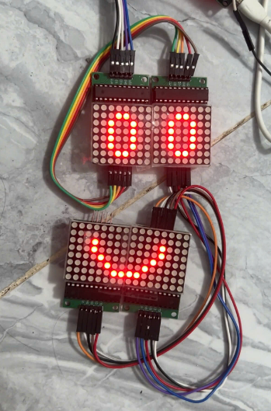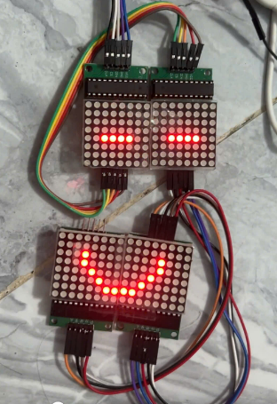
Hình 5.10: Biểu cảm Happy của robot trên LED ma trận (nhắm và mở mắt)
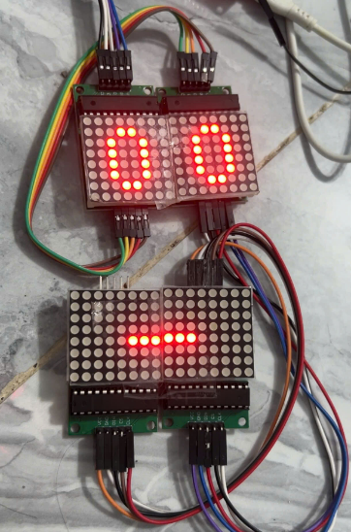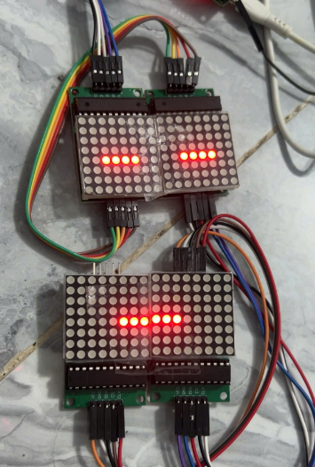
Hình 5.11: Biểu cảm Neutral của robot trên LED ma trận (nhắm và mở mắt)
5.4. Thử nghiệm tích hợp toàn hệ thống
Sau khi hoàn thiện các module xử lý riêng lẻ, hệ thống được tiến hành thử nghiệm tích hợp toàn bộ trên Jetson Nano. Mục tiêu của bước thử nghiệm này là kiểm tra khả năng phối hợp giữa các thành phần chính gồm: micro thu âm, mô hình nhận diện cảm xúc giọng nói, nhận diện khuôn mặt, chatbot, cá nhân hóa người dùng, tổng hợp giọng nói và lưu trữ lịch sử tương tác.
Đầu tiên, chương trình chính được khởi chạy trên Jetson Nano thông qua môi trường ảo đã cài đặt. Khi hệ thống bắt đầu hoạt động, chương trình hiển thị thông tin “Hệ thống chatbot nhận biết cảm xúc đa nguồn”, chế độ sử dụng giọng nói và trạng thái cá nhân hóa được bật. Người dùng nhập tên hoặc ID để hệ thống xác định hồ sơ cá nhân. Trong thử nghiệm này, người dùng được nhập với ID là “phuong”. Sau đó, hệ thống tiến hành nạp mô hình nhận diện cảm xúc giọng nói với các nhãn cảm xúc gồm: bình thường, buồn, giận và vui. Khi quá trình nạp mô hình hoàn tất, chương trình thông báo tất cả model đã sẵn sàng.
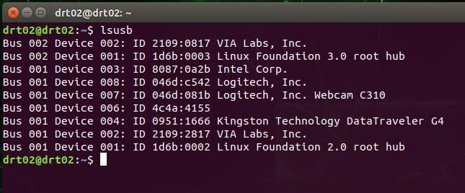
Hình 5.12: Kết quả kiểm tra các thiết bị USB trên Jetson Nano
Tiếp theo, hệ thống kiểm tra thiết bị âm thanh đầu vào. Kết quả cho thấy Jetson Nano nhận được micro USB với thiết bị “USB Composite Device: Audio”. Micro được chọn ở device 11, tần số lấy mẫu 48000 Hz. Khi thử nghiệm thu âm trong 5 giây, hệ thống ghi nhận được giá trị RMS và Peak của tín hiệu âm thanh. Cụ thể, giá trị RMS đạt khoảng 0.1096 và Peak đạt 1.0, cho thấy micro đã thu được tín hiệu âm thanh từ môi trường và có thể sử dụng cho quá trình nhận diện cảm xúc giọng nói.
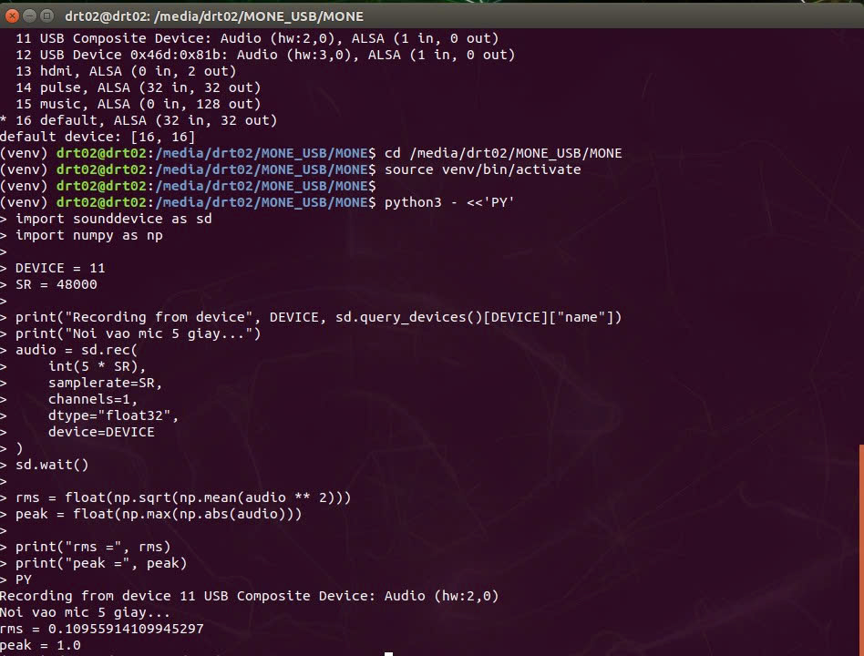
Hình 5.13: Kết quả kiểm tra module thu nhận âm thanh
Sau khi xác nhận micro hoạt động, hệ thống được thử nghiệm với chức năng nhận diện cảm xúc giọng nói. Âm thanh đầu vào được chia thành các cửa sổ trượt với kích thước 3 giây và bước trượt 1.5 giây. Trong một lần thử nghiệm, hệ thống nhận diện cảm xúc giọng nói là “GIẬN” với độ tin cậy 61.5%. Do camera không phát hiện được khuôn mặt trong khung hình, hệ thống bỏ qua kết quả cảm xúc khuôn mặt và sử dụng kết quả từ giọng nói làm đầu vào cảm xúc chính. Kết quả cảm xúc tổng hợp được hiển thị là “TỨC GIẬN”.

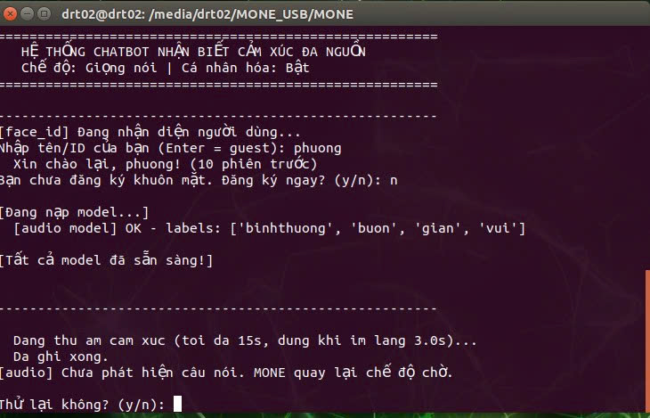
Hình 5.14: Kết quả khởi tạo hệ thống chatbot trên Jetson Nano.
Dựa trên cảm xúc nhận diện được, chatbot tạo phản hồi phù hợp với trạng thái người dùng. Khi hệ thống xác định người dùng đang có cảm xúc không vui, robot phản hồi: “Mình thấy bạn đang không vui. Điều gì đang xảy ra vậy?”. Điều này cho thấy kết quả nhận diện cảm xúc đã được đưa vào ngữ cảnh hội thoại, giúp phản hồi của chatbot phù hợp hơn với trạng thái cảm xúc hiện tại của người dùng.
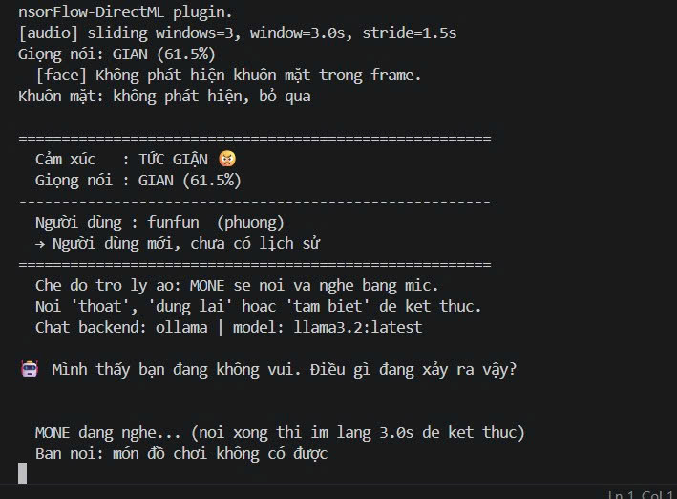
Hình 5.15: Kết quả nhận diện cảm xúc và phản hồi hội thoại của hệ thống

Hình 5.16: Kết quả lưu lịch sử hội thoại và kết thúc làm việc của hệ thống
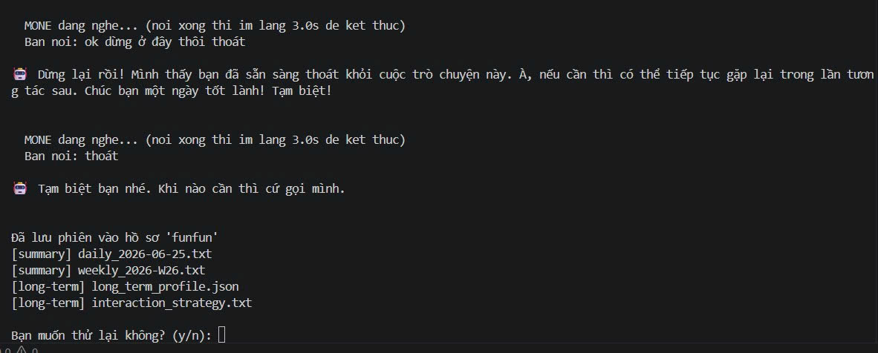Trong quá trình thử nghiệm hội thoại, hệ thống tiếp tục lắng nghe câu nói của người dùng. Người dùng có thể nói các câu như “món đồ chơi không có được” hoặc các câu lệnh kết thúc như “thoát”, “tạm biệt”. Khi phát hiện người dùng muốn kết thúc hội thoại, chatbot đưa ra phản hồi kết thúc cuộc trò chuyện. Sau đó, hệ thống lưu lại phiên làm việc vào hồ sơ cá nhân của người dùng, bao gồm tóm tắt theo ngày, tóm tắt theo tuần, hồ sơ dài hạn và chiến lược tương tác. Việc lưu trữ này giúp robot có khả năng cá nhân hóa và duy trì thông tin tương tác qua nhiều phiên sử dụng
Hình 5 . 9 Kịch bản kiểm thử phản hồi của chatbot theo cảm xúc người dùng
STT | Tình huống kiểm thử | Cảm xúc nhận diện | Câu nói của người dùng | Hướng phản hồi mong muốn | Phản hồi mẫu của chatbot | Đánh giá
1 | Người dùng chia sẻ niềm vui | Vui | Hôm nay mình làm xong đồ án rồi. | Chia sẻ niềm vui, động viên, tạo không khí tích cực | Tuyệt quá, bạn làm tốt lắm! Hoàn thành đồ án là một thành quả rất đáng tự hào đó. | Phù hợp
2 | Người dùng hào hứng kể chuyện | Vui | Mình vừa sửa được lỗi code khó lắm. | Khen ngợi, khuyến khích người dùng kể thêm | Giỏi quá, lỗi khó mà sửa được thì vui thật đó. Bạn kể mình nghe lỗi đó là gì được không? | Phù hợp
3 | Người dùng có tâm trạng tích cực | Vui | Hôm nay mình thấy rất vui và có năng lượng. | Duy trì cảm xúc tích cực, hỏi gợi mở | Nghe vui quá, mình cũng thấy vui lây luôn. Hôm nay có chuyện gì làm bạn phấn khởi vậy? | Phù hợp
4 | Người dùng buồn | Buồn | Hôm nay mình thấy hơi buồn. | Đồng cảm, an ủi, không phán xét | Mình nghe bạn nói vậy cũng thấy thương bạn. Bạn có muốn kể mình nghe chuyện gì đang làm bạn buồn không? | Phù hợp
5 | Người dùng mệt mỏi | Buồn | Mình cảm thấy mệt và chán quá. | Lắng nghe, động viên nhẹ nhàng | Có vẻ hôm nay bạn đã rất mệt rồi. Bạn cứ từ từ nghỉ một chút, mình ở đây nghe bạn chia sẻ. | Phù hợp
6 | Người dùng mất động lực | Buồn | Mình không còn nhiều năng lượng để làm tiếp. | Trấn an, khuyến khích từng bước nhỏ | Mình hiểu cảm giác đó. Mình nghĩ bạn có thể nghỉ vài phút rồi làm từng phần nhỏ thôi, không cần ép bản thân quá. | Phù hợp
7 | Người dùng tức giận vì lỗi | Giận | Mình đang rất bực vì chương trình cứ lỗi. | Thừa nhận cảm xúc, làm dịu, không tranh luận | Mình hiểu là lỗi lặp lại nhiều lần sẽ rất khó chịu. Mình cùng bạn bình tĩnh lại rồi xem từng lỗi một nhé. | Phù hợp
8 | Người dùng khó chịu | Giận | Mình không hài lòng chút nào. | Bình tĩnh, hỏi nguyên nhân, tránh kích động thêm | Mình hiểu bạn đang không hài lòng. Bạn có thể nói rõ chuyện gì khiến bạn khó chịu nhất không? | Phù hợp
9 | Người dùng tức giận mạnh | Giận | Tại sao chuyện này lại xảy ra như vậy? | Xoa dịu cảm xúc, hướng người dùng về giải pháp | Mình biết cảm giác đó rất bực. Mình cùng bạn nhìn lại từng bước để tìm nguyên nhân, đừng vội tự trách mình nhé. | Phù hợp
10 | Người dùng nói câu bình thường | Trung tính | Hôm nay là thứ hai. | Trả lời tự nhiên, thân thiện | Ừ, hôm nay là thứ hai. Bạn có kế hoạch gì cần mình hỗ trợ hôm nay không? | Phù hợp
11 | Người dùng đang học | Trung tính | Mình đang ngồi ở bàn học. | Hỏi thăm, hỗ trợ nếu cần | Vậy bạn đang học bài hay làm đồ án đó? Nếu cần mình có thể hỗ trợ bạn sắp xếp nội dung. | Phù hợp
12 | Người dùng nói chuyện thông thường | Trung tính | Mình đang mở máy tính. | Trò chuyện tự nhiên, gợi ý hỗ trợ | Bạn mở máy tính để học, làm báo cáo hay chạy code vậy? Mình có thể hỗ trợ nếu bạn cần. | Phù hợp

Tuy nhiên, trong một số lần thử nghiệm, hệ thống chưa phát hiện được câu nói của người dùng và quay lại chế độ chờ. Nguyên nhân có thể đến từ tín hiệu âm thanh chưa đủ rõ, thời gian nói quá ngắn hoặc môi trường thử nghiệm có nhiễu. Trường hợp này cho thấy hệ thống cần được hiệu chỉnh thêm về ngưỡng phát hiện giọng nói, vị trí đặt micro và điều kiện môi trường khi thử nghiệm.

5.5. Đánh giá kết quả đạt được
Qua quá trình thử nghiệm, hệ thống robot đã đạt được một số kết quả chính theo mục tiêu ban đầu. Hệ thống có thể chạy chương trình chính trên Jetson Nano, nhận thiết bị micro USB, thu âm giọng nói, nhận diện cảm xúc từ tín hiệu âm thanh, tạo phản hồi hội thoại dựa trên cảm xúc người dùng và lưu lại thông tin tương tác vào hồ sơ cá nhân.
Kết quả thực nghiệm cho thấy micro USB được Jetson Nano nhận diện và có thể thu được tín hiệu âm thanh. Giá trị RMS và Peak trong quá trình kiểm tra chứng minh tín hiệu âm thanh đã được đưa vào hệ thống. Mô hình nhận diện cảm xúc giọng nói có thể phân loại cảm xúc đầu vào thành các nhãn như bình thường, buồn, giận và vui. Trong thử nghiệm tích hợp, hệ thống đã nhận diện được cảm xúc “giận” với độ tin cậy 61.5% và chuyển thành trạng thái cảm xúc tổng hợp “tức giận”.
Bên cạnh đó, chatbot đã tạo được phản hồi có xét đến trạng thái cảm xúc của người dùng. Khi người dùng được nhận diện là đang không vui, chatbot phản hồi theo hướng quan tâm và hỏi lại nguyên nhân. Điều này cho thấy hệ thống không chỉ xử lý nội dung hội thoại mà còn sử dụng thông tin cảm xúc để tạo phản hồi phù hợp hơn.
Ngoài ra, chức năng cá nhân hóa cũng đã được triển khai. Sau khi kết thúc hội thoại, hệ thống lưu phiên tương tác vào hồ sơ người dùng, bao gồm tóm tắt theo ngày, tóm tắt theo tuần, hồ sơ dài hạn và chiến lược tương tác. Đây là nền tảng để robot có thể ghi nhớ thông tin và cải thiện khả năng tương tác trong các lần sử dụng sau.
Hình 5 . 10 Tổng hợp kết quả đánh giá các chức năng chính của hệ thống.
STT | Chức năng thử nghiệm | Kết quả | Nhận xét
1 | Khởi chạy chương trình chính trên Jetson Nano | Đạt | Hệ thống khởi động được trong môi trường ảo và nạp chương trình chính.
2 | Nhận diện người dùng | Đạt | Người dùng có thể nhập ID để hệ thống xác định hồ sơ cá nhân.
3 | Nạp mô hình nhận diện cảm xúc giọng nói | Đạt | Mô hình được nạp thành công với các nhãn bình thường, buồn, giận và vui.
4 | Kiểm tra micro USB | Đạt | Jetson Nano nhận được micro USB và ghi nhận tín hiệu âm thanh đầu vào.
5 | Thu âm giọng nói | Đạt | Hệ thống thu được âm thanh và tính được các giá trị RMS, Peak.
6 | Nhận diện cảm xúc giọng nói | Đạt | Hệ thống nhận diện được cảm xúc “giận” với độ tin cậy 61.5% trong thử nghiệm.
7 | Nhận diện cảm xúc khuôn mặt | Chưa ổn định | Trong thử nghiệm, hệ thống chưa phát hiện khuôn mặt trong frame nên bỏ qua kết quả khuôn mặt.
8 | Phản hồi hội thoại bằng chatbot | Đạt | Chatbot phản hồi theo cảm xúc của người dùng, ví dụ hỏi thăm khi nhận diện người dùng đang không vui.
9 | Kết thúc hội thoại bằng lệnh thoại | Đạt | Hệ thống nhận lệnh “thoát” hoặc “tạm biệt” và kết thúc cuộc trò chuyện.
10 | Lưu phiên tương tác cá nhân hóa | Đạt | Hệ thống lưu tóm tắt ngày, tuần, hồ sơ dài hạn và chiến lược tương tác.
Nhìn chung, hệ thống đã đáp ứng được các chức năng cốt lõi của robot tương tác xã hội có tích hợp nhận diện cảm xúc. Phần xử lý giọng nói và hội thoại hoạt động tốt hơn so với phần nhận diện khuôn mặt trong điều kiện thử nghiệm hiện tại. Vì vậy, hệ thống có thể được đánh giá là đã hoạt động ở mức tích hợp cơ bản. Tuy nhiên, kết quả này mới chứng minh khả năng nhận diện và phản hồi theo cảm xúc ở mức kỹ thuật; báo cáo chưa có đủ cơ sở định lượng để kết luận robot thực sự làm người dùng cân bằng cảm xúc theo nghĩa tâm lý học hoặc lâm sàng.

5.6. Một số lỗi phát sinh và hướng khắc phục
Trong quá trình thử nghiệm tích hợp toàn hệ thống, một số lỗi và hạn chế đã xuất hiện. Các lỗi này chủ yếu liên quan đến thiết bị đầu vào, điều kiện môi trường, khả năng phát hiện giọng nói, nhận diện khuôn mặt và giới hạn tài nguyên của Jetson Nano.
Ngoài các lỗi kỹ thuật trực tiếp, mô hình nhận diện cảm xúc giọng nói còn có giới hạn về dữ liệu. Do dữ liệu tiếng Việt tự thu có số người nói còn ít, mô hình có nguy cơ học một phần đặc trưng người nói. Hướng khắc phục là mở rộng dữ liệu, chia kiểm thử độc lập theo người nói và thử nghiệm với người dùng ngoài nhóm.
Hệ thống cũng cần bổ sung log thời gian phản hồi theo từng công đoạn như STT, nhận diện cảm xúc, chatbot và TTS. Cách đo này giúp xác định nút thắt cổ chai trên Jetson Nano và đánh giá chính xác hơn tổng thời gian từ lúc người dùng dứt câu đến khi robot bắt đầu phát âm thanh.
Về hiệu quả hỗ trợ cân bằng cảm xúc, đề tài hiện mới đánh giá ở mức kỹ thuật. Để kết luận về tác động đến cảm xúc người dùng, cần thực hiện user study với thang đo trước và sau tương tác như Likert, SAM, PANAS hoặc bảng khảo sát phù hợp.
Trong một số lần thử nghiệm, hệ thống chưa phát hiện được câu nói của người dùng và quay lại chế độ chờ. Nguyên nhân có thể do người dùng nói quá nhỏ, khoảng cách đến micro xa, thời gian nói ngắn hoặc môi trường có nhiễu âm. Hướng khắc phục là đặt micro gần vị trí người dùng hơn, kiểm tra tín hiệu âm thanh bằng giá trị RMS/Peak trước khi chạy chương trình chính, đồng thời điều chỉnh ngưỡng phát hiện giọng nói để phù hợp với môi trường thực tế.
Phần nhận diện khuôn mặt chưa ổn định. Trong kết quả thử nghiệm, hệ thống báo không phát hiện khuôn mặt trong frame nên bỏ qua kết quả cảm xúc khuôn mặt. Nguyên nhân có thể do camera chưa được đặt đúng góc, ánh sáng chưa phù hợp hoặc khuôn mặt người dùng không nằm trong vùng quan sát của camera. Hướng khắc phục là điều chỉnh lại vị trí camera, tăng ánh sáng môi trường và yêu cầu người dùng hướng mặt tương đối chính diện về phía camera trong quá trình thử nghiệm.
Phần tín hiệu micro có lúc đạt giá trị Peak bằng 1.0, cho thấy âm thanh có thể bị lớn hoặc chạm ngưỡng cực đại. Điều này có thể ảnh hưởng đến chất lượng đặc trưng âm thanh đưa vào mô hình nhận diện cảm xúc. Hướng khắc phục là điều chỉnh âm lượng đầu vào, giữ khoảng cách micro hợp lý và kiểm tra lại tín hiệu thu trước khi nhận diện cảm xúc.
Hệ thống đã chạy nhiều module cùng lúc trên Jetson Nano, bao gồm thu âm, xử lý cảm xúc, chatbot, cá nhân hóa và có thể thêm camera. Jetson Nano có tài nguyên xử lý hạn chế nên khi tích hợp nhiều chức năng, hệ thống có thể phản hồi chậm hoặc chưa ổn định. Hướng khắc phục là tối ưu chương trình, chỉ kích hoạt các module cần thiết trong từng giai đoạn, giảm kích thước mô hình và tách các tác vụ xử lý theo luồng hợp lý hơn.
Cuối cùng, chức năng cá nhân hóa đã lưu được phiên tương tác, tuy nhiên người dùng mới chưa có lịch sử nên phản hồi cá nhân hóa còn hạn chế trong lần đầu sử dụng. Hướng khắc phục là tiếp tục lưu nhiều phiên hội thoại hơn, xây dựng hồ sơ người dùng theo thời gian và sử dụng dữ liệu lịch sử để tạo phản hồi phù hợp hơn trong các lần tương tác sau.
Hình 5 . 11 Tổng hợp lỗi phát sinh và hướng khắc phục trong quá trình thử nghiệm
STT | Lỗi hoặc hạn chế | Nguyên nhân có thể | Hướng khắc phục
1 | Hệ thống chưa phát hiện được câu nói | Âm lượng nhỏ, nói quá ngắn, micro đặt xa hoặc có nhiễu | Đặt micro gần hơn, kiểm tra RMS/Peak, điều chỉnh ngưỡng phát hiện giọng nói.
2 | Không phát hiện khuôn mặt trong frame | Camera sai góc, ánh sáng yếu hoặc người dùng không nhìn vào camera | Điều chỉnh vị trí camera, tăng ánh sáng và hướng khuôn mặt về phía camera.
3 | Tín hiệu âm thanh có Peak cao | Âm thanh đầu vào quá lớn hoặc micro quá gần nguồn âm | Điều chỉnh âm lượng đầu vào và khoảng cách giữa người dùng với micro.
4 | Hệ thống phản hồi chưa thật sự ổn định khi chạy nhiều module | Jetson Nano có tài nguyên hạn chế | Tối ưu code, giảm tải mô hình và chỉ bật các module cần thiết khi thử nghiệm.
5 | Cá nhân hóa chưa rõ ở người dùng mới | Hồ sơ người dùng chưa có nhiều lịch sử tương tác | Lưu thêm các phiên hội thoại và cập nhật hồ sơ dài hạn theo thời gian.
6 | Kết quả nhận diện cảm xúc có thể thay đổi theo môi trường | Dữ liệu âm thanh và hình ảnh phụ thuộc vào tiếng ồn, ánh sáng và khoảng cách | Thử nghiệm trong điều kiện ổn định hơn và bổ sung bước tiền xử lý tín hiệu.
Các lỗi trên là những vấn đề thường gặp khi triển khai một hệ thống robot tương tác xã hội trong môi trường thực tế. Việc ghi nhận lỗi và đưa ra hướng khắc phục giúp hệ thống có cơ sở để tiếp tục cải tiến trong các phiên bản sau.

CHƯƠNG 6. KẾT LUẬN VÀ HƯỚNG PHÁT TRIỂN

6.1. Kết quả đạt được của đề tài
Trải qua quá trình thi công phần cứng, lập trình tích hợp hệ thống phần mềm và triển khai các mô hình nhận diện cảm xúc trên thiết bị biên, đề tài tốt nghiệp đã hoàn thành các nội dung chính trong phạm vi nghiên cứu, đạt được các kết quả cụ thể sau:

6.1.1. Về mặt nghiên cứu lý thuyết và tổng quan
Tổng hợp được nền tảng lý thuyết về robot hỗ trợ xã hội (SARs), nhận diện cảm xúc đa phương thức, xử lý hình ảnh, xử lý âm thanh, chatbot, TTS và điện toán biên. Các nội dung lý thuyết này được sử dụng làm cơ sở để xây dựng kiến trúc phần cứng, phần mềm và kịch bản phản hồi cảm xúc cho robot.

6.1.2. Về thiết kế cơ khí và thi công phần cứng
Chế tạo thành công mô hình robot vật lý có khung vỏ in 3D hoàn thiện từ nhựa PLA với kiểu dáng thân thiện, nhỏ gọn. Thi công balo để đặt máy tính nhúng Jetson Nano làm bộ xử lý AI và đặt ESP32 vào trong ruột robot làm bộ điều khiển ngoại vi thời gian thực. Bên cạnh đó lắp ráp hoàn chỉnh hệ thống 6 động cơ Servo MG996R bánh răng kim loại chịu lực cơ học tốt điều khiển cơ cấu cổ quay linh hoạt và hai cánh tay thực hiện động tác phù hợp với mỗi cảm xúc.
Tích hợp thành công các thiết bị tương tác trực tiếp: camera USB, microphone định hướng, loa phát thanh Mini và ma trận LED 8x8 hiển thị hoạt họa biểu cảm đôi mắt. Thiết kế thành công hệ thống mạch phân phối nguồn Buck DC-DC cách ly hoàn toàn nguồn nuôi logic của Jetson Nano/ESP32 với nguồn động lực công suất lớn của servo và động cơ DC triệt tiêu xung nhiễu sụt áp hệ thống.

6.1.3. Về phát triển giải thuật phần mềm và trí tuệ nhân tạo biên
Module Hình ảnh: Huấn luyện mạng MobileNetV2 trên tập dữ liệu con AffectNet sau khi qua bước cân bằng lớp với 16.900 mẫu ảnh màu. Mô hình đạt độ chính xác kiểm thử 88,92% và có thể xử lý khoảng 15 đến 18 FPS khi kiểm thử realtime trong điều kiện camera và ánh sáng phù hợp.
Module Âm thanh: Xây dựng mô hình CNN-BiLSTM nhận diện cảm xúc giọng nói trên bộ dữ liệu TESS kết hợp dữ liệu tự thu. Mô hình sử dụng đặc trưng Mel-Spectrogram/MFCC và đạt kết quả thử nghiệm tốt trong phạm vi dữ liệu của đề tài ,
Module Dung hợp: Hiện thực hóa giải thuật dung hợp mức quyết định ưu tiên cảm xúc tiêu cực (Negative-Priority Fusion Heuristic). Giải thuật này giúp hệ thống lựa chọn phản hồi thận trọng hơn khi có tín hiệu cảm xúc tiêu cực từ một trong hai nguồn dữ liệu, nhưng không thay thế cho đánh giá tâm lý chuyên sâu.
Module Chatbot và TTS: Xây dựng luồng hội thoại tiếng Việt kết hợp thông tin cảm xúc, chuyển giọng nói thành văn bản và tổng hợp giọng nói để tạo phản hồi tự nhiên hơn cho người dùng .

6.1.4. Về tích hợp và thử nghiệm toàn hệ thống
Robot đã hình thành được luồng vận hành khép kín ở biên, bao gồm thu nhận dữ liệu, nhận diện cảm xúc, tạo phản hồi hội thoại, phát âm thanh và lưu lại phiên tương tác. Kết quả này cho thấy hệ thống có thể hoạt động ở mức tích hợp cơ bản và là nền tảng để tiếp tục tối ưu độ trễ trong các phiên bản sau.

6.2. Các hạn chế của đề tài
Mặc dù đã hoàn thành các chức năng chính trong phạm vi đồ án, đề tài vẫn tồn tại một số giới hạn kỹ thuật và giới hạn đánh giá cần được khắc phục trong các phiên bản cải tiến tiếp theo:

6.2.1. Sự nhạy cảm của cảm biến đối với điều kiện môi trường
Kênh thị giác: Camera RGB thông thường dễ bị giảm độ chính xác nhận dạng khi người dùng di chuyển ra ngoài góc quét trực diện (head pose góc nghiêng >60độ), hoặc hoạt động trong các môi trường phòng học có cường độ ánh sáng quá yếu hoặc ngược sáng mạnh gây đổ bóng trên cơ mặt.
Kênh thính giác: Microphone USB tuy có tích hợp mạch lọc nhiễu tự động nhưng vẫn dễ bị lọt tạp âm hoặc tiếng ồn nền (tiếng quạt máy, tiếng nói chuyện xung quanh) khi khoảng cách tương tác giữa người dùng và robot vượt quá giới hạn 1.3 mét, gây ra hiện tượng dịch sai từ khóa ở bộ STT.

6.2.2. Quy mô dữ liệu tự thu giọng nói tiếng Việt
Bộ dữ liệu cảm xúc giọng nói tự thu của đề tài tuy đã được làm sạch và chuẩn hóa nhưng vẫn có quy mô nhỏ, chủ yếu được thu âm bởi các thành viên trong nhóm nghiên cứu. Do đó, mô hình SER (Speech Emotion Recognition) có thể học một phần đặc trưng giọng nói của người thu âm và đôi khi gặp khó khăn khi nhận diện ngữ điệu biểu cảm của người dùng đến từ các vùng miền khác nhau hoặc các cách nói tự nhiên ngoài kịch bản. Ở hướng đánh giá tiếp theo, dữ liệu cần được chia độc lập theo người nói và bổ sung thêm người dùng ngoài nhóm để kiểm tra khả năng tổng quát.
Bên cạnh đó, đề tài chưa thực hiện user study với người dùng thực và chưa sử dụng các thang đo cảm xúc trước - sau tương tác. Vì vậy, kết quả hiện tại chỉ cho phép kết luận rằng robot có khả năng nhận diện và phản hồi theo cảm xúc ở mức kỹ thuật, chưa đủ cơ sở để kết luận robot có hiệu quả cân bằng cảm xúc theo nghĩa định lượng hoặc lâm sàng.
Một giới hạn khác là thời gian phản hồi tổng thể trên Jetson Nano chưa được đo tách riêng đầy đủ theo từng công đoạn như STT, nhận diện cảm xúc, chatbot và TTS. Việc bổ sung log thời gian bằng timestamp sẽ giúp xác định rõ nút thắt cổ chai và lựa chọn hướng tối ưu phù hợp hơn.

6.3. Hướng phát triển của đề tài
Từ những hạn chế kỹ thuật nêu trên, đề tài định hướng các giải pháp cải tiến và phát triển nghiên cứu trong tương lai bao gồm các nội dung sau:

6.3.1. Mở rộng số lớp cảm xúc nhận diện và phát triển tính năng nhận diện danh tính
Tích hợp nhận dạng danh tính (Face Recognition): Phát triển thêm module nhận diện khuôn mặt người dùng bằng thư viện FaceNet hoặc ArcFace. Chức năng này giúp robot ghi nhớ chính xác danh tính của từng học sinh, sinh viên trong trường học, tự động nạp hồ sơ người dùng (profile) và lịch sử tương tác để trò chuyện mang tính cá nhân hóa sâu sắc, tạo sự gắn kết và tin cậy lâu dài như một người bạn thực sự .

6.3.2. Xây dựng bộ dữ liệu cảm xúc tiếng Việt đa phương thức (Vietnamese wild MER Dataset)
Tiến hành xây dựng và công bố một bộ dữ liệu cảm xúc đa phương thức tiếng Việt quy mô lớn, thu thập trực tiếp từ các cuộc trò chuyện tự nhiên của học sinh, sinh viên trong môi trường học đường thực tế. Việc sở hữu một bộ dữ liệu bản địa đa dạng về giới tính, độ tuổi và giọng vùng miền sẽ giúp nâng cao độ bền vững và độ chính xác của các thuật toán nhận dạng cảm xúc tại Việt Nam. Đồng thời, cần thiết kế lại quy trình đánh giá theo hướng speaker-independent split để hạn chế nguy cơ data leakage giữa tập huấn luyện và tập kiểm thử.
Trong các phiên bản tiếp theo, nhóm cần bổ sung nghiên cứu người dùng thực tế để đánh giá mức độ phù hợp của phản hồi, mức độ hài lòng và sự thay đổi cảm xúc trước - sau khi tương tác. Các thang đo có thể sử dụng gồm Likert, SAM, PANAS hoặc bảng khảo sát được thiết kế phù hợp với phạm vi đồ án. Ngoài ra, cần đo độ trễ phản hồi theo từng công đoạn để tối ưu pipeline trên Jetson Nano, đặc biệt ở các module STT, chatbot và TTS.

6.3.4. Cải tiến kết cấu cơ khí và nâng cao hiệu quả xúc giác
Cải tiến vật liệu vỏ: Nghiên cứu thay thế lớp vỏ bông bên ngoài bằng chất liệu silicon y tế cao cấp có độ đàn hồi và độ ấm sờ chạm mô phỏng da người tốt hơn, tích hợp các tấm điện trở sưởi ấm nhẹ (tạo nhiệt độ ấm áp 36.5độ kích thích hormone oxytocin tự nhiên)
Đề tài "Thiết kế và thi công robot hỗ trợ cân bằng cảm xúc dựa trên nhận diện đa phương thức" đã xây dựng được nền tảng ban đầu cho hướng phát triển robot xã hội hỗ trợ tương tác cảm xúc tại Việt Nam. Kết quả hiện tại chứng minh tính khả thi của việc kết hợp nhận diện cảm xúc, hội thoại bằng giọng nói và phản hồi cơ khí trên một mô hình robot vật lý. Trong tương lai, việc tiếp tục mở rộng dữ liệu, tối ưu độ trễ, nâng cao độ ổn định và kiểm chứng bằng thử nghiệm người dùng sẽ giúp hệ thống có cơ sở khoa học vững chắc hơn trước khi kết luận về hiệu quả hỗ trợ cân bằng cảm xúc.

TÀI LIỆU THAM KHẢO
[1] Thủ tướng Chính phủ Việt Nam, “Quyết định số 973/QĐ-TTg ngày 01/6/2026 phê duyệt Chương trình Sức khỏe học đường giai đoạn 2026-2035,” Cổng thông tin điện tử Chính phủ, 2026. [Online]. Available: https://chinhphu.vn/?docid=218335&pageid=27160
[2] UNICEF Viet Nam, “Children, adolescents, parents and teachers in Viet Nam require skills and resources to support mental health and wellbeing,” 2025. [Online]. Available: https://www.unicef.org/vietnam/mental-health
[3] VietnamPlus, “AI and virtual assistants: The digital companionship economy and the human future,” 2026. [Online]. Available: https://en.vietnamplus.vn/ai-and-virtual-assistants-the-digital-companionship-economy-and-the-human-future-post344068.vnp
[4] American Psychological Association, “AI chatbots and digital companions are reshaping relationships and emotional connection,” Monitor on Psychology, vol. 57, no. 1, 2026. [Online]. Available: https://www.apa.org/monitor/2026/01-02/trends-digital-ai-relationships-emotional-connection
[5] D. Feil-Seifer and M. J. Matarić, “Defining Socially Assistive Robotics,” in Proc. IEEE Int. Conf. Rehabilitation Robotics, 2005.
[6] S. Imamura et al., “Higher oxytocin concentrations occur in subjects who build relationships with a companion robot,” iScience, vol. 26, no. 5, 2023.
[7] S. Poria, E. Cambria, R. Bajpai, and A. Hussain, “A review of affective computing: From unimodal analysis to multimodal fusion,” Information Fusion, vol. 37, pp. 98-125, 2017.
[8] A. Farhadipour et al., “Multimodal Emotion Recognition and Sentiment Analysis in Multi-Party Conversation Contexts,” 2025.
[9] Vietnam National University Ho Chi Minh City, “Google, VNG Group và ĐHQG-HCM ra mắt mô hình Applied AI Lab đầu tiên tại Việt Nam,” 2026. [Online]. Available: https://vnuhcm.edu.vn/bai-viet/google-vng-va-dhqg-hcm-ra-mat-mo-hinh-applied-ai-lab-dau-tien-tai-viet-nam
[10] Association for Vietnamese Language and Speech Processing, “VLSP 2025 Proceedings,” 2025. [Online]. Available: https://vlsp.org.vn
[11] M. R. Lima et al., “Robotic Telemedicine for Mental Health: A Multimodal Socially Assistive Robot Framework,” Frontiers in Robotics and AI, vol. 8, 2021, doi: 10.3389/frobt.2021.618866.
[12] A. Nandanwar and V. Dutt, “Assessing stress, anxiety, and depression with social robots via conversational AI,” in Proc. 16th Int. Conf. PErvasive Technologies Related to Assistive Environments (PETRA), 2023, pp. 732-738, doi: 10.1145/3594806.3596589.
[13] K. Matheus, M. Vázquez, and B. Scassellati, “A Social Robot for Anxiety Reduction via Deep Breathing,” in 2022 31st IEEE Int. Conf. Robot and Human Interactive Communication (RO-MAN), 2022, pp. 89-94, doi: 10.1109/RO-MAN53752.2022.9900638.
[14] H. Abdollahi, M. H. Mahoor, R. Zandie, J. Siewierski, and S. H. Qualls, “Artificial Emotional Intelligence in Socially Assistive Robots for Older Adults: A Pilot Study,” IEEE Trans. Affective Computing, vol. 14, no. 3, pp. 2020-2032, 2023, doi: 10.1109/TAFFC.2022.3143803.
[15] K. Pacheco-Barrios, J. Ortega-Márquez, and F. Fregni, “Haptic Technology: Exploring Its Underexplored Clinical Applications-A Systematic Review,” Biomedicines, vol. 12, no. 12, article 2802, 2024, doi: 10.3390/biomedicines12122802.
[16] C. Qian, J. A. L. Marques, A. R. de Alexandria, and S. J. Fong, “Application of Multiple Deep Learning Architectures for Emotion Classification Based on Facial Expressions,” Sensors, vol. 25, no. 5, article 1478, 2025, doi: 10.3390/s25051478.
[17] F. X. Gaya-Morey, C. Manresa-Yee, C. Martinie, and J. M. Buades-Rubio, “Evaluating Facial Expression Recognition Datasets for Deep Learning: A Benchmark Study with Novel Similarity Metrics,” arXiv:2503.20428, 2025.
[18] S. Russell and P. Norvig, Artificial Intelligence: A Modern Approach, 4th ed. Pearson, 2020.
[19] T. M. Mitchell, Machine Learning. New York, NY, USA: McGraw-Hill, 1997.
[20] I. Goodfellow, Y. Bengio, and A. Courville, Deep Learning. Cambridge, MA, USA: MIT Press, 2016. [Online]. Available: https://www.deeplearningbook.org/
[21] Y. LeCun, L. Bottou, Y. Bengio, and P. Haffner, “Gradient-Based Learning Applied to Document Recognition,” Proceedings of the IEEE, vol. 86, no. 11, pp. 2278-2324, 1998.
[22] A. G. Howard et al., “MobileNets: Efficient Convolutional Neural Networks for Mobile Vision Applications,” arXiv:1704.04861, 2017.
[23] S. Hochreiter and J. Schmidhuber, “Long Short-Term Memory,” Neural Computation, vol. 9, no. 8, pp. 1735-1780, 1997, doi: 10.1162/neco.1997.9.8.1735.
[24] Scikit-learn Developers, “Classification metrics: classification_report and confusion_matrix,” Scikit-learn Documentation. [Online]. Available: https://scikit-learn.org/stable/modules/model_evaluation.html
[25] OpenCV Developers, “OpenCV Documentation,” OpenCV. [Online]. Available: https://docs.opencv.org/
[26] P. Viola and M. Jones, “Rapid Object Detection using a Boosted Cascade of Simple Features,” in Proc. IEEE Conf. Computer Vision and Pattern Recognition (CVPR), 2001.
[27] N. Dalal and B. Triggs, “Histograms of Oriented Gradients for Human Detection,” in Proc. IEEE Conf. Computer Vision and Pattern Recognition (CVPR), 2005, pp. 886-893.
[28] B. McFee et al., “librosa: Audio and Music Signal Analysis in Python,” in Proc. Python in Science Conf. (SciPy), 2015, pp. 18-24, doi: 10.25080/Majora-7b98e3ed-003.
[29] D. Jurafsky and J. H. Martin, Speech and Language Processing, 3rd ed. online manuscript, 2025. [Online]. Available: https://web.stanford.edu/~jurafsky/slp3/
[30] Google Cloud, “Text-to-Speech Documentation,” Google Cloud Documentation. [Online]. Available: https://cloud.google.com/text-to-speech/docs
[31] N. Pariente, “pyttsx3: Text-to-Speech conversion library in Python,” PyPI. [Online]. Available: https://pypi.org/project/pyttsx3/
[32] A. Zhang, “SpeechRecognition,” PyPI. [Online]. Available: https://pypi.org/project/SpeechRecognition/
[33] NVIDIA, “Jetson Nano Developer Kit User Guide,” NVIDIA Developer Documentation.
[34] NVIDIA, “CUDA C++ Programming Guide,” NVIDIA Documentation. [Online]. Available: https://docs.nvidia.com/cuda/cuda-c-programming-guide/
[35] NVIDIA, “NVIDIA cuDNN Documentation,” NVIDIA Documentation. [Online]. Available: https://docs.nvidia.com/deeplearning/cudnn/
[36] NVIDIA, “NVIDIA TensorRT Documentation,” NVIDIA Documentation. [Online]. Available: https://docs.nvidia.com/deeplearning/tensorrt/
[37] Espressif Systems, “ESP32 Series Datasheet,” Espressif Systems, 2024. [Online]. Available: https://www.espressif.com/sites/default/files/documentation/esp32_datasheet_en.pdf
[38] Arduino, “Servo Library Reference,” Arduino Documentation. [Online]. Available: https://www.arduino.cc/reference/en/libraries/servo/
[39] NXP Semiconductors, “PCA9685 16-channel, 12-bit PWM Fm+ I2C-bus LED Controller Datasheet,” NXP Semiconductors.
[40] R. C. Hibbeler, Engineering Mechanics: Statics, 14th ed. Pearson, 2016.
[41] USB Implementers Forum, “Universal Serial Bus Specification Revision 2.0,” 2000. [Online]. Available: https://www.usb.org/document-library/usb-20-specification
[42] NXP Semiconductors, “I2C-bus specification and user manual,” UM10204, 2021.
[43] TensorFlow Developers, “tf.keras.preprocessing.image.ImageDataGenerator,” TensorFlow Documentation. [Online]. Available: https://www.tensorflow.org/api_docs/python/tf/keras/preprocessing/image/ImageDataGenerator
[44] M. K. Pichora-Fuller and K. Dupuis, “Toronto Emotional Speech Set (TESS),” Borealis, V1, 2020, doi: 10.5683/SP2/E8H2MF.
[45] A. Mollahosseini, B. Hasani, and M. H. Mahoor, “AffectNet: A Database for Facial Expression, Valence, and Arousal Computing in the Wild,” arXiv:1708.03985, 2017.
[46] M. Sandler, A. Howard, M. Zhu, A. Zhmoginov, and L.-C. Chen, “MobileNetV2: Inverted Residuals and Linear Bottlenecks,” in Proc. IEEE/CVF Conf. Computer Vision and Pattern Recognition (CVPR), 2018, pp. 4510-4520.
[47] M. D. Lieberman et al., “Putting Feelings Into Words: Affect Labeling Disrupts Amygdala Activity in Response to Affective Stimuli,” Psychological Science, vol. 18, no. 5, pp. 421-428, 2007.
[48] F. Schroff, D. Kalenichenko, and J. Philbin, “FaceNet: A Unified Embedding for Face Recognition and Clustering,” in Proc. IEEE Conf. Computer Vision and Pattern Recognition (CVPR), 2015, pp. 815-823.
[49] J. Deng, J. Guo, N. Xue, and S. Zafeiriou, “ArcFace: Additive Angular Margin Loss for Deep Face Recognition,” in Proc. IEEE/CVF Conf. Computer Vision and Pattern Recognition (CVPR), 2019, pp. 4690-4699.

Phụ lục
CODE CHƯƠNG TRÌNH
1. File chương trình
[soft/run_chatbot.py (line 18)](D:/HAHA/soft/run_chatbot.py:18)
os.environ.setdefault("TF_CPP_MIN_LOG_LEVEL", "3")
os.environ.setdefault("TF_ENABLE_ONEDNN_OPTS", "0")

# Đảm bảo thư mục soft/ luôn trong sys.path dù chạy từ đâu
sys.path.insert(0, str(Path(__file__).resolve().parent))

from emotion_chat.main import run

if __name__ == "__main__":
run()

Đoạn này thể hiện run_chatbot.py là entry point, cấu hình môi trường TensorFlow và gọi pipeline chính.
2.Luồng chính kết nối các module
[soft/emotion_chat/main.py (line 166)](D:/HAHA/soft/emotion_chat/main.py:166)
def _load_models():
audio_model, audio_classes = load_audio_model()
face_model = load_face_model() if cfg.FACE_ENABLED else None
return audio_model, audio_classes, face_model

def _detect_emotion(audio_model, audio_classes, face_model):
raw_audio = audio.record()

if audio.is_too_quiet(raw_audio) or audio.is_too_noisy(raw_audio):
return None

model_audio = audio.prepare_for_model(raw_audio)
v_emotion, v_conf, window_count = audio.predict_emotion_sliding(
audio_model, audio_classes, model_audio
)

f_emotion, f_conf = None, None
if cfg.FACE_ENABLED and face_model is not None:
f_emotion, f_conf = face.detect(face_model, cfg.FACE_RAW_CLASSES)

result = fuse(v_emotion, v_conf, f_emotion, f_conf)
result, _, _ = _clarify_conflict(result)
return result

Đây là đoạn quan trọng nhất để mô tả pipeline: thu âm → nhận diện cảm xúc giọng nói → nhận diện khuôn mặt → hợp nhất cảm xúc.
3. Module xử lý âm thanh
[soft/emotion_chat/audio.py (line 16)](D:/HAHA/soft/emotion_chat/audio.py:16)
def record() -> np.ndarray:
if cfg.AUDIO_DEMO_PATH and cfg.AUDIO_DEMO_PATH.is_file():
y, _ = librosa.load(
str(cfg.AUDIO_DEMO_PATH),
sr=cfg.AUDIO_SAMPLE_RATE,
mono=True,
duration=cfg.AUDIO_DURATION,
)
return y.astype(np.float32)

audio_i16 = voice_io.record_until_silence_int16()
return (audio_i16.astype(np.float32) / 32768.0).flatten()

def preprocess(y: np.ndarray) -> np.ndarray:
req_len = int(cfg.AUDIO_SAMPLE_RATE * cfg.AUDIO_DURATION)
y = np.pad(y, (0, max(0, req_len - len(y))))[:req_len]

chunk_len = len(y) // cfg.AUDIO_N_FRAMES
frames = []
for i in range(cfg.AUDIO_N_FRAMES):
chunk = y[i * chunk_len: (i + 1) * chunk_len]
mel = librosa.feature.melspectrogram(
y=chunk, sr=cfg.AUDIO_SAMPLE_RATE, n_mels=cfg.AUDIO_IMG_SIZE
)
mel_db = librosa.power_to_db(mel, ref=np.max)
mel_r = cv2.resize(mel_db, (cfg.AUDIO_IMG_SIZE, cfg.AUDIO_IMG_SIZE))
denom = mel_r.max() - mel_r.min() or 1.0
frames.append((mel_r - mel_r.min()) / denom)

return np.expand_dims(np.array(frames, dtype=np.float32), axis=-1)

Đoạn này thể hiện cách hệ thống thu âm, chuẩn hóa waveform và chuyển âm thanh thành Mel-spectrogram để đưa vào model.
4. Module nhận diện cảm xúc giọng nói
[soft/emotion_chat/audio.py (line 118)](D:/HAHA/soft/emotion_chat/audio.py:118)
def predict_emotion_sliding(model, classes: list, y: np.ndarray):
windows = sliding_windows(y)
batch = np.stack([preprocess(window) for window in windows], axis=0)

preds = model.predict(batch, verbose=0)
mean_preds = np.mean(preds, axis=0)

idx = int(np.argmax(mean_preds))
return classes[idx], float(mean_preds[idx]) * 100, len(windows)

Đoạn này đáng đưa vào vì nó cho thấy hệ thống chia âm thanh thành nhiều cửa sổ, dự đoán từng cửa sổ rồi lấy trung bình xác suất để tăng độ ổn định.
5. Module nhận diện cảm xúc khuôn mặt
[soft/emotion_chat/face.py (line 66)](D:/HAHA/soft/emotion_chat/face.py:66)
def preprocess(frame: np.ndarray):
gray = cv2.cvtColor(frame, cv2.COLOR_BGR2GRAY)
faces = _get_cascade().detectMultiScale(
gray, scaleFactor=1.2, minNeighbors=5, minSize=(80, 80)
)
if len(faces) == 0:
return None

x, y, w, h = max(faces, key=lambda r: r[2] * r[3])
face_roi = frame[y:y + h, x:x + w]

face_rgb = cv2.cvtColor(face_roi, cv2.COLOR_BGR2RGB)
face_resize = cv2.resize(face_rgb, (cfg.FACE_IMG_SIZE, cfg.FACE_IMG_SIZE))
return face_resize.astype("float32") / 255.0
def detect(model, face_raw_classes: list, camera_index: int = 0):
frame = capture_frame(camera_index)
processed = preprocess(frame)

inp = np.expand_dims(processed, axis=0)
preds = model.predict(inp, verbose=0)[0]

idx = int(np.argmax(preds))
raw_label = face_raw_classes[idx]
mapped = _map_label(raw_label)
conf = float(preds[idx]) * 100

return mapped, conf

Đây là phần nhận diện mặt bằng Haar Cascade, tiền xử lý ảnh và dự đoán cảm xúc khuôn mặt bằng model.
6. Module kết hợp cảm xúc đa nguồn

[soft/emotion_chat/fusion.py (line 67)](D:/HAHA/soft/emotion_chat/fusion.py:67)
def fuse(voice_emotion, voice_conf, face_emotion=None, face_conf=None):
v = voice_emotion.lower()

if face_emotion is None:
return FusionResult(
final_emotion=v,
voice_emotion=v,
face_emotion="",
voice_conf=voice_conf,
face_conf=0.0,
)

f = face_emotion.lower()

if v == f:
return FusionResult(
final_emotion=v,
voice_emotion=v,
face_emotion=f,
voice_conf=voice_conf,
face_conf=face_conf or 0.0,
)

v_weight = cfg.NEGATIVITY_WEIGHT.get(v, 0)
f_weight = cfg.NEGATIVITY_WEIGHT.get(f, 0)
final = v if v_weight >= f_weight else f

return FusionResult(
final_emotion=final,
voice_emotion=v,
face_emotion=f,
voice_conf=voice_conf,
face_conf=face_conf or 0.0,
is_conflict=True,
conflict_key=f"{v}_vs_{f}",
)

